  - PROJECT 1 BÀI 3

PHÂN TÍCH HỆ THỐNG NÉT
  - Website bán quần áo trực tuyến
Phân tích tài liệu nguồn và xây dựng mô hình theo yêu cầu tại trang 90.
17 biểu đồ • 7 loại UML • 6 bảng đặc tả trọng tâm • Kế hoạch 2 tuần
Tài liệu nguồn: Project 1-Bai 3- Phan tich he thong.pdf. Người trình bày bài giảng: Nguyễn Đức Dư.
Báo cáo đối chiếu hồ sơ và mã nguồn NÉT; các bảng mô tả trình bày theo mẫu slide 49-50.
Ngày lập báo cáo: 14/09/2026. Ngày xuất bản Word: 15/09/2026.

MỤC LỤC
1. Cách đọc và phạm vi của báo cáo 5
2. Phân tích chi tiết nội dung PDF 6
2.1. Bố cục và mạch kiến thức 6
2.2. Phân tích hệ thống và hướng đối tượng 6
2.3. Vai trò của UML và liên kết giữa các biểu đồ 7
2.4. Biểu đồ ca sử dụng: trang 33-51 7
2.5. Biểu đồ tuần tự: trang 52-59 8
2.6. Biểu đồ lớp: trang 60-82 8
2.7. Biểu đồ hoạt động: trang 83-89 9
2.8. Những điểm cần đọc thận trọng 9
2.9. Diễn giải nhiệm vụ ở trang 90 10
3. Phạm vi và yêu cầu hệ thống NÉT 11
3.1. Bài toán cần giải quyết 11
3.2. Tác nhân và quyền 11
3.3. Danh mục 16 nhóm ca sử dụng 11
3.4. Quy tắc nghiệp vụ làm nền cho mọi biểu đồ 12
3.5. Yêu cầu chất lượng và tiêu chí nghiệm thu 13
4. Use case diagram và đặc tả kịch bản 14
4.1. Cách xác định và đọc biểu đồ 14
UC-D01. Use case phía người mua 15
Mô tả chi tiết UC-D01 16
UC-D02. Use case phía cửa hàng 17
Mô tả chi tiết UC-D02 18
UC-D03. Use case chi tiết: Đặt hàng và áp mã 19
Mô tả chi tiết UC-D03 20
4.2. UC03 - Đăng nhập 21
4.3. UC06 - Đặt hàng 22
4.4. UC09 - Quản lý tồn kho 23
4.5. UC11 - Hủy đơn hàng trước xuất kho 24
4.6. UC12 - Tạo và cập nhật phiếu giao hàng 25
4.7. UC13 - Ghi nhận kết quả COD khi mọi kiện đã giao 26
5. Sequence diagram 27
5.1. Từ kịch bản đến thông điệp 27
SQ-01. Sequence: UC03 Đăng nhập 28
Mô tả chi tiết SQ-01 29
SQ-02. Sequence: UC06 Đặt hàng COD thành công 30
Mô tả chi tiết SQ-02 31
SQ-02B. Sequence: UC06 Điều kiện lỗi và giao dịch 32
Mô tả chi tiết SQ-02B 33
SQ-03. Sequence: UC11 Hủy đơn trước khi giao 34
Mô tả chi tiết SQ-03 35
SQ-04. Sequence: UC12–UC13 Giao hàng và ghi nhận COD 36
Mô tả chi tiết SQ-04 37
6. Class diagram 38
6.1. Tìm và thanh lọc lớp theo trang 73-78 38
6.2. Cách đọc bội số và vòng đời 38
CL-01. Biểu đồ lớp: danh mục, tài khoản và giỏ hàng 39
Mô tả chi tiết CL-01 40
CL-02. Biểu đồ lớp: đơn hàng, tồn kho và vận chuyển 41
Mô tả chi tiết CL-02 42
CL-03. Biểu đồ lớp thiết kế theo boundary - control - entity 43
Mô tả chi tiết CL-03 44
7. Activity diagram 45
AD-01. Activity: Mua hàng và đặt hàng COD 46
Mô tả chi tiết AD-01 47
AD-02. Activity: Xử lý đơn, giao nhiều kiện và COD 48
Mô tả chi tiết AD-02 49
AD-03. Activity: Mẫu chuẩn bị kiện song song 50
Mô tả chi tiết AD-03 51
8. Component, deployment và package diagram 52
8.1. Ba câu hỏi khác nhau 52
8.2. Kiến trúc có căn cứ từ dự án 52
CP-01. Biểu đồ thành phần của NÉT Commerce 53
Mô tả chi tiết CP-01 54
DP-01. Biểu đồ triển khai local bằng Docker Compose 55
Mô tả chi tiết DP-01 56
PK-01. Biểu đồ gói: mô hình phân tích và các package mã nguồn 57
Mô tả chi tiết PK-01 58
9. Công nghệ và kỹ thuật xây dựng 59
10. Ma trận truy vết yêu cầu và mô hình 60
11. Kế hoạch thực hiện trong 2 tuần 61
12. Kiểm tra tính đúng và giới hạn hiện trạng 62
12.1. Tình huống kiểm tra nghiệp vụ đề xuất 62
12.2. Sai lệch đã ghi trong hồ sơ hiện hữu 62
12.3. Đối chiếu trực tiếp trang 90 63
13. Nguồn tham khảo và cách sử dụng tệp 64

1. Cách đọc và phạm vi của báo cáo
Tài liệu nguồn là bài giảng Project 1 - IT1.241.3: Phân tích hệ thống, người trình bày Nguyễn Đức Dư, gồm 91 trang. Phần giao việc nằm ở trang PDF 90; trang 91 là lời cảm ơn. Báo cáo này phân tích mạch kiến thức của tài liệu, sau đó xây dựng một bộ mô hình cho website bán quần áo trực tuyến NÉT dựa trên dự án hiện có trong thư mục làm việc.
PDF không chứa đặc tả riêng của NÉT. Các ví dụ ATM, đăng nhập và vay vốn trong bài giảng được dùng để giải thích phương pháp; dữ liệu và quy tắc bán quần áo được đối chiếu với hồ sơ và mã nguồn NÉT. Vì vậy, tên thực thể, ca sử dụng, kiến trúc và công nghệ của NÉT là phần áp dụng, không được gán là nội dung có sẵn trong slide.
Kết quả: 17 biểu đồ gồm 3 use case, 5 sequence, 3 class, 3 activity, 1 component, 1 deployment và 1 package; kèm 16 nhóm ca sử dụng, 6 đặc tả trọng tâm, quy tắc nghiệp vụ, kiến trúc, công nghệ, ma trận truy vết và kế hoạch 2 tuần. Các biểu đồ trọng tâm tập trung vào đăng nhập, đặt hàng, giữ tồn, hủy đơn và giao nhiều kiện/COD. Bộ hình không thay thế đặc tả mọi màn hình và mọi API của sản phẩm.
Cách vẽ theo tài liệu: nền trắng, hình elip và lớp màu vàng nhạt, đường nối mảnh; sequence dùng biểu tượng tác nhân/biên/điều khiển/thực thể; class chia tên-thuộc tính-phương thức; activity dùng hành động bo tròn, nút quyết định và phân làn. Các hình là vector vẽ mới cho NÉT. Ba sơ đồ component/deployment/package được bổ sung theo yêu cầu trang 90 vì PDF không có ví dụ chi tiết cho chúng.
Số trang trích dẫn là thứ tự trang trong tệp PDF, tránh nhầm với số in cũ ở một số slide phần lớp. Mã UC01-UC16 là mã riêng của báo cáo này; không thay thế mã UC trong hồ sơ BA hiện hữu. Sơ đồ lớp và sequence dùng tên lớp ở mức phân tích; mã hiện tại dùng Controller/Service/JdbcClient nên không có một lớp Java trùng tên cho mọi thực thể.
Các trang hình dùng khổ ngang. Hai sơ đồ lớp lớn dùng khổ rộng hơn để giữ chữ dễ đọc. Có thể dùng ảnh PNG để chèn vào Word/slide hoặc chỉnh vector SVG trong công cụ đồ họa.

2. Phân tích chi tiết nội dung PDF

2.1. Bố cục và mạch kiến thức
Trang PDF | Nội dung | Ý nghĩa đối với bài thực hành
1-3 | Vị trí của phân tích hệ thống trong Project 1; nội dung bài giảng | Phân tích diễn ra sau xác định yêu cầu và tạo cơ sở cho triển khai, kiểm thử, báo cáo.
4-7 | Khái niệm và ba hoạt động phân tích hệ thống | Thu thập yêu cầu, cấu trúc yêu cầu, đề xuất và chọn chiến lược thiết kế.
8-10 | Hướng cấu trúc, hướng dữ liệu, hướng đối tượng, bản mẫu và Agile | Cần chọn cách mô hình hóa theo vấn đề và kết hợp khảo sát với phản hồi thực tế.
11-17 | Tổng quan hướng đối tượng; đối tượng, lớp, ưu điểm | Đặt nền tảng cho việc tìm thực thể, thuộc tính, hành vi và tương tác.
18-26 | Nguồn gốc, định nghĩa và đặc điểm UML | UML tạo ngôn ngữ giao tiếp chung giữa người dùng và nhóm phát triển.
27-32 | Thành phần, các loại biểu đồ và sử dụng UML theo giai đoạn | Kết hợp góc nhìn cấu trúc với góc nhìn hành vi.
33-45 | Mục đích, ký hiệu và cách xây dựng use case | Xác định phạm vi, tác nhân, mục tiêu sử dụng và quan hệ.
46-51 | Ví dụ ATM và bảng mô tả kịch bản | Đi từ yêu cầu bằng lời đến biểu đồ và đặc tả luồng chính/phụ.
52-59 | Biểu đồ tuần tự và ví dụ đăng nhập | Phân bổ từng bước xử lý cho các đối tượng tham gia.
60-72 | Ký hiệu lớp và các quan hệ | Mô hình hóa dữ liệu, phương thức, bội số và mức sở hữu.
73-82 | Tìm lớp, lọc lớp, thuộc tính, phương thức; ví dụ ATM và vay vốn | Chuyển yêu cầu nghiệp vụ thành cấu trúc lớp có trách nhiệm rõ.
83-89 | Biểu đồ hoạt động và ví dụ thẩm định vay vốn | Thể hiện quy trình, điều kiện, song song và người chịu trách nhiệm.
90-91 | Đầu việc học phần và kết thúc | Hoàn thiện bộ biểu đồ, kiến trúc, công nghệ trong hai tuần.

2.2. Phân tích hệ thống và hướng đối tượng
Trang 4 nhấn mạnh phân tích tập trung vào nghiệp vụ, thủ tục xử lý và giao diện, độc lập với kỹ thuật cài đặt. Vì vậy, bước đầu cần trả lời hệ thống phải giải quyết vấn đề gì, người nào sử dụng, thông tin nào cần lưu và kết quả nào cần cung cấp. Chọn ngôn ngữ lập trình hoặc cơ sở dữ liệu quá sớm sẽ làm mô hình lệ thuộc vào công cụ trước khi yêu cầu được hiểu rõ.
Ba hoạt động tại trang 5-7 hình thành một chuỗi liên tục. Thu thập yêu cầu tìm hiểu chức năng hiện tại, cách thực hiện, dữ liệu đầu vào, báo cáo và cách con người làm việc. Cấu trúc yêu cầu biến thông tin rời rạc thành mô tả có ranh giới, quan hệ và điều kiện. Lựa chọn chiến lược thiết kế xem xét các phương án dựa trên tiêu chí đã thống nhất. Trong bài thực hành, đầu ra tương ứng là phạm vi hệ thống, danh sách yêu cầu và bộ mô hình có thể giải thích được.
Trang 8 phân biệt hướng cấu trúc lấy quá trình làm trung tâm, kỹ thuật thông tin ưu tiên mô hình dữ liệu và hướng đối tượng kết hợp dữ liệu với xử lý. Trang 9 bổ sung bản mẫu tìm hiểu và kỹ thuật đảo ngược. Giá trị thực hành là có thể dùng một giao diện mẫu để làm rõ yêu cầu rồi cập nhật mô hình, thay vì coi yêu cầu ban đầu là bất biến.
Đối tượng ở trang 13 được mô tả qua định danh, trạng thái và hành vi. Ví dụ, hai tài khoản cùng số dư vẫn là hai đối tượng nếu có định danh khác nhau; số dư là trạng thái, còn ghi nợ là hành vi. Lớp ở trang 15 khái quát nhóm đối tượng có đặc điểm chung. Khi phân tích cần phân biệt loại đối tượng với một cá thể, đồng thời xác định hành vi thuộc trách nhiệm của ai. Việc tập hợp các danh từ thành bảng dữ liệu mới giải quyết một phần bài toán hướng đối tượng.
Trang 17 nêu tái sử dụng, mô hình hóa trực quan và khả năng xử lý hệ thống lớn. Những lợi ích này là mục tiêu thiết kế, không phải kết quả tự động chỉ vì dùng lớp. Chúng phụ thuộc vào ranh giới trách nhiệm và mức phụ thuộc giữa các phần của hệ thống.

2.3. Vai trò của UML và liên kết giữa các biểu đồ
Trang 18-22 giới thiệu sự hình thành UML; trang 21 xác định các mục đích đặc tả, trực quan hóa, xây dựng và lập tài liệu. Trang 23-26 nhấn mạnh chia nhỏ vấn đề và thống nhất cách hiểu. Bài học cốt lõi là hình vẽ phải diễn đạt một ý nghĩa rõ, để người đọc có thể kiểm tra mô hình cùng người phân tích.
Trang 28 liệt kê các biểu đồ; trang 29-30 phân biệt cấu trúc tĩnh và hành vi động. Trang 31 giải thích phần tử mô hình và quan hệ. Một lớp xuất hiện trong nhiều góc nhìn vẫn phải mang cùng ý nghĩa. Nếu tên “Tài khoản” dùng cho tài khoản ngân hàng ở biểu đồ lớp nhưng lại dùng cho thông tin đăng nhập ở biểu đồ tuần tự, cần đổi tên hoặc định nghĩa rõ để tránh hiểu nhầm.
Trang 32 gắn UML với vòng đời phát triển. Use case và activity hỗ trợ xác định yêu cầu; class thể hiện cấu trúc; sequence mô tả tương tác; component và deployment phục vụ thiết kế. Chuỗi kiểm tra hữu ích là: mỗi yêu cầu chức năng có ca sử dụng tương ứng; mỗi ca quan trọng có kịch bản; bước trong kịch bản xuất hiện trong sequence hoặc activity; đối tượng nhận thông điệp có trách nhiệm tương ứng trong thiết kế; các lớp và dịch vụ thuộc những thành phần có thể triển khai. Yêu cầu chất lượng được truy vết sang ràng buộc, kiến trúc và kiểm thử.

2.4. Biểu đồ ca sử dụng: trang 33-51
Use case trả lời hai câu hỏi: ai tương tác và hệ thống cung cấp kết quả gì cho họ. Actor tại trang 36-37 có thể là người hoặc hệ thống khác. Cần xác định actor theo vai trò đối với phạm vi đang xét. Chẳng hạn, cùng một người có thể vừa là khách hàng vừa là nhân viên, nhưng hai vai trò này có mục tiêu và quyền khác nhau.
Ca sử dụng ở trang 38-39 là chuỗi hành động tạo kết quả quan sát được. Tên nên diễn đạt một mục tiêu như “Rút tiền”, “Cập nhật giấy đề nghị vay vốn”. Những thao tác như mở hộp thoại hoặc bấm nút thường thuộc kịch bản, không nhất thiết trở thành mục tiêu độc lập trên biểu đồ.
Trang 40-44 trình bày bốn quan hệ. Association nối tác nhân với ca họ tham gia. Include chỉ phần xử lý được sử dụng bắt buộc trong ca bao hàm; mũi tên hướng đến ca được bao hàm. Extend hướng từ ca bổ sung đến ca gốc. Generalization hướng bằng tam giác rỗng đến actor hoặc use case tổng quát hơn. Khi chọn quan hệ, phải giải thích ý nghĩa nghiệp vụ, tránh thêm include/extend chỉ để tăng số lượng đường nối.
Ví dụ ATM ở trang 46 yêu cầu đăng ký dịch vụ tại ngân hàng, gửi tiền, rút tiền, kiểm tra số dư, xác thực PIN và in kết quả. Riêng rút tiền cần kiểm tra số dư và xử lý yêu cầu vượt số tiền có trong tài khoản. Đây là phạm vi minh họa có thể dùng để dựng một bài mẫu nhất quán, nhưng chưa quy định đầy đủ hạn mức, mệnh giá, số lần nhập PIN sai, tiền còn trong máy hoặc xử lý lỗi thiết bị. Nếu bổ sung các trường hợp đó phải ghi là giả định thiết kế.
Trang 49-51 cung cấp mẫu bảng đặc tả gồm tên ca, tác nhân, điều kiện đầu vào, luồng chính, luồng phụ và kết quả. Bảng này quan trọng ngang hình vẽ vì đường nối không nói rõ thứ tự và trường hợp thất bại. Bản thực hành nên đánh số bước, nêu chính xác điều kiện chuyển sang nhánh lỗi và mô tả trạng thái sau khi thành công hoặc thất bại.
Hai bảng đăng ký và đăng nhập có nhãn tác nhân “Nhân viên” nhưng một số câu lại nói “khách hàng”. Đây là chỗ cần thống nhất khi chuyển thành bài thực hành. Bảng cập nhật giấy đề nghị vay vốn thuộc một quy trình khác, có nhân viên tín dụng và điều kiện đã đăng nhập; không phải phần tiếp nối mặc định của ví dụ ATM.

2.5. Biểu đồ tuần tự: trang 52-59
Sequence giải thích một kịch bản được các đối tượng phối hợp thực hiện như thế nào. Trang 52 nhấn mạnh thứ tự tương tác. Trang 53-56 dùng cách tổ chức tác nhân, lớp biên, lớp điều khiển và lớp thực thể. Lớp biên tiếp nhận thao tác, lớp điều khiển phối hợp nghiệp vụ, lớp thực thể biểu diễn thông tin cần quản lý. Đây là cách phân bổ trách nhiệm phù hợp để bám theo phong cách bài giảng.
Trang 57 phân biệt thông điệp đồng bộ, không đồng bộ và trả về. Khi gọi đồng bộ, bên gửi chờ kết quả; khi gửi không đồng bộ, bên gửi tiếp tục hoạt động. Không nên biến mọi đường giao tiếp thành cùng một kiểu mũi tên nếu cần thể hiện sự khác biệt này.
Quy trình tại trang 58 bắt đầu từ kịch bản use case, tìm đối tượng và xác định thông điệp. Trục ngang sắp xếp các bên tham gia; trục dọc thể hiện thứ tự từ trên xuống. Với đăng nhập ở trang 59, hình cần có yêu cầu nhập thông tin, gửi dữ liệu, kiểm tra tài khoản và trả kết quả. Để đặc tả đầy đủ, nên phân biệt thành công với sai thông tin và chỉ tạo trạng thái đăng nhập khi kiểm tra thành công.
Một sequence tốt phải cho biết ai chịu trách nhiệm cho mỗi bước. Không nên để actor gửi trực tiếp yêu cầu đọc dữ liệu đến lớp thực thể trong khi đã chọn mẫu biên-điều khiển-thực thể. Đồng thời, cách tổ chức của bài giảng cần được hiểu là quy ước thiết kế đang áp dụng, không phải điều kiện bắt buộc cho mọi phần mềm dùng UML.

2.6. Biểu đồ lớp: trang 60-82
Trang 60-62 trình bày lớp bằng hình chữ nhật ba ngăn: tên, thuộc tính và phương thức. Tên lớp diễn tả khái niệm; thuộc tính biểu diễn thông tin; phương thức biểu diễn hành vi. Có thể dùng ký hiệu phạm vi truy cập và kiểu dữ liệu để bản vẽ rõ hơn. Tuy nhiên, biểu đồ lớp phân tích cần giữ trọng tâm nghiệp vụ; không cần liệt kê toàn bộ getter/setter hoặc chi tiết thư viện.
Trang 63-72 giới thiệu các quan hệ. Association biểu diễn liên hệ giữa các đối tượng; bội số cho biết số lượng được phép ở mỗi đầu. Các giá trị 1, 0..1, 0..*, 1..* phải có căn cứ trong yêu cầu. Chẳng hạn, “mỗi khách hàng có đúng một tài khoản” và “mỗi khách hàng có nhiều tài khoản” tạo ra hai thiết kế khác nhau, không thể tự chọn chỉ vì hình vẽ dễ bố trí.
Aggregation biểu diễn toàn thể-bộ phận bằng hình thoi rỗng; composition dùng hình thoi đặc để thể hiện sở hữu mạnh. Bài giảng minh họa công ty-nhân viên và công ty-mã số thuế. Đây là bài tập suy luận theo giả thiết đã cho; khi làm hệ thống thật phải khảo sát vòng đời dữ liệu. Không nên suy ra rằng xóa một khách hàng phải xóa cả lịch sử giao dịch, vì yêu cầu lưu trữ có thể cần bảo tồn lịch sử.
Dependency có mũi tên nét đứt hướng đến phần được sử dụng. Generalization phù hợp khi có quan hệ khái quát-chuyên biệt. Việc có thuộc tính trùng tên chưa đủ để kết luận cần kế thừa; cần xem lớp con có giữ được ý nghĩa và trách nhiệm của lớp cha hay không.
Trang 73-78 hướng dẫn tìm lớp từ danh từ trong yêu cầu, biểu mẫu, kịch bản, hệ thống tương tự và chuyên gia. Sau đó loại lớp trùng, ngoài phạm vi hoặc không rõ trách nhiệm. Danh từ là đầu mối tìm kiếm, không phải quy tắc “mỗi danh từ là một lớp”. Một thông tin có thể phù hợp hơn khi làm thuộc tính, vai trò hoặc kiểu dữ liệu.
Trang 76 tìm thuộc tính từ thông tin thực sự cần quản lý. Trang 77 tìm phương thức từ động từ và thông điệp trong sequence. Đây là điểm nối quan trọng: nếu sequence gọi kiểm tra hợp lệ, ghi nợ hoặc lưu hồ sơ, mô hình thiết kế phải thể hiện nơi thực hiện các trách nhiệm đó.
Trang 79 đề xuất các lớp ATM gồm khách hàng, tài khoản, thẻ, giao dịch, ngân hàng và máy ATM. Chính slide cũng nói ngân hàng chỉ trở thành đối tượng cần quản lý khi phạm vi có nhiều ngân hàng. Trang 80-82 chuyển sang mô hình nhận và thẩm định hồ sơ vay vốn mua ô tô, kèm chi tiết giấy đề nghị vay vốn. Hai ví dụ giúp học cách tìm lớp ở các ngữ cảnh khác nhau; chúng không tạo thành một sơ đồ lớp chung mặc định.

2.7. Biểu đồ hoạt động: trang 83-89
Activity mô tả dòng nghiệp vụ gồm tuần tự, điều kiện và song song. Trang 84-87 giới thiệu điểm đầu, điểm cuối, hành động, luồng, nút quyết định, thanh đồng bộ và phân tuyến trách nhiệm. Trang 88 yêu cầu xuất phát từ bản mô tả các bước thực hiện. Trang 89 minh họa quy trình nhận và thẩm định hồ sơ vay vốn mua ô tô.
Điểm cần thể hiện rõ là người thực hiện và điều kiện chuyển bước. Phân tuyến giúp thấy hồ sơ đang ở khách hàng, nhân viên tiếp nhận hay bộ phận thẩm định. Nút quyết định cần nhãn điều kiện đủ cụ thể, chẳng hạn “[hồ sơ đầy đủ]” và “[hồ sơ thiếu]”. Nhánh sai phải đi đến sửa đổi, bổ sung, từ chối hoặc kết thúc có nghĩa.
Phải phân biệt chọn một nhánh với thực hiện nhiều nhánh song song. Decision phù hợp cho kết quả đạt/không đạt; fork phù hợp khi hai công việc cùng được khởi động. Join chỉ được sử dụng khi bước sau cần đợi các nhánh liên quan hoàn tất. Một lỗi thường gặp là dùng thanh đồng bộ để ghép hai nhánh loại trừ nhau, khiến ý nghĩa trở thành chờ một nhánh không bao giờ chạy.

2.8. Những điểm cần đọc thận trọng
Một số phát biểu được giản lược để giảng dạy. Trang 8 mô tả phân tích hướng cấu trúc lấy quá trình làm trung tâm, trong khi trang 12 lại nói phương pháp hướng cấu trúc “chỉ tập trung vào dữ liệu”; hai câu không nhất quán. Trang 15 ghi “2 yếu tố” nhưng liệt kê ba nội dung. Trang 28 trộn tên biểu đồ thuộc nhiều giai đoạn phát triển UML; không nên lấy danh sách này làm bảng phân loại duy nhất.
Ví dụ extend ở trang 43 dễ bị hiểu thành một dạng kế thừa. Extend thực chất bổ sung hành vi tại điểm mở rộng; ca gốc có nghĩa độc lập. Cần phân biệt với generalization. Tài liệu chính thức Enterprise Architect về Extend.
Các câu về aggregation/composition ở trang 68-70 không nên đọc thành quy tắc luôn sinh cùng lúc. Sở hữu tại một thời điểm và trách nhiệm vòng đời mới là điểm cần làm rõ. Đặc tả UML của OMG, phần Property.
Trang 84 quy ước một điểm bắt đầu phù hợp bài tập này; UML cho phép nhiều initial node. Khi bám slide, dùng một điểm đầu giúp luồng đơn giản, nhưng không gọi đó là giới hạn tuyệt đối của UML. Đặc tả UML do OMG công bố, phần InitialNode.

2.9. Diễn giải nhiệm vụ ở trang 90
Nội dung phải hoàn thành | Bằng chứng cần có trong bài nộp
Use Case Diagram | Ranh giới hệ thống; tác nhân; mục tiêu sử dụng; quan hệ có giải thích; kịch bản cho các ca quan trọng.
Sequence Diagram | Các đối tượng và thông điệp bám kịch bản; luồng thành công và thất bại; thứ tự rõ ràng.
Class Diagram | Tên lớp, thuộc tính, phương thức, quan hệ, bội số; đối chiếu với dữ liệu và tương tác.
Activity Diagram | Quy trình, phân tuyến, điều kiện, điểm kết thúc; song song chỉ khi nghiệp vụ có yêu cầu.
Component Diagram | Các thành phần phần mềm, trách nhiệm, giao diện và phụ thuộc.
Deployment Diagram | Các nút chạy hệ thống, môi trường thực thi, phần mềm triển khai và kết nối.
Package Diagram | Các gói tổ chức mô hình hoặc mã nguồn và chiều phụ thuộc giữa chúng.
Kiến trúc hệ thống | Giải thích cách chia lớp/tầng/thành phần, đường đi của một yêu cầu và nơi lưu dữ liệu.
Công nghệ/kỹ thuật | Nêu lựa chọn và lý do phù hợp với phạm vi, kiến trúc, thời gian, khả năng triển khai.
Thời gian hai tuần | Kế hoạch cho phân tích, dựng hình, rà soát tính nhất quán và hoàn thiện báo cáo.

Dấu “/” trong Component/Deployment/Package Diagram chưa giải thích đây là lựa chọn thay thế hay cả ba. Vì người dùng yêu cầu đầy đủ ba loại, bài thực hành nên cung cấp cả ba và phân biệt rõ phần mềm gồm gì, chạy ở đâu và được tổ chức thế nào. Nội dung kiến trúc và công nghệ cần được bổ sung riêng: chỉ có các hình UML chưa hoàn tất toàn bộ đầu việc ở trang 90.

3. Phạm vi và yêu cầu hệ thống NÉT

3.1. Bài toán cần giải quyết
NÉT cho phép khách tìm quần áo, chọn màu/size, quản lý giỏ và đặt hàng; phía cửa hàng quản lý catalog, hàng tồn theo kho, đơn, kiện giao và khách hàng. Mục tiêu phân tích là làm rõ việc chọn đúng biến thể, tính giá đáng tin cậy, không giữ/xuất hàng lặp, lưu lịch sử và giới hạn thao tác theo quyền.
Mô hình chính dùng thanh toán COD và vận chuyển cập nhật thủ công. Nhánh online là mô phỏng có hỗ trợ webhook kiểm thử, chưa phải cổng thanh toán thương mại thật. Website có thể nhận khách vãng lai; không được đặt Đăng nhập thành bước bắt buộc của mọi giao dịch mua.

3.2. Tác nhân và quyền
Tác nhân | Mục tiêu và quyền | Điểm cần phân biệt
Người mua | Duyệt, chọn hàng, giỏ, đặt và tra cứu đơn | Actor khái quát của khách vãng lai và thành viên
Khách vãng lai | Mua không đăng nhập; tra cứu đơn bằng token được cấp khi đặt | Không được xem toàn bộ đơn của người khác
Thành viên | Mua hàng; xem đơn thuộc tài khoản, hồ sơ và địa chỉ | Quan hệ với Người mua là tổng quát hóa actor
Staff | Vận hành đơn, tồn kho nghiệp vụ, kiện và khách | Không có mọi quyền quản trị catalog/báo cáo
Manager | Thêm quản lý catalog, promotion, điều chỉnh tồn, báo cáo | Quyền kiểm tra tại backend
Admin | Các chức năng quản lý và trạng thái tài khoản khách | UC16 dành cho Admin; không suy ra có UI cấp vai trò tổng quát

“Nhân viên cửa hàng” ở UC-D02 là cách gom các vai trò nội bộ để đọc tổng quan. Bảng này quy định quyền thực tế. Cơ sở dữ liệu, Redis, BFF và dịch vụ tồn kho nằm trong hệ thống, không là actor của use case. Đơn vị vận chuyển tham gia quy trình vật lý; người nhập trạng thái vào NÉT là nhân viên.

3.3. Danh mục 16 nhóm ca sử dụng
Mã | Ca sử dụng | Tác nhân / kết quả
UC01 | Xem, tìm và lọc sản phẩm | Người mua tìm đúng mẫu và biến thể
UC02 | Đăng ký và xác minh tài khoản | Người mua tạo tài khoản có thể đăng nhập
UC03 | Đăng nhập | Thành viên/nhân sự nhận phiên và quyền phù hợp
UC04 | Quản lý giỏ hàng | Người mua thêm/sửa/xóa dòng, chưa giữ tồn
UC05 | Áp mã giảm giá | Người mua nhận tổng tiền sau kiểm tra voucher
UC06 | Đặt hàng | Khách/thành viên tạo đơn, giữ hàng, sinh kiện theo kho
UC07 | Tra cứu đơn | Thành viên theo sở hữu; guest dùng token đúng đơn
UC08 | Quản lý sản phẩm và khuyến mãi | Manager/Admin cập nhật catalog/promotion
UC09 | Quản lý tồn kho | Staff/Manager/Admin ghi chứng từ nhập/chuyển/kiểm kê; điều chỉnh cần Manager/Admin
UC10 | Xử lý đơn hàng | Nhân sự theo dõi và chuyển trạng thái hợp lệ
UC11 | Hủy đơn hàng | Nhân sự hủy toàn đơn trước xuất, chưa thu tiền
UC12 | Quản lý giao hàng | Kiện được sinh ở UC06; nhân viên cập nhật theo từng kho
UC13 | Ghi nhận kết quả COD | Hệ thống xử lý trong UC12 khi mọi kiện đã giao
UC14 | Quản lý khách hàng | Nhân sự tra cứu hồ sơ, phân khúc theo luật
UC15 | Xem báo cáo | Manager/Admin xem báo cáo vận hành/tài chính
UC16 | Quản lý trạng thái tài khoản | Admin bật/tắt tài khoản theo điều kiện và lưu audit

Đây là các nhóm mục tiêu; mỗi nhóm có thể phân rã tiếp khi thiết kế chi tiết. Hồ sơ, địa chỉ và yêu thích thuộc phạm vi tài khoản thành viên hiện có; không được hiểu bảng 16 nhóm là danh sách endpoint đầy đủ. UC13 là xử lý nội bộ do hành động giao hàng khởi phát, không phải một nút “thu COD” độc lập.

3.4. Quy tắc nghiệp vụ làm nền cho mọi biểu đồ
Mã | Quy tắc | Hệ quả đối với mô hình
R01 | SKU xác định một màu/size cụ thể; quantity sau gom theo SKU từ 1 đến 10 trong checkout hiện tại | Giỏ và dòng đơn liên kết biến thể
R02 | available = on_hand - reserved; thêm giỏ không giữ tồn | Giữ tồn ở checkout; không ở UC04
R03 | Một SKU của đơn phải được một kho cấp đủ; các SKU khác nhau có thể từ nhiều kho | Mỗi kho cấp hàng sinh một phiếu giao
R04 | Máy chủ tính lại giá, phí và voucher; lưu bản chụp tại thời điểm mua | DongDonHang lưu giá/SKU/tên, DonHang lưu người nhận
R05 | Cùng idempotencyKey trong cùng phạm vi trả kết quả đã có | Không tạo đơn, kiện hoặc giữ tồn lần hai
R06 | Giữ tồn tăng reserved; shipped mới giảm cả on_hand và reserved | TonKho và GiuTon tách trách nhiệm số dư/lượt giữ
R07 | Hủy toàn đơn trước xuất chỉ giảm reserved, không tăng on_hand | Hủy đơn, mọi kiện, payment chưa thu và lịch sử phải đồng bộ
R08 | COD mới: order confirmed / payment_status cod_pending; payment row pending | Trạng thái đơn khác trạng thái thanh toán
R09 | Mọi kiện delivered mới ghi order paid và payment succeeded | Giao một kiện không hoàn tất cả đơn
R10 | Returned không tự cộng tồn hoặc tự hoàn tiền | Kiểm định ngoài hệ thống; receipt riêng nếu hàng bán lại được
R11 | Guest token chỉ dùng đúng đơn; member phải sở hữu đơn | Kiểm tra quyền ở server, không chỉ ẩn nút UI
R12 | Cập nhật tồn/trạng thái dùng giao dịch, khóa và kiểm version phù hợp | Rollback không để đơn hoặc giữ tồn dở dang

Safety stock có trong chỉ số ATP ở trang quản trị nhưng checkout hiện dùng available, chưa trừ safety stock. Không vẽ quy tắc bảo vệ safety stock như chức năng checkout đã hoàn thiện. Các lỗ hổng hiện trạng liên quan hết hạn giữ hàng và payment được tách riêng ở phần kiểm tra.

3.5. Yêu cầu chất lượng và tiêu chí nghiệm thu
Yêu cầu cần kiểm chứng gồm tính nhất quán đơn-tồn-thanh toán, bảo vệ dữ liệu tài khoản/đơn, thao tác có quyền, truy vết biến động và khả năng triển khai lặp lại. Không suy ra từ biểu đồ rằng hệ thống đã đạt một ngưỡng tải cụ thể. Chỉ tiêu số lượng người dùng đồng thời hoặc thời gian đáp ứng phải được chốt và đo riêng trong giai đoạn kiểm thử.
Ví dụ nghiệm thu quan trọng: hai người đặt SKU cuối cùng không cùng giữ thành công; gửi lặp một yêu cầu không phát sinh đơn thứ hai; hủy trước xuất không tăng hàng vật lý; giao 1/2 kiện không đánh dấu COD đã thu; tài khoản khác không đọc được đơn không thuộc mình.

4. Use case diagram và đặc tả kịch bản

4.1. Cách xác định và đọc biểu đồ
Theo trang 37-45, bắt đầu từ tác nhân và mục tiêu sử dụng, sau đó đặt use case trong ranh giới NÉT. Đường liền nối người dùng với chức năng; đường đứt include/extend chỉ dùng khi có ý nghĩa nghiệp vụ rõ. UC06 include kiểm thông tin, tính tổng và giữ tồn vì luôn cần; UC05 extend UC06 tại bước nhập ưu đãi vì khách có thể không dùng mã.
Đăng nhập được biểu diễn độc lập. Với tác vụ nội bộ, đã đăng nhập và có quyền là tiền điều kiện; không cần vẽ lại include Đăng nhập cho từng ellipse. Xem lịch sử đơn thành viên là phần chuyên biệt của UC07. Các đường của UC-D02 không thay thế ma trận phân quyền.
Sáu bảng đặc tả ở mục 4.2-4.7 trình bày theo mẫu slide 49-50: Tên ca sử dụng, Tác nhân, Điều kiện đầu vào, Các luồng sự kiện, Kết quả trả về. Trong hàng Các luồng sự kiện, tách luồng chính và luồng phụ; các nhánh ghi Luồng 1, Luồng 2..., có dẫn chiếu từ bước chính. Mẫu trong slide minh họa Đăng ký/Đăng nhập; nội dung các bảng dưới đây áp dụng cho NÉT.

UC-D01. Use case phía người mua
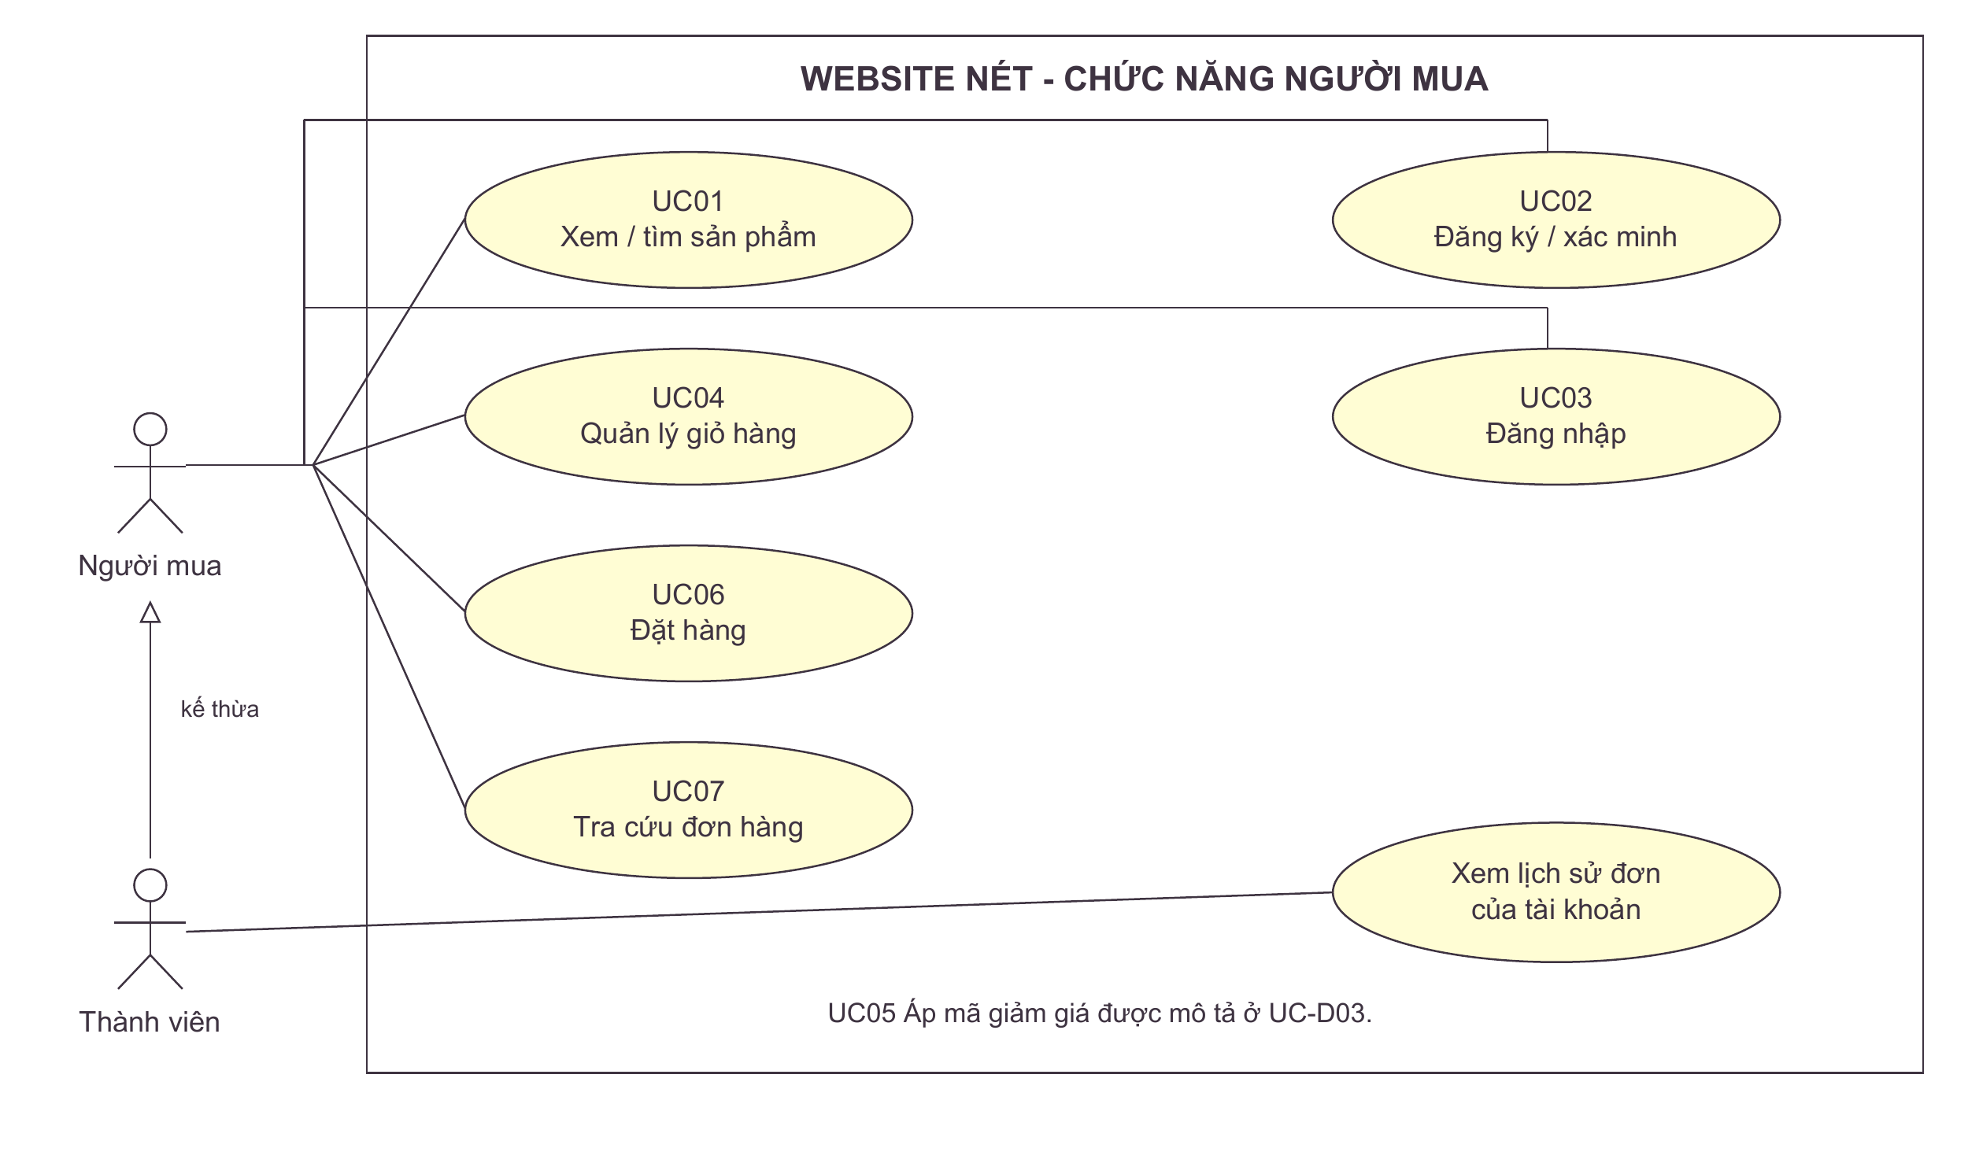
Người mua gồm khách vãng lai và thành viên. Đặt hàng không bao hàm Đăng nhập; tra cứu đơn khách cần token được cấp lúc checkout. Thành viên còn xem được lịch sử đơn của mình.
PDF nguồn: tr. 35–48; bối cảnh NÉT: README, docs/ba/02-use-cases.md

Mô tả chi tiết UC-D01

Mục đích và phạm vi
UC-D01 xác định các mục tiêu người mua có thể thực hiện trên website NÉT, từ tìm sản phẩm đến theo dõi đơn đã đặt. Khung chữ nhật là ranh giới chức năng của hệ thống; các hình bầu dục bên trong là ca sử dụng. Hai tác nhân đứng bên ngoài thể hiện vai trò tương tác. Sơ đồ trả lời câu hỏi người mua sử dụng chức năng nào, còn thứ tự thao tác được trình bày ở activity và sequence diagram.

Tác nhân và quan hệ kế thừa
Người mua là vai trò chung, bao gồm khách vãng lai và người có tài khoản. Thành viên là vai trò chuyên biệt của Người mua; mũi tên tam giác rỗng hướng từ Thành viên về Người mua biểu diễn quan hệ khái quát hóa. Vì vậy, thành viên thừa hưởng khả năng sử dụng các chức năng chung và có thêm chức năng xem lịch sử đơn của tài khoản. Đường liên kết riêng với lịch sử đơn nhấn mạnh quyền truy cập gắn với tài khoản đã xác thực.

Các nhóm chức năng được thể hiện
UC01 hỗ trợ xem và tìm sản phẩm; UC04 quản lý các lựa chọn trong giỏ hàng; UC06 tiếp nhận yêu cầu đặt hàng; UC07 giúp tra cứu đơn. UC02 và UC03 cung cấp đăng ký, xác minh và đăng nhập khi người mua muốn sử dụng tài khoản. Các đường liền nối tác nhân với hình bầu dục thể hiện sự tham gia, không mang ý nghĩa phải thực hiện ca này trước ca khác. Chẳng hạn, việc đặt UC03 cạnh UC04 không tạo ra quan hệ phụ thuộc giữa đăng nhập và giỏ hàng.

Điều kiện truy cập cần lưu ý
Hình không có quan hệ include từ Đặt hàng đến Đăng nhập: khách vãng lai vẫn được đặt hàng. Khi đặt thành công, khách nhận thông tin tra cứu kèm token để truy cập đúng đơn của mình; thành viên xem lịch sử thuộc tài khoản của mình. Đây là ràng buộc được giải thích trong chú thích và đặc tả, không phải một quan hệ mới trên hình. Sơ đồ cũng không gán chức năng hủy đơn cho Người mua; nghiệp vụ hủy thuộc phía cửa hàng trong phạm vi hiện tại.

Liên hệ với các mô hình khác
UC05 được tách sang UC-D03 để giải thích rõ việc áp mã là mở rộng có điều kiện của đặt hàng. UC03 được triển khai ở mức tương tác trong SQ-01; UC06 được giải thích bằng SQ-02, SQ-02B và AD-01. Các dữ liệu sản phẩm, biến thể, tài khoản và giỏ được mô hình hóa ở CL-01; đơn và thanh toán nằm ở CL-02. Khi thuyết trình, có thể bắt đầu từ mục tiêu trên UC-D01 rồi chọn một ca để đi sâu vào hành vi và dữ liệu liên quan.

UC-D02. Use case phía cửa hàng
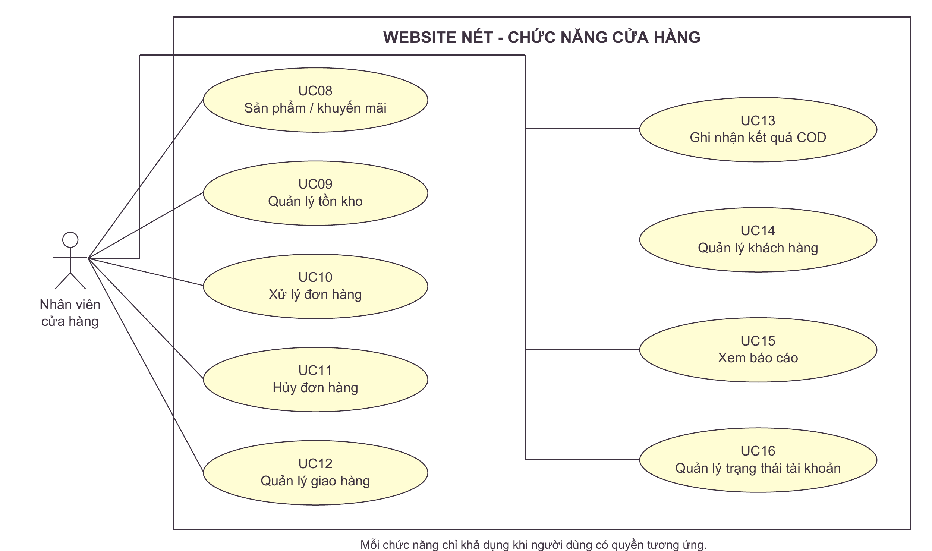
Actor đại diện nhóm người dùng nội bộ, không phải một quyền mới. Staff/Manager/Admin được kiểm soát theo chức năng; quản lý trạng thái tài khoản dành cho Admin. UC13 được thực hiện trong quy trình cập nhật giao hàng.
PDF nguồn: tr. 35–45; NÉT: docs/ba/02-use-cases.md và OrderController

Mô tả chi tiết UC-D02

Mục đích và phạm vi
UC-D02 mô tả phạm vi vận hành nội bộ của cửa hàng NÉT. Khung hệ thống chứa chín ca sử dụng từ UC08 đến UC16; tác nhân Nhân viên cửa hàng đứng bên ngoài và liên kết với các chức năng. Cách tổ chức này giúp tách mục tiêu của người mua ở UC-D01 khỏi công việc quản lý và xử lý giao dịch. Hình là bản đồ chức năng, không quy định một nhân viên phải thực hiện lần lượt tất cả chín ca.

Tác nhân và phạm vi quyền hạn
Nhân viên cửa hàng là tác nhân khái quát cho nhóm người dùng nội bộ, không phải một vai trò phân quyền mới trong ứng dụng. Các vai trò Staff, Manager và Admin chỉ được thực hiện chức năng tương ứng với quyền của mình. Chú thích dưới hình đặt ràng buộc này cho toàn bộ các đường liên kết; riêng quản lý trạng thái tài khoản thuộc Admin. Vì vậy, việc một tác nhân nối tới nhiều ca không có nghĩa mọi tài khoản nhân viên đều có quyền sử dụng toàn bộ chức năng.

Các nhóm mục tiêu nghiệp vụ
UC08 quản lý sản phẩm và khuyến mãi, còn UC09 quản lý tồn kho, tạo cơ sở để cửa hàng cung cấp hàng có thông tin và số lượng phù hợp. UC10 tiếp nhận công việc xử lý đơn; UC11 xử lý yêu cầu hủy đủ điều kiện; UC12 theo dõi quá trình giao các kiện. UC13 ghi nhận kết quả COD trong quá trình cập nhật giao hàng. UC14, UC15 và UC16 lần lượt phục vụ quản lý khách hàng, xem báo cáo và quản lý trạng thái tài khoản, hỗ trợ kiểm soát hoạt động chung của cửa hàng.

Cách đọc liên kết và ràng buộc vận hành
Các đường liền tới nhóm ca bên phải được đi chung một hành lang để giảm giao cắt; chúng vẫn là liên kết tác nhân với từng ca sử dụng. Hình không dùng mũi tên include hoặc extend giữa UC12 và UC13. Theo đặc tả, COD được hệ thống ghi nhận khi cập nhật kiện delivered cuối cùng và mọi kiện đã giao thành công, không cần lệnh thu tiền riêng. Hủy đơn chỉ áp dụng khi thỏa điều kiện trạng thái; hàng returned phải được xử lý nhập kho riêng sau kiểm tra, không tự tăng tồn.

Liên hệ với đặc tả và biểu đồ chi tiết
Các bảng UC09, UC11, UC12 và UC13 làm rõ điều kiện đầu vào, luồng chính, luồng phụ và kết quả của những chức năng có ràng buộc dữ liệu quan trọng. SQ-03 giải thích thao tác hủy và giải phóng giữ hàng; SQ-04 thể hiện giao từng kiện và ghi nhận COD. AD-02 nối các công việc đó thành quy trình vận hành dễ theo dõi. CL-02 bổ sung cấu trúc đơn, kiện, tồn và thanh toán để giải thích dữ liệu nào chịu tác động khi nhân viên thực hiện các mục tiêu trên hình.

UC-D03. Use case chi tiết: Đặt hàng và áp mã
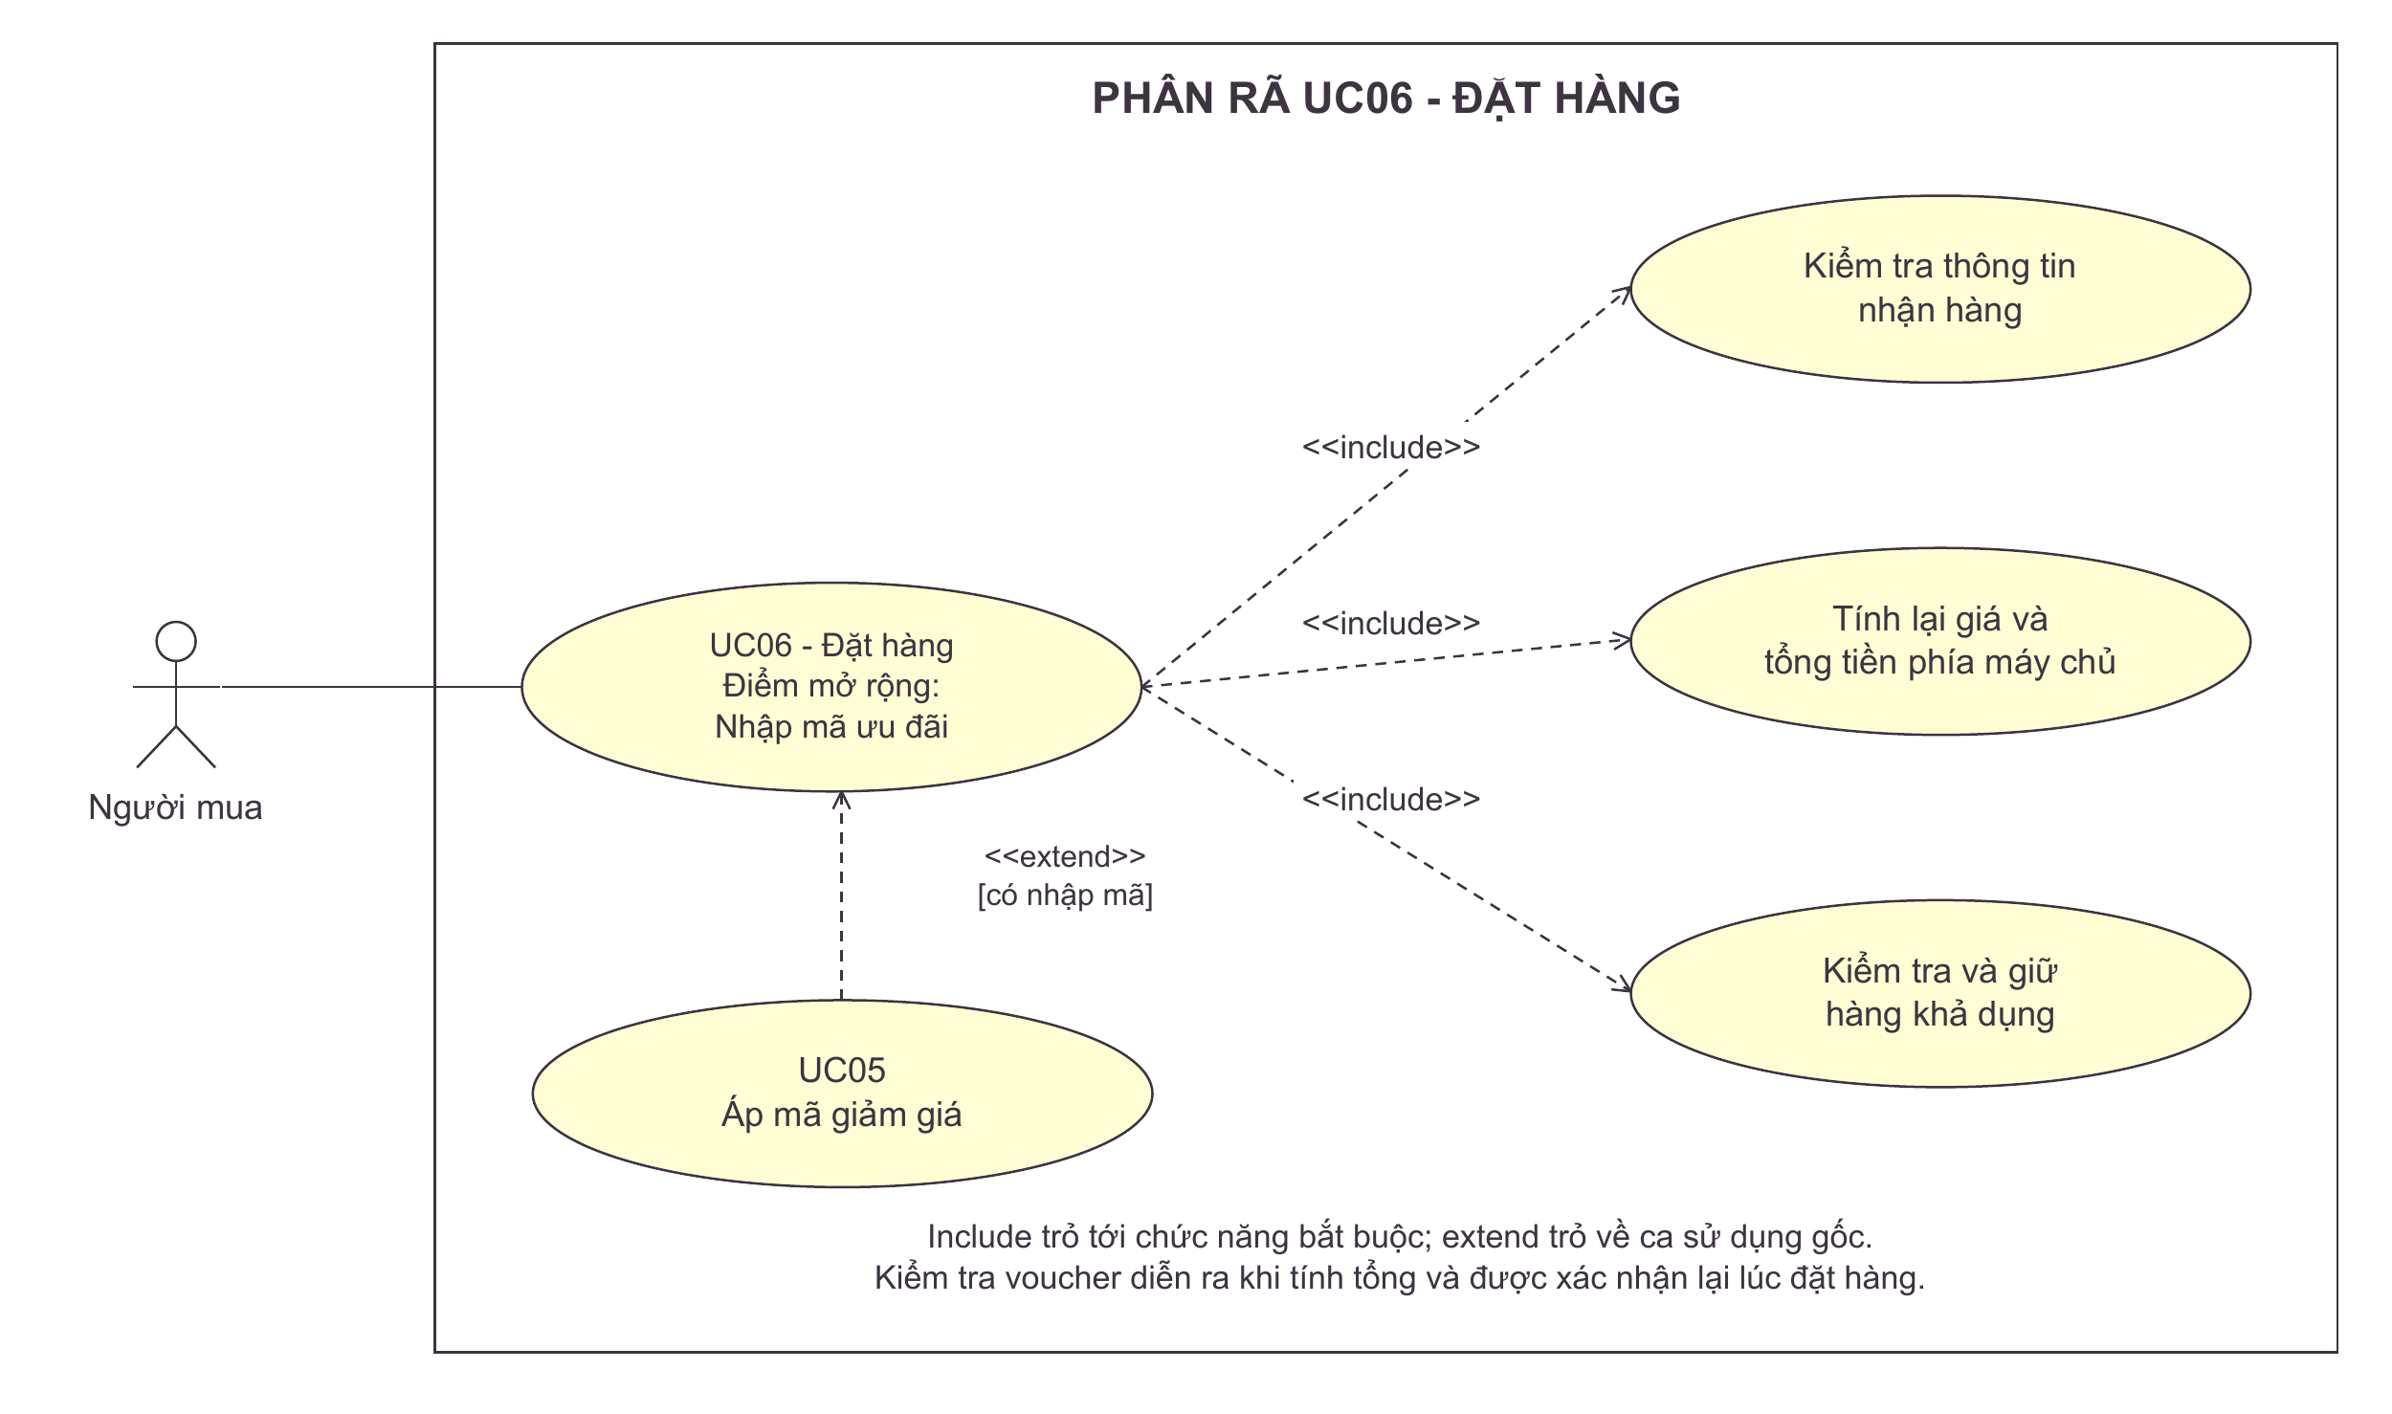
Giỏ hàng đã có ít nhất một dòng hàng là tiền điều kiện. Khách có thể đặt hàng không dùng voucher; khi có mã, hệ thống phải kiểm tra hiệu lực, điều kiện và giới hạn sử dụng.
PDF nguồn: tr. 42–45; áp dụng cho UC05, UC06 của NÉT

Mô tả chi tiết UC-D03

Mục đích và phạm vi
UC-D03 phân rã ca UC06 - Đặt hàng để làm rõ phần xử lý bắt buộc và phần bổ sung khi người mua nhập mã ưu đãi. Người mua tương tác với UC06; ba ca được bao hàm nằm bên phải, còn UC05 - Áp mã giảm giá nằm phía dưới. Giỏ có ít nhất một dòng hàng là tiền điều kiện được nêu trong chú thích, không được vẽ thành một bước của hình. Mục tiêu cuối cùng vẫn là tạo một đơn hợp lệ từ lựa chọn của người mua.

Ba quan hệ include bắt buộc
Ba mũi tên nét đứt mang nhãn include đi từ UC06 tới Kiểm tra thông tin nhận hàng, Tính lại giá và tổng tiền phía máy chủ, Kiểm tra và giữ hàng khả dụng. Chúng thể hiện các trách nhiệm mà quá trình đặt hàng phải thực hiện. Kiểm tra nhận hàng bảo đảm dữ liệu phục vụ giao hàng phù hợp; tính lại tổng bảo đảm số tiền được xác định theo thông tin hiện hành; kiểm tra và giữ tồn bảo đảm hàng được dành cho đơn đủ điều kiện tạo.

Quan hệ extend của áp mã giảm giá
Mũi tên extend hướng từ UC05 về UC06, kèm điều kiện [có nhập mã]. Điểm mở rộng “Nhập mã ưu đãi” được ghi ngay trong ca đặt hàng, xác định nơi hành vi bổ sung tham gia vào ca gốc. Người mua có thể hoàn thành UC06 mà không dùng mã giảm giá. Khi có mã, hệ thống phải kiểm tra hiệu lực, điều kiện và giới hạn sử dụng; kiểm tra được thực hiện khi tính tổng và xác nhận lại lúc đặt, như ghi chú dưới hình.

Diễn giải nghiệp vụ và các giới hạn
Một tình huống điển hình là người mua có hàng trong giỏ, cung cấp thông tin nhận hàng rồi gửi yêu cầu đặt. Hệ thống kiểm tra thông tin, xác định lại tổng tiền và bảo đảm khả năng giữ hàng. Nếu người mua nhập mã, phần xử lý ưu đãi tham gia vào việc xác định tổng. Đây là diễn giải nghiệp vụ đi kèm; vị trí trên, giữa, dưới của ba ca include không thể hiện thứ tự thời gian. Hình cũng không diễn đạt chi tiết rollback, chống gửi lặp hoặc điều kiện lựa chọn kho.

Kết quả và liên hệ mô hình
Việc đặt thành công phụ thuộc vào toàn bộ kiểm tra và việc lưu đơn hoàn tất, chứ không chỉ vào việc chấp nhận một mã giảm giá. Bảng UC06 bổ sung các trường hợp thông tin sai, mã không hợp lệ và thiếu hàng; SQ-02 và SQ-02B trình bày thứ tự trao đổi cùng nhánh thành công hoặc hoàn tác. AD-01 cho thấy người mua quay lại sửa ở đâu. CL-01 và CL-02 giải thích dữ liệu giỏ, dòng hàng, đơn và giữ tồn mà các chức năng được bao hàm cần sử dụng.

4.2. UC03 - Đăng nhập
Tên ca sử dụng | UC03 - Đăng nhập
Tác nhân | Thành viên hoặc nhân sự cửa hàng có tài khoản.
Điều kiện đầu vào | Chức năng đăng nhập khả dụng; người dùng chưa có phiên đăng nhập hợp lệ. Tài khoản, mật khẩu và quyền được kiểm tra trong quá trình xử lý.
Các luồng sự kiện | Luồng sự kiện chính:  1. Người dùng chọn chức năng Đăng nhập.  2. Hệ thống hiển thị biểu mẫu yêu cầu email và mật khẩu.  3. Người dùng nhập thông tin và gửi yêu cầu. Nếu thiếu hoặc sai định dạng, thực hiện luồng phụ 1.  4. Hệ thống kiểm tra giới hạn số lần đăng nhập. Nếu vượt giới hạn, thực hiện luồng phụ 2.  5. Hệ thống kiểm tra email và mật khẩu. Nếu không khớp, thực hiện luồng phụ 3.  6. Hệ thống kiểm tra tình trạng xác minh email và trạng thái tài khoản. Nếu chưa đủ điều kiện, thực hiện luồng phụ 4 hoặc 5.  7. Hệ thống tạo phiên, ghi nhận lần đăng nhập và hiển thị các chức năng theo quyền của tài khoản.  Luồng sự kiện phụ:  Luồng 1: Thông tin nhập không hợp lệ: thông báo trường cần sửa và quay lại bước 3.  Luồng 2: Vượt giới hạn số lần đăng nhập: tạm từ chối, yêu cầu thử lại sau.  Luồng 3: Email hoặc mật khẩu không đúng: thông báo chung, không cấp phiên và cho phép nhập lại.  Luồng 4: Email chưa được xác minh: yêu cầu hoàn thành xác minh rồi đăng nhập lại.  Luồng 5: Tài khoản đang bị khóa hoặc không hoạt động: từ chối đăng nhập và thông báo trạng thái phù hợp.
Kết quả trả về | Thành công: người dùng được đăng nhập và sử dụng chức năng đúng quyền. Thất bại: không cấp phiên mới; dữ liệu tài khoản được bảo vệ.
Ghi chú áp dụng: NÉT đối chiếu mật khẩu đã băm, không lưu mật khẩu dạng rõ. Backend tiếp tục kiểm tra quyền ở từng thao tác. Mẫu bảng theo slide 49-50; nội dung áp dụng cho NÉT.

4.3. UC06 - Đặt hàng
Tên ca sử dụng | UC06 - Đặt hàng
Tác nhân | Khách vãng lai hoặc thành viên.
Điều kiện đầu vào | Giỏ có hàng; khách mở chức năng đặt hàng. Đăng nhập không bắt buộc. Giá, thông tin nhận hàng, số lượng và tồn kho phải được kiểm tra lại khi gửi đơn.
Các luồng sự kiện | Luồng sự kiện chính:  1. Khách kiểm tra giỏ, nhập người nhận và địa chỉ, chọn COD; có thể nhập mã giảm giá. Nếu chọn thanh toán mô phỏng, thực hiện luồng phụ 1.  2. Khách chọn Đặt hàng. Hệ thống kiểm tra phiên, dữ liệu nhập và số lượng; không hợp lệ thì thực hiện luồng phụ 2.  3. Hệ thống kiểm tra mã chống gửi lặp của yêu cầu. Nếu đã có đơn tương ứng, thực hiện luồng phụ 3.  4. Hệ thống tính lại giá, phí và mã giảm giá. Nếu mã không hợp lệ, thực hiện luồng phụ 4.  5. Hệ thống chọn một kho cấp đủ cho từng mã hàng và giữ tồn. Nếu thiếu hàng hoặc có xung đột, thực hiện luồng phụ 5.  6. Hệ thống lưu đơn, từng dòng hàng, thanh toán và một phiếu giao cho mỗi kho cấp hàng. Nếu ghi lỗi, thực hiện luồng phụ 6.  7. Hệ thống hoàn tất giao dịch dữ liệu, làm trống giỏ tương ứng và trả mã đơn; khách vãng lai nhận thêm token tra cứu.  Luồng sự kiện phụ:  Luồng 1: Thanh toán online mô phỏng: tiếp tục kiểm tra ở bước 2-6; khi hợp lệ, lưu đơn chờ thanh toán và giữ hàng 2 giờ. Sau bước 7 mở màn thanh toán thử nghiệm.  Luồng 2: Phiên hết hạn hoặc dữ liệu sai: yêu cầu xử lý phiên/sửa dữ liệu; số lượng mỗi SKU sau gom phải từ 1 đến 10.  Luồng 3: Yêu cầu đã được xử lý: trả đơn đã có và kết thúc; không tạo đơn hoặc giữ tồn lần hai.  Luồng 4: Mã giảm giá sai, hết hạn hoặc hết lượt: báo lỗi để sửa/bỏ mã; không tạo đơn.  Luồng 5: Không kho nào cấp đủ một SKU hoặc tồn thay đổi: hủy các thay đổi của giao dịch, báo thiếu hàng để kiểm tra giỏ.  Luồng 6: Lỗi lưu dữ liệu: hủy toàn bộ thay đổi của giao dịch; không để đơn hoặc lượng giữ hàng dở dang.
Kết quả trả về | Đặt COD thành công: đơn confirmed, trạng thái thanh toán tổng hợp cod_pending, bản ghi thanh toán pending; reserved tăng, on_hand chưa giảm. Khi lỗi: không có đơn mới hoặc giữ tồn dở dang.
Ghi chú áp dụng: Mỗi SKU lấy đủ tại một kho; các SKU khác nhau có thể từ nhiều kho. Giá và người nhận được lưu thành bản chụp. Token tra cứu guest có hạn 7 ngày; đây không phải thanh toán thương mại thật.

4.4. UC09 - Quản lý tồn kho
Tên ca sử dụng | UC09 - Quản lý tồn kho
Tác nhân | Nhân viên, quản lý hoặc quản trị viên; điều chỉnh tồn trực tiếp chỉ dành cho quản lý/quản trị viên.
Điều kiện đầu vào | Người dùng đã đăng nhập, truy cập chức năng kho và chọn hàng cần xử lý. Quyền, kho, số lượng và điều kiện số dư được kiểm tra trước khi ghi nhận.
Các luồng sự kiện | Luồng sự kiện chính:  1. Nhân viên mở chức năng kho và chọn Nhập hàng. Nghiệp vụ khác theo luồng phụ 1, 2 hoặc 3; vẫn áp dụng kiểm tra ở bước 3-4 và xử lý lỗi ở luồng phụ 4-6.  2. Nhân viên chọn đúng kho, mã hàng, nhập số lượng nhận, lý do và thông tin tham chiếu.  3. Hệ thống kiểm tra quyền và dữ liệu. Nếu không hợp lệ, thực hiện luồng phụ 4.  4. Hệ thống kiểm tra mã chống gửi lặp. Nếu chứng từ đã tồn tại, thực hiện luồng phụ 5.  5. Hệ thống khóa số dư cần cập nhật, tạo chứng từ nhập đã ghi sổ và dòng chứng từ.  6. Hệ thống tăng lượng hàng thực có, giữ nguyên lượng đã giữ; ghi biến động và nhật ký. Nếu ghi lỗi, thực hiện luồng phụ 6.  7. Hệ thống hoàn tất giao dịch và hiển thị chứng từ cùng số dư mới.  Luồng sự kiện phụ:  Luồng 1: Chuyển kho: kiểm tra kho nguồn/đích khác nhau; trừ nguồn và cộng đích cùng giao dịch. Số dư nguồn phải còn đủ lượng đã giữ.  Luồng 2: Kiểm kê: nhập số lượng thực tế; hệ thống tính chênh lệch. Số thực tế không được thấp hơn lượng đã giữ.  Luồng 3: Điều chỉnh: quản lý/quản trị viên nhập chênh lệch và lý do; không để số dư âm hoặc thấp hơn lượng đã giữ.  Luồng 4: Không có quyền, sai kho/mã hàng/số lượng hoặc nguồn thiếu hàng: từ chối và yêu cầu kiểm tra lại.  Luồng 5: Yêu cầu trùng: trả chứng từ đã có; không cộng hoặc trừ tồn thêm lần nữa.  Luồng 6: Lỗi ghi số dư, chứng từ hoặc nhật ký: hủy toàn bộ thay đổi của giao dịch.
Kết quả trả về | Thành công: số dư, chứng từ và lịch sử biến động nhất quán. Thất bại: số dư và chứng từ không thay đổi. Nhập hàng không làm đổi reserved.
Ghi chú áp dụng: Mọi nghiệp vụ đều ghi chứng từ, biến động và nhật ký trong cùng giao dịch. Bản hiện tại ghi sổ ngay, chưa có bước duyệt nháp. Hàng hoàn chỉ nhập lại sau kiểm định, không tự tăng tồn khi đổi trạng thái returned.

4.5. UC11 - Hủy đơn hàng trước xuất kho
Tên ca sử dụng | UC11 - Hủy đơn hàng trước xuất kho
Tác nhân | Nhân viên, quản lý hoặc quản trị viên có quyền xử lý đơn.
Điều kiện đầu vào | Nhân sự đã đăng nhập và chọn một đơn cần hủy. Khách hàng chưa có chức năng tự hủy trong bản hiện tại. Điều kiện hủy được kiểm tra trên dữ liệu mới nhất.
Các luồng sự kiện | Luồng sự kiện chính:  1. Nhân viên mở chi tiết đơn, chọn Hủy đơn và nhập lý do.  2. Hệ thống kiểm tra lý do và trạng thái đơn. Nếu không hợp lệ, thực hiện luồng phụ 1.  3. Hệ thống kiểm tra thanh toán. Nếu đơn đã thu tiền hoặc đã được cho phép thu, thực hiện luồng phụ 2.  4. Hệ thống kiểm tra mọi phiếu giao. Nếu có kiện đã xuất kho, thực hiện luồng phụ 3; nếu dữ liệu xung đột, thực hiện luồng phụ 4.  5. Hệ thống giải phóng các phần giữ hàng còn hiệu lực, giảm reserved tại đúng kho; không tăng on_hand.  6. Hệ thống hủy đơn, mọi phiếu giao và các bản ghi thanh toán chưa hoàn tất; ghi lịch sử và nhật ký. Nếu ghi lỗi, thực hiện luồng phụ 5.  7. Hệ thống hoàn tất giao dịch và thông báo hủy đơn thành công.  Luồng sự kiện phụ:  Luồng 1: Thiếu lý do hoặc trạng thái không cho phép hủy: từ chối và yêu cầu kiểm tra lại.  Luồng 2: Đơn có payment_status paid/authorized: từ chối; cần quy trình hoàn tiền phù hợp, không tự hoàn tiền ở chức năng này.  Luồng 3: Có kiện đã từng xuất kho: từ chối hủy trước xuất; xử lý qua quy trình giao lỗi hoặc hàng hoàn phù hợp.  Luồng 4: Phiếu giao không đồng bộ hoặc có cập nhật đồng thời: yêu cầu tải lại dữ liệu và kiểm tra.  Luồng 5: Lỗi cập nhật tồn, thanh toán hoặc lịch sử: hủy toàn bộ thay đổi của giao dịch.
Kết quả trả về | Thành công: đơn và mọi phiếu giao cancelled; phần giữ hàng được giải phóng đúng một lần, thanh toán chưa thu được hủy. on_hand giữ nguyên. Thất bại: dữ liệu giữ nguyên.
Ghi chú áp dụng: Hủy đơn là thay đổi trạng thái có lịch sử, không xóa bản ghi. Việc khách yêu cầu nhân viên hủy là quy trình ngoài phần mềm; không tự bổ sung quyền hủy đơn cho khách.

4.6. UC12 - Tạo và cập nhật phiếu giao hàng
Tên ca sử dụng | UC12 - Tạo và cập nhật phiếu giao hàng
Tác nhân | Nhân viên, quản lý hoặc quản trị viên cập nhật kiện. Hệ thống sinh phiếu giao khi đặt hàng ở UC06.
Điều kiện đầu vào | Đơn đã được cấp hàng và có phiếu giao theo kho. Nhân sự đăng nhập, chọn kiện cần xử lý; trạng thái, phiên bản dữ liệu và điều kiện thanh toán được kiểm tra khi cập nhật.
Các luồng sự kiện | Luồng sự kiện chính:  1. Nhân viên tra cứu và mở phiếu giao đã được tạo trong UC06; kiểm tra kho và hàng trong kiện.  2. Nhân viên chọn trạng thái tiếp theo, nhập hãng vận chuyển/mã vận đơn khi cần. Giao lỗi hoặc hoàn hàng theo luồng phụ 3 hoặc 4; hủy lẻ không hợp lệ theo luồng phụ 5.  3. Hệ thống kiểm tra phiên bản dữ liệu, trạng thái và điều kiện thanh toán. Không hợp lệ thì thực hiện luồng phụ 1 hoặc 2.  4. Nếu chuyển sang shipped lần đầu, hệ thống tiêu thụ phần giữ của kiện, giảm cả on_hand/reserved đúng một lần. Dữ liệu không khớp thì thực hiện luồng phụ 6.  5. Hệ thống tổng hợp trạng thái đơn; khi ghi delivered, kiểm tra COD theo UC13. Kết quả không thể đối soát thì thực hiện luồng phụ 5.  6. Hệ thống ghi trạng thái, lịch sử, nhật ký và tăng phiên bản. Nếu ghi lỗi, thực hiện luồng phụ 6.  7. Hệ thống hoàn tất giao dịch của lần cập nhật và hiển thị kết quả. Lần đổi trạng thái sau thực hiện lại từ bước 1.  Luồng sự kiện phụ:  Luồng 1: Phiên bản dữ liệu cũ hoặc có người cập nhật đồng thời: từ chối và yêu cầu tải lại.  Luồng 2: Thiếu hãng/mã vận đơn, thanh toán chưa sẵn sàng hoặc chuyển trạng thái sai: từ chối thao tác.  Luồng 3: Giao thất bại: nhập failed và lý do; xử lý giao lại theo các bước chuyển trạng thái được phép.  Luồng 4: Hàng hoàn: nhập returned và lý do; không tự tăng tồn. Nhập lại sau kiểm định thuộc UC09.  Luồng 5: Các kiện vừa delivered vừa returned, hoặc hủy lẻ khi còn kiện khác hoạt động: từ chối; đối soát/hủy toàn đơn theo quy trình phù hợp.  Luồng 6: Thiếu phần giữ hàng, dữ liệu không khớp hoặc ghi lỗi: hủy toàn bộ thay đổi của lần cập nhật.
Kết quả trả về | Phiếu giao có trạng thái và lịch sử mới; toàn đơn được tổng hợp đúng. Chỉ shipped mới trừ tồn; giao lại không trừ lần hai. Khi cập nhật thất bại, dữ liệu giữ nguyên.
Ghi chú áp dụng: Mỗi lần đổi trạng thái là một giao dịch riêng. Phiếu giao sinh theo kho ở checkout; nhân viên cập nhật thủ công. Hủy đơn đã paid/authorized không được thay bằng hủy lẻ kiện.

4.7. UC13 - Ghi nhận kết quả COD khi mọi kiện đã giao
Tên ca sử dụng | UC13 - Ghi nhận kết quả COD khi mọi kiện đã giao
Tác nhân | Nhân viên, quản lý hoặc quản trị viên khởi phát gián tiếp khi cập nhật kết quả giao hàng trong UC12.
Điều kiện đầu vào | Đang cập nhật kết quả giao cho đơn COD có thanh toán chờ thu (cod_pending). Bản ghi thanh toán COD chưa hoàn tất; hệ thống kiểm tra lại trạng thái trước khi ghi.
Các luồng sự kiện | Luồng sự kiện chính:  1. Nhân viên ghi nhận delivered cho kiện vừa giao thành công trong UC12. Nếu phiên bản hoặc trạng thái không hợp lệ, thực hiện luồng phụ 1.  2. Hệ thống đọc trạng thái mọi kiện của đơn. Nếu còn kiện chưa giao xong, thực hiện luồng phụ 2; nếu kết quả không thể đối soát, thực hiện luồng phụ 3.  3. Hệ thống xác nhận mọi kiện đều delivered và đơn vẫn có trạng thái thanh toán cod_pending.  4. Hệ thống chuyển đúng một bản ghi thanh toán COD pending sang succeeded và ghi thời điểm. Nếu không cập nhật được, thực hiện luồng phụ 4.  5. Hệ thống cập nhật toàn đơn thành delivered/fulfilled/paid và ghi lịch sử.  6. Hệ thống hoàn tất cùng giao dịch cập nhật kiện cuối ở UC12; giao diện hiển thị giao hàng và COD đã hoàn tất.  Luồng sự kiện phụ:  Luồng 1: Phiên bản hoặc trạng thái kiện xung đột: UC12 từ chối trước khi ghi nhận COD; không ghi nhận tiền lặp.  Luồng 2: Còn kiện chờ, đang xử lý, đang giao hoặc giao thất bại: giữ cod_pending và tiếp tục xử lý các kiện còn lại.  Luồng 3: Kết quả giữa các kiện trộn delivered/returned: chặn cập nhật để đối soát; không coi COD toàn đơn đã hoàn tất.  Luồng 4: Không cập nhật được đúng một thanh toán COD đang chờ: hủy thay đổi của lần cập nhật, kể cả chuyển trạng thái kiện cuối.
Kết quả trả về | Khi mọi kiện đã giao: đơn delivered, fulfillment_status fulfilled, payment_status paid; bản ghi thanh toán succeeded. Chưa đủ điều kiện thì không đánh dấu đã thu. Không thay đổi tồn ở bước này.
Ghi chú áp dụng: Đây là xử lý tự động trong UC12, không có nút xác nhận COD riêng và không là đối soát tiền thực tế với hãng vận chuyển. Nếu toàn bộ kiện bị hủy qua UC11, thanh toán chưa hoàn tất chuyển cancelled, không paid.

5. Sequence diagram

5.1. Từ kịch bản đến thông điệp
Các hình giữ trật tự tác nhân, boundary, control, entity như trang 58-59. Đường sống đi xuống; hình chữ nhật mảnh là khoảng hoạt động; mũi tên liền biểu thị lời gọi đồng bộ, đường đứt biểu thị trả kết quả. Khung alt biểu diễn các nhánh loại trừ nhau, loop là lặp; critical đánh dấu vùng tương tác cần bảo vệ trước xen kẽ. Transaction của cơ sở dữ liệu là ràng buộc thiết kế được ghi riêng, không phải ý nghĩa mặc định của critical.
DonHangUI là lớp biên khái quát cho màn đặt hàng và các màn vận hành đơn/giao hàng. DonHangControl trong mô hình phân tích điều phối cả thao tác đơn và kiện; ở mã hiện tại trách nhiệm này được tách cho AdminOrderService và AdminFulfillmentService. Các thông điệp không liệt kê tất cả truy vấn SQL hoặc response trung gian, nhưng giữ thứ tự nghiệp vụ quyết định.
SQ-01 mô tả UC03. SQ-02 và SQ-02B kết hợp mô tả UC06 thành công, giao dịch và lỗi. SQ-03 mô tả UC11. SQ-04 mô tả UC12/UC13, trong đó mỗi kiện phải được xuất trước khi có thể ghi giao xong. COD được cập nhật trong cùng giao dịch delivered cuối; hình sắp thông điệp theo trách nhiệm phân tích, không có lệnh thu COD riêng sau commit.

SQ-01. Sequence: UC03 Đăng nhập
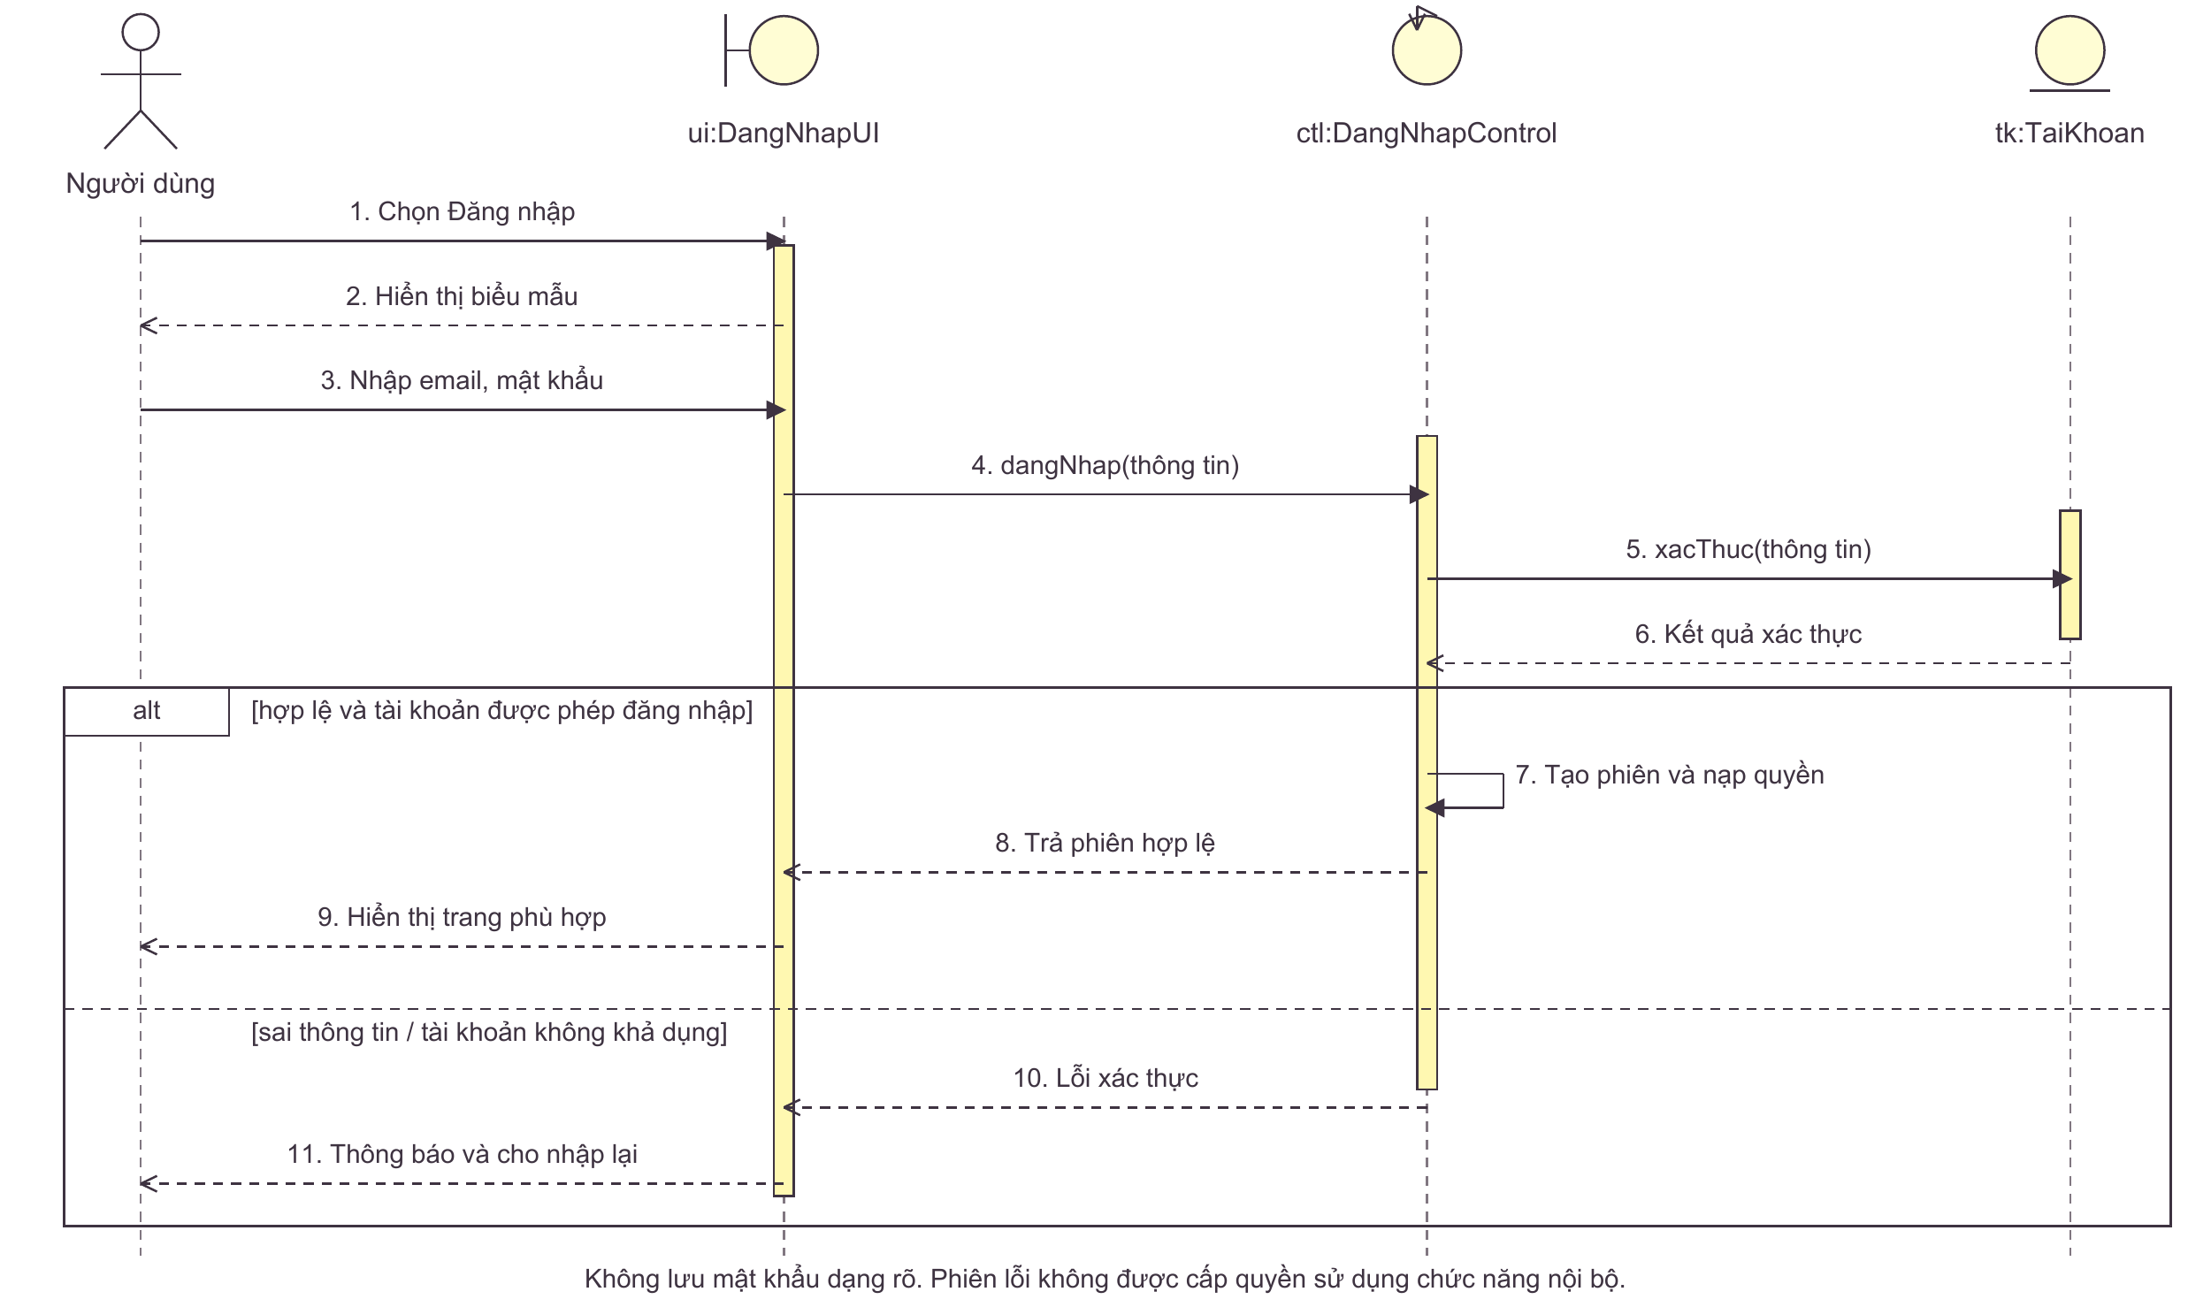
Thứ tự trái sang phải và các biểu tượng boundary/control/entity bám ví dụ trang 59. Các tên lớp ở đây là mô hình phân tích; việc kiểm tra hash và tạo phiên được triển khai qua lớp dịch vụ.
PDF nguồn: tr. 53–59

Mô tả chi tiết SQ-01

Mục đích và đối tượng tham gia
SQ-01 cụ thể hóa UC03 - Đăng nhập, từ lúc người dùng mở biểu mẫu đến khi nhận kết quả. Người dùng có thể là thành viên hoặc nhân sự cửa hàng. ui:DangNhapUI tiếp nhận thao tác; ctl:DangNhapControl điều phối xác thực; tk:TaiKhoan đại diện thông tin tài khoản cần đối chiếu. Cách phân vai này giúp giao diện không trực tiếp quyết định tài khoản có được cấp quyền hay không.

Tiếp nhận thông tin và xác thực: thông điệp 1-6
Thông điệp 1 mở chức năng đăng nhập; thông điệp 2 trả biểu mẫu. Sau khi người dùng nhập email, mật khẩu ở thông điệp 3, giao diện gửi dangNhap(thông tin) tới lớp điều khiển ở thông điệp 4. Lớp điều khiển yêu cầu xacThuc(thông tin) ở thông điệp 5 và nhận kết quả tại thông điệp 6. Mũi tên liền biểu diễn lời gọi; mũi tên đứt biểu diễn kết quả trả về. Việc kiểm tra định dạng và giới hạn số lần thử được trình bày đầy đủ trong bảng UC03, còn hình gom chúng vào quá trình xử lý xác thực.

Nhánh đăng nhập thành công: thông điệp 7-9
Khung alt lựa chọn nhánh theo điều kiện trong ngoặc vuông. Khi thông tin hợp lệ và tài khoản được phép đăng nhập, thông điệp 7 là lời gọi trở lại chính lớp điều khiển để tạo phiên và nạp quyền. Sau đó, thông điệp 8 trả phiên hợp lệ cho giao diện; thông điệp 9 hiển thị trang phù hợp. Tạo phiên chỉ xảy ra sau khi kiểm tra đạt yêu cầu. Thành viên và nhân sự có thể thấy các chức năng khác nhau vì quyền của tài khoản khác nhau.

Nhánh bị từ chối: thông điệp 10-11
Nếu sai thông tin hoặc tài khoản không khả dụng, lớp điều khiển trả lỗi tại thông điệp 10; giao diện thông báo và cho nhập lại tại thông điệp 11. Hai nhánh alt loại trừ nhau trong một lần yêu cầu. Các tình huống email chưa xác minh, tài khoản bị khóa hoặc không hoạt động thuộc điều kiện từ chối trong đặc tả UC03. Thông báo sai email hoặc mật khẩu dùng nội dung chung; lần xác thực thất bại không được cấp phiên mới.

Dữ liệu và liên hệ với mô hình lớp
Dữ liệu đầu vào gồm email và mật khẩu; đầu ra gồm phiên cùng quyền sử dụng hoặc thông báo lỗi. Mật khẩu được đối chiếu qua giá trị đã băm, không lưu dạng rõ. CL-01 mô tả TaiKhoan; CL-03 thể hiện sự phân công boundary, control và entity. Các tên lớp trên hình là mô hình phân tích; triển khai có thể giao việc tạo phiên cho dịch vụ. Sau đăng nhập, hệ thống vẫn kiểm tra quyền ở từng thao tác nghiệp vụ.

SQ-02. Sequence: UC06 Đặt hàng COD thành công
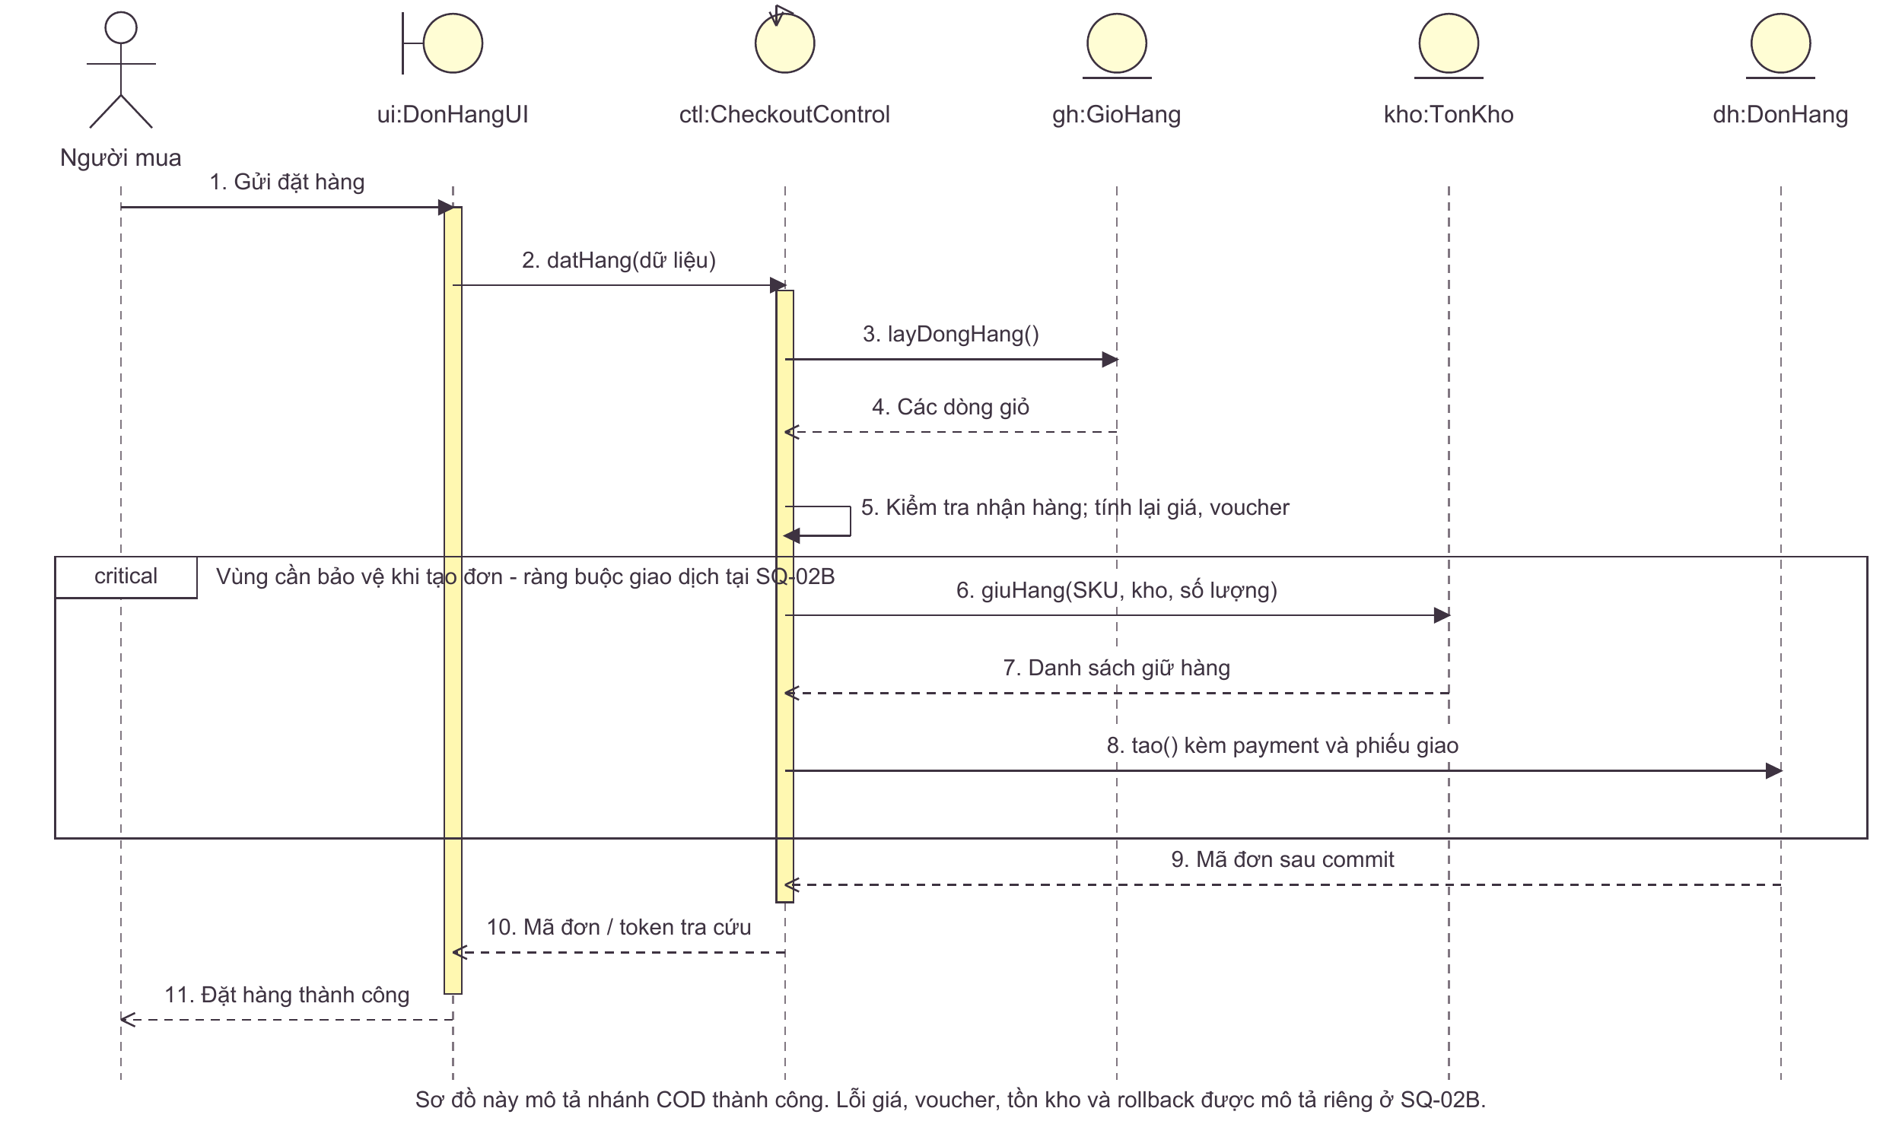
Kiểm khóa yêu cầu, giá/voucher, khóa tồn và ghi đơn nằm trong cùng giao dịch. Khung critical chỉ biểu thị vùng chống xen kẽ, không tự đồng nghĩa transaction. Đơn lưu snapshot; COD chưa được đánh dấu đã thanh toán.
PDF nguồn: tr. 52–58; quy tắc NÉT: docs/ba/03-business-rules.md

Mô tả chi tiết SQ-02

Mục đích và đối tượng tham gia
SQ-02 mô tả nhánh đặt hàng COD thành công của UC06. Người mua thao tác qua ui:DonHangUI; ctl:CheckoutControl điều phối các đối tượng gh:GioHang, kho:TonKho và dh:DonHang. Người mua có thể là khách vãng lai hoặc thành viên, nên đăng nhập không phải điều kiện bắt buộc. Giỏ phải có hàng, nhưng giá và tồn từng được hiển thị vẫn cần kiểm tra lại khi gửi đơn.

Đọc giỏ và tính lại đơn: thông điệp 1-5
Thông điệp 1 gửi yêu cầu đặt hàng; thông điệp 2 chuyển dữ liệu từ giao diện tới CheckoutControl. Thông điệp 3 yêu cầu layDongHang(), còn thông điệp 4 trả các dòng giỏ. Thông điệp 5 là lời gọi nội bộ để kiểm tra người nhận, địa chỉ và tính lại giá, voucher. Hệ thống dùng dữ liệu phía máy chủ để xác định tổng tiền. Kiểm tra mã chống gửi lặp và các ràng buộc giao dịch được làm rõ thêm trong SQ-02B.

Giữ hàng và tạo dữ liệu: thông điệp 6-8
Trong khung critical, thông điệp 6 yêu cầu giữ số lượng theo SKU và kho; thông điệp 7 trả danh sách giữ hàng. Mỗi SKU phải được một kho cấp đủ, còn các SKU khác nhau có thể thuộc nhiều kho. Thông điệp 8 tạo đơn cùng các dòng hàng, bản ghi thanh toán và phiếu giao theo kho cấp hàng. Giá, hàng hóa và người nhận được lưu thành bản chụp tại thời điểm đặt để giữ ý nghĩa lịch sử khi dữ liệu danh mục thay đổi.

Bảo vệ giao dịch và trả kết quả: thông điệp 9-11
Khung critical chỉ đánh dấu vùng tương tác cần bảo vệ trước sự xen kẽ; bản thân ký hiệu này không định nghĩa giao dịch cơ sở dữ liệu. Theo ràng buộc thiết kế, kiểm tra khóa yêu cầu, giá, voucher, tồn và ghi đơn phải nhất quán trong cùng giao dịch. Chỉ sau commit mới trả mã đơn ở thông điệp 9. Thông điệp 10 chuyển mã đơn và thông tin tra cứu về giao diện; khách vãng lai nhận token. Thông điệp 11 thông báo thành công. Các mũi tên đứt là kết quả trả về, không phải yêu cầu tạo đơn mới.

Kết quả nghiệp vụ và liên hệ các hình
Khi thành công, đơn ở trạng thái confirmed; trạng thái thanh toán tổng hợp là cod_pending, bản ghi thanh toán là pending. Lượng đã giữ reserved tăng, lượng hàng thực có on_hand chưa giảm. Thanh toán COD chỉ hoàn tất theo UC13 sau khi mọi kiện đã giao. CL-01 giải thích giỏ; CL-02 giải thích đơn, phần giữ hàng và phiếu giao; CL-03 phân công điều khiển. SQ-02B bổ sung nhánh lỗi và rollback; AD-01 trình bày cùng quy trình theo trách nhiệm nghiệp vụ.

SQ-02B. Sequence: UC06 Điều kiện lỗi và giao dịch
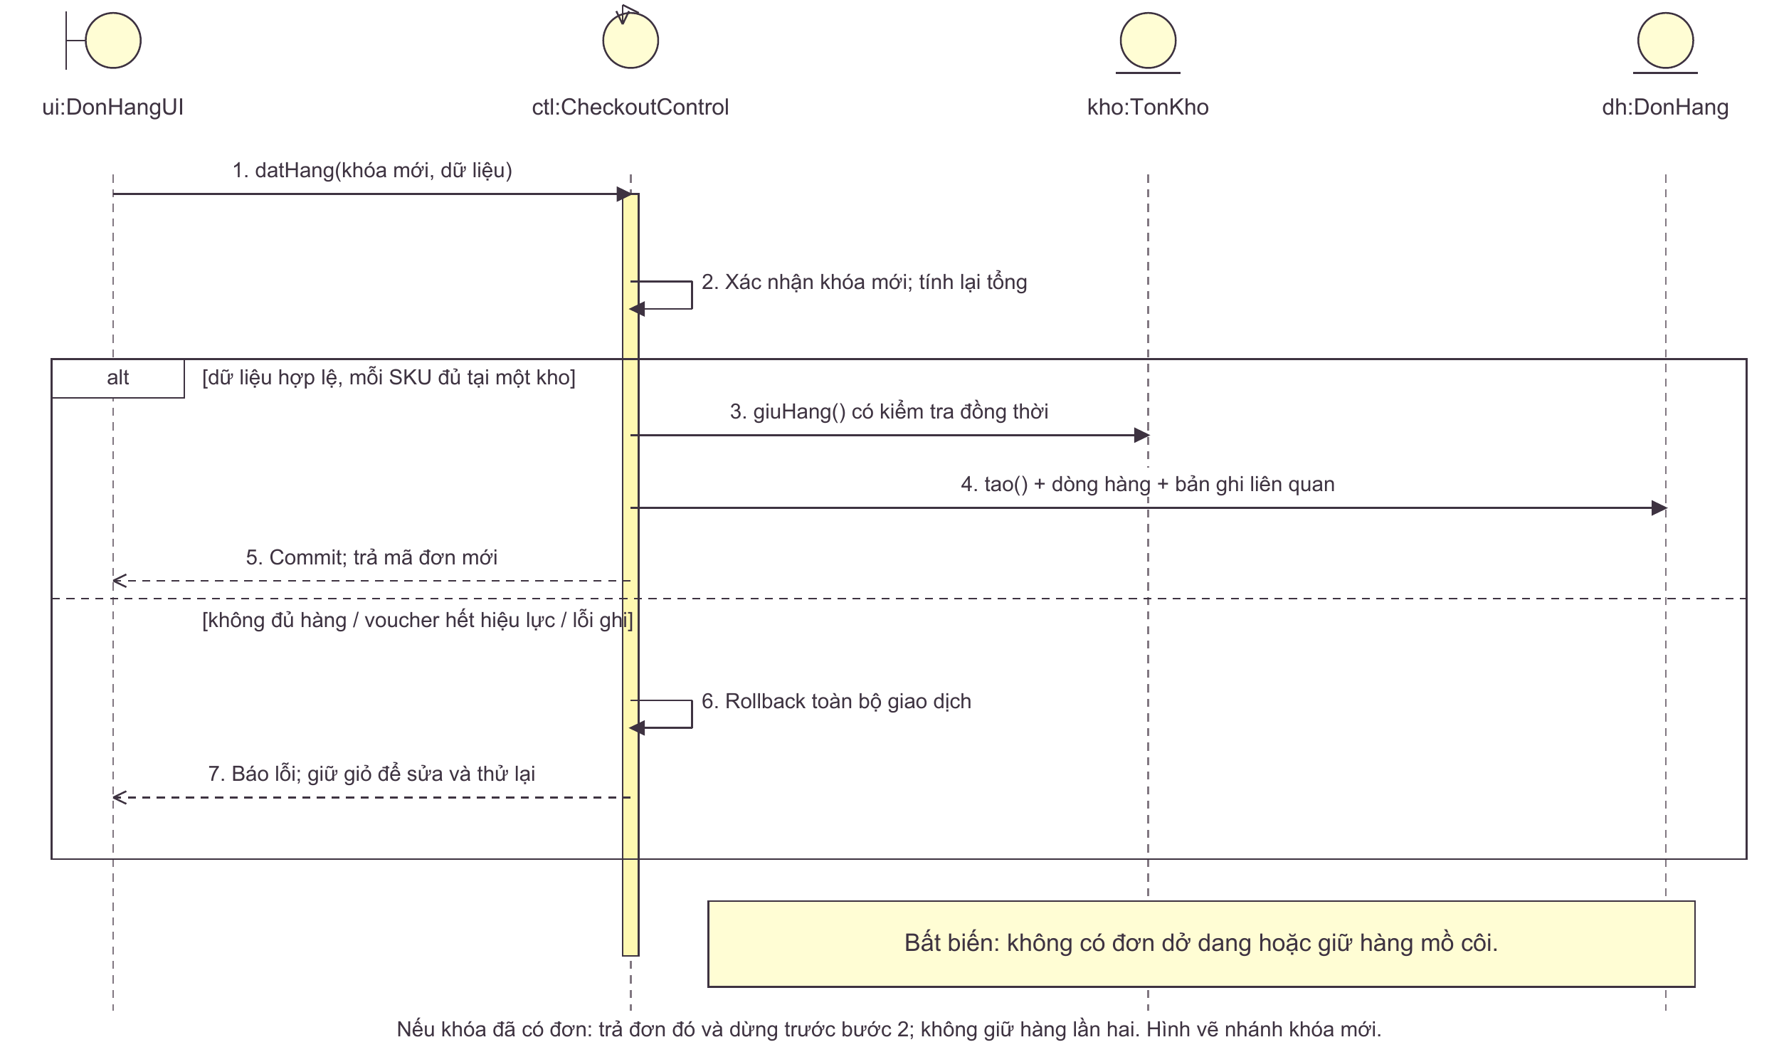
Một dòng SKU phải được đáp ứng tại một kho đủ hàng; nhiều SKU có thể lấy từ các kho khác nhau. Đọc còn hàng trước đó không bảo đảm đặt được hàng: điều kiện phải được kiểm tra lại trong giao dịch.
PDF nguồn: tr. 57–58; NÉT: tài liệu transaction và checkout service

Mô tả chi tiết SQ-02B

Mục đích và phạm vi bổ sung
SQ-02B bổ sung cho SQ-02 bằng cách tập trung vào kiểm soát gửi lặp, cạnh tranh tồn kho và tính toàn vẹn giao dịch của UC06. Hình bắt đầu tại ui:DonHangUI, tiếp tục qua ctl:CheckoutControl tới kho:TonKho và dh:DonHang. Người mua và GioHang không được vẽ lại để dành chỗ cho các điều kiện thành công, thất bại. Đây vẫn là cùng ca sử dụng đặt hàng.

Kiểm tra khóa yêu cầu: thông điệp 1-2
Thông điệp 1 gửi datHang(khóa mới, dữ liệu). Khóa yêu cầu giúp nhận biết một thao tác đã được xử lý, chẳng hạn khi người mua nhấn lại nút hoặc gửi lại vì chưa thấy phản hồi. Hình minh họa trường hợp khóa mới: thông điệp 2 là lời gọi nội bộ xác nhận khóa và tính lại tổng. Nếu khóa đã gắn với một đơn, hệ thống trả đơn đó rồi dừng trước bước 2 như ghi chú dưới hình; không chạy lại các bước giữ tồn và tạo đơn.

Nhánh đủ điều kiện: thông điệp 3-5
Nhánh trên của alt yêu cầu dữ liệu hợp lệ và mỗi SKU có một kho đủ hàng. Thông điệp 3 giữ tồn với kiểm tra đồng thời, vì hai người mua có thể cùng nhìn thấy một số lượng khả dụng trước đó. Điều kiện cần được kiểm tra trong giao dịch khi ghi giữ hàng. Thông điệp 4 tạo đơn, dòng hàng và các bản ghi liên quan. Khi tất cả thao tác thành công, thông điệp 5 chỉ trả mã đơn mới sau commit. Nhiều SKU có thể lấy từ các kho khác nhau, nhưng một SKU không được chia nhỏ tùy ý giữa các kho trong quy tắc này.

Nhánh lỗi và rollback: thông điệp 6-7
Nhánh dưới áp dụng khi thiếu hàng, voucher hết hiệu lực hoặc lỗi ghi dữ liệu. Thông điệp 6 là lời gọi nội bộ để rollback toàn bộ thay đổi của giao dịch. Các phần đã giữ trước khi gặp lỗi cũng phải được hoàn tác; không giữ lại một phần đơn. Thông điệp 7 trả lỗi và giữ giỏ để người mua sửa rồi thử lại. Alt biểu diễn các kết quả loại trừ nhau; lỗi có thể được phát hiện tại điểm kiểm tra tương ứng trong quá trình xử lý, không có nghĩa là phải chạy hết nhánh thành công rồi mới rollback.

Bất biến dữ liệu và liên hệ mô hình
Bất biến được ghi ngay dưới hình là không có đơn dở dang hoặc phần giữ hàng mồ côi. Thành công phải có đủ dữ liệu liên quan; thất bại không để lại lượng giữ mới. CL-02 giải thích liên kết DonHang, DongDonHang, GiuTon, TonKho và PhieuGiao; CL-03 đặt trách nhiệm điều phối tại CheckoutControl. Bảng UC06 nêu thêm lỗi dữ liệu nhập, voucher và giới hạn số lượng để hoàn chỉnh các điều kiện mà hình đã cô đọng.

SQ-03. Sequence: UC11 Hủy đơn trước khi giao
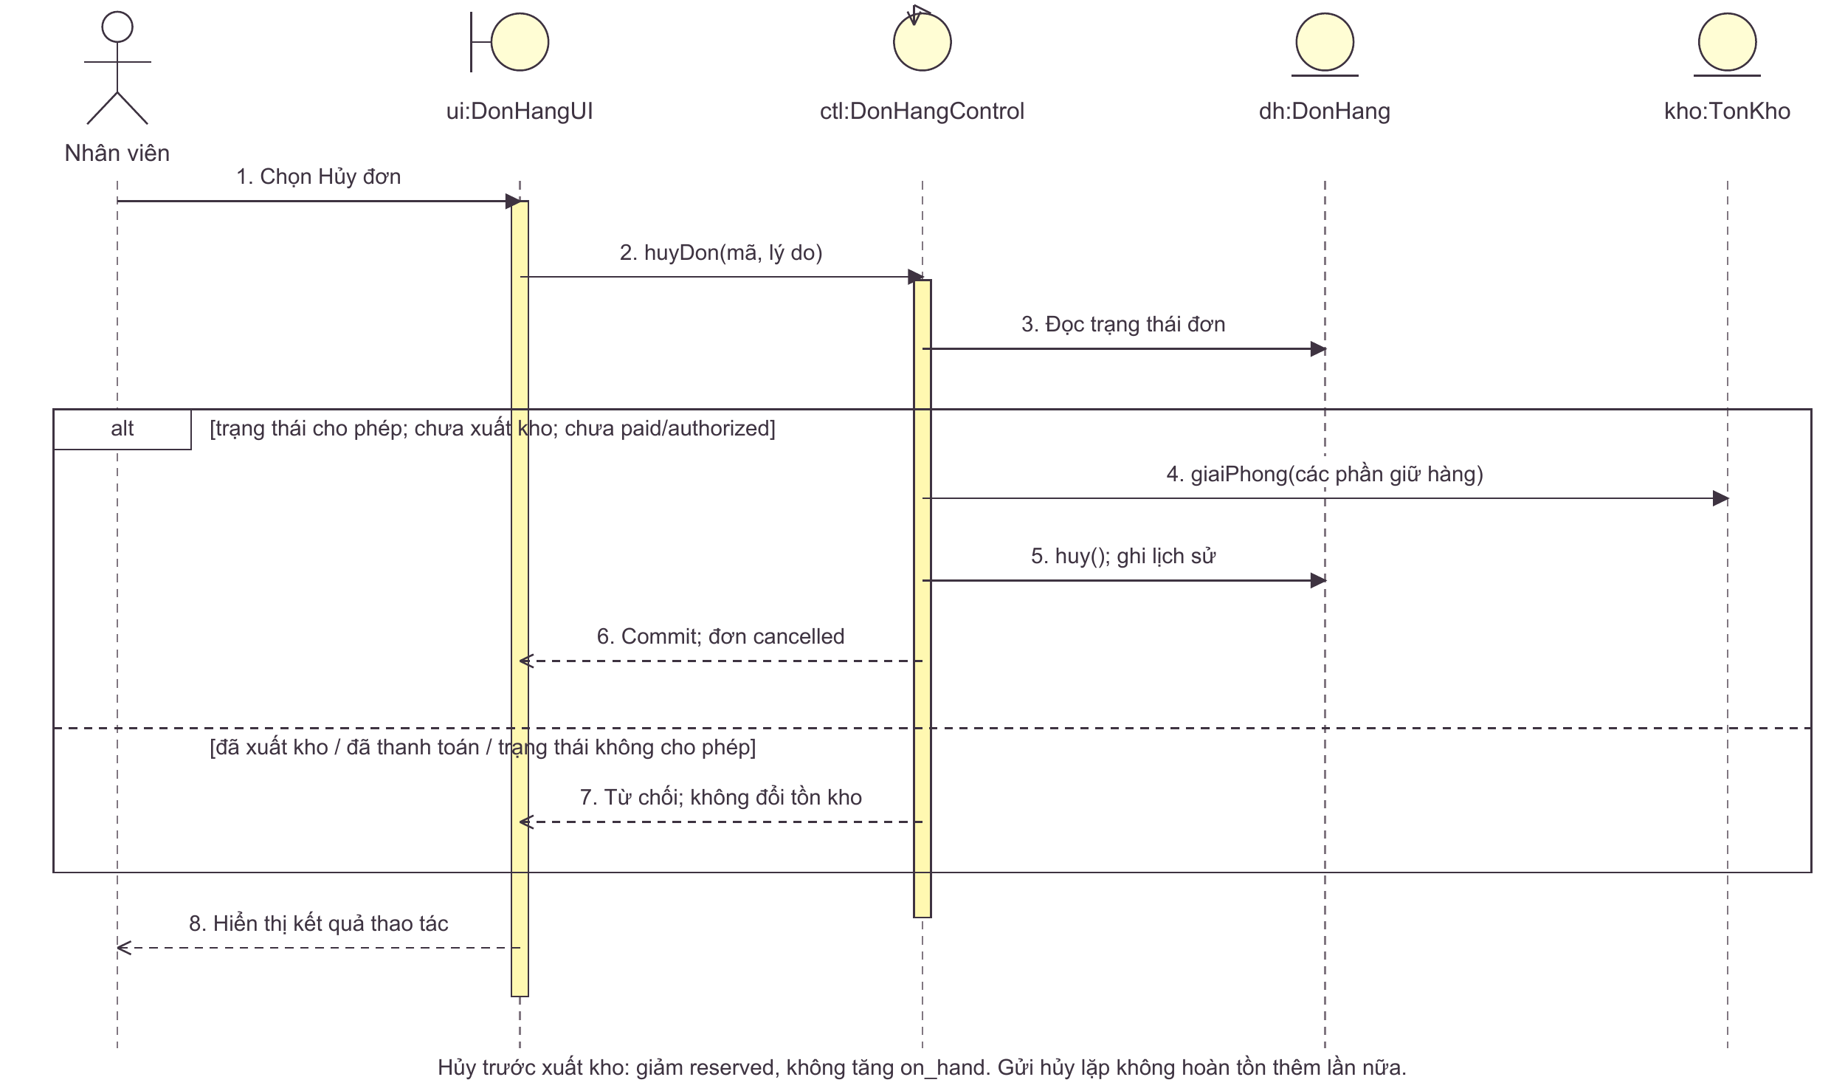
Nhân sự có quyền hủy; khách chưa có API tự hủy. Bước 5 hủy đồng bộ đơn, mọi phiếu giao và payment chưa thu. Giải phóng giữ hàng, trạng thái và lịch sử được cập nhật trong cùng giao dịch.
PDF nguồn: tr. 52–58; NÉT: OrderController và quy tắc hủy đơn

Mô tả chi tiết SQ-03

Mục đích và đối tượng tham gia
SQ-03 mô tả UC11 - Hủy đơn hàng trước xuất kho. Tác nhân là nhân viên có quyền xử lý đơn; ui:DonHangUI tiếp nhận yêu cầu, ctl:DonHangControl kiểm tra và điều phối, dh:DonHang quản lý trạng thái đơn, kho:TonKho xử lý lượng đã giữ. Khách hàng chưa có chức năng tự hủy trong phạm vi hiện tại. Hủy đơn là thay đổi trạng thái có lịch sử, giúp tiếp tục tra cứu giao dịch về sau.

Tiếp nhận và xác định điều kiện: thông điệp 1-3
Thông điệp 1 phát sinh khi nhân viên chọn Hủy đơn. Thông điệp 2 gửi huyDon(mã, lý do) tới lớp điều khiển; thông điệp 3 đọc trạng thái đơn để đánh giá điều kiện hiện tại. Hệ thống phải kiểm tra quyền, lý do, thanh toán và mọi phiếu giao liên quan. Các điều kiện này được gom tại phần lựa chọn alt; hình không vẽ riêng tất cả lần đọc dữ liệu. Việc kiểm tra dựa trên trạng thái mới nhất giúp tránh xử lý bằng thông tin cũ đang hiện trên màn hình.

Nhánh hủy thành công: thông điệp 4-6
Nhánh trên chỉ thực hiện khi trạng thái cho phép, chưa xuất kho và thanh toán chưa ở paid hoặc authorized. Thông điệp 4 giải phóng các phần giữ hàng còn hiệu lực tại đúng kho. Thông điệp 5 chuyển đơn, mọi phiếu giao và thanh toán chưa hoàn tất sang trạng thái hủy phù hợp, đồng thời ghi lịch sử. Toàn bộ việc giải phóng tồn, đổi trạng thái và ghi nhật ký thuộc cùng giao dịch. Thông điệp 6 trả kết quả đơn cancelled sau commit; giao diện chỉ nhận thành công khi các thay đổi đã được xác nhận.

Nhánh từ chối và hiển thị kết quả: thông điệp 7-8
Nhánh dưới áp dụng nếu đã xuất kho, đã thanh toán hoặc trạng thái không cho phép. Thông điệp 7 trả từ chối và giữ nguyên tồn kho; thông điệp 8 hiển thị kết quả cho nhân viên ở cả hai trường hợp. Các mũi tên đứt biểu diễn phản hồi. Đơn paid hoặc authorized cần quy trình xử lý tiền phù hợp; chức năng này không tự hoàn tiền. Nếu có xung đột dữ liệu hay lỗi ghi, bảng UC11 yêu cầu tải lại hoặc rollback, bảo đảm không tồn tại đơn đã hủy nhưng phần giữ hàng vẫn còn.

Ảnh hưởng tồn kho và liên hệ mô hình
Hủy trước xuất kho làm giảm reserved, còn on_hand giữ nguyên vì hàng chưa rời kho. Gửi yêu cầu hủy lặp không được giải phóng thêm lần nữa. CL-02 cung cấp các liên kết giữa đơn, kiện và phần giữ; CL-03 phân công giao diện và điều khiển. Nhánh hủy trong AD-02 thể hiện cùng quy tắc ở góc nhìn hoạt động, còn SQ-03 làm rõ thứ tự phối hợp các đối tượng khi thực hiện.

SQ-04. Sequence: UC12–UC13 Giao hàng và ghi nhận COD
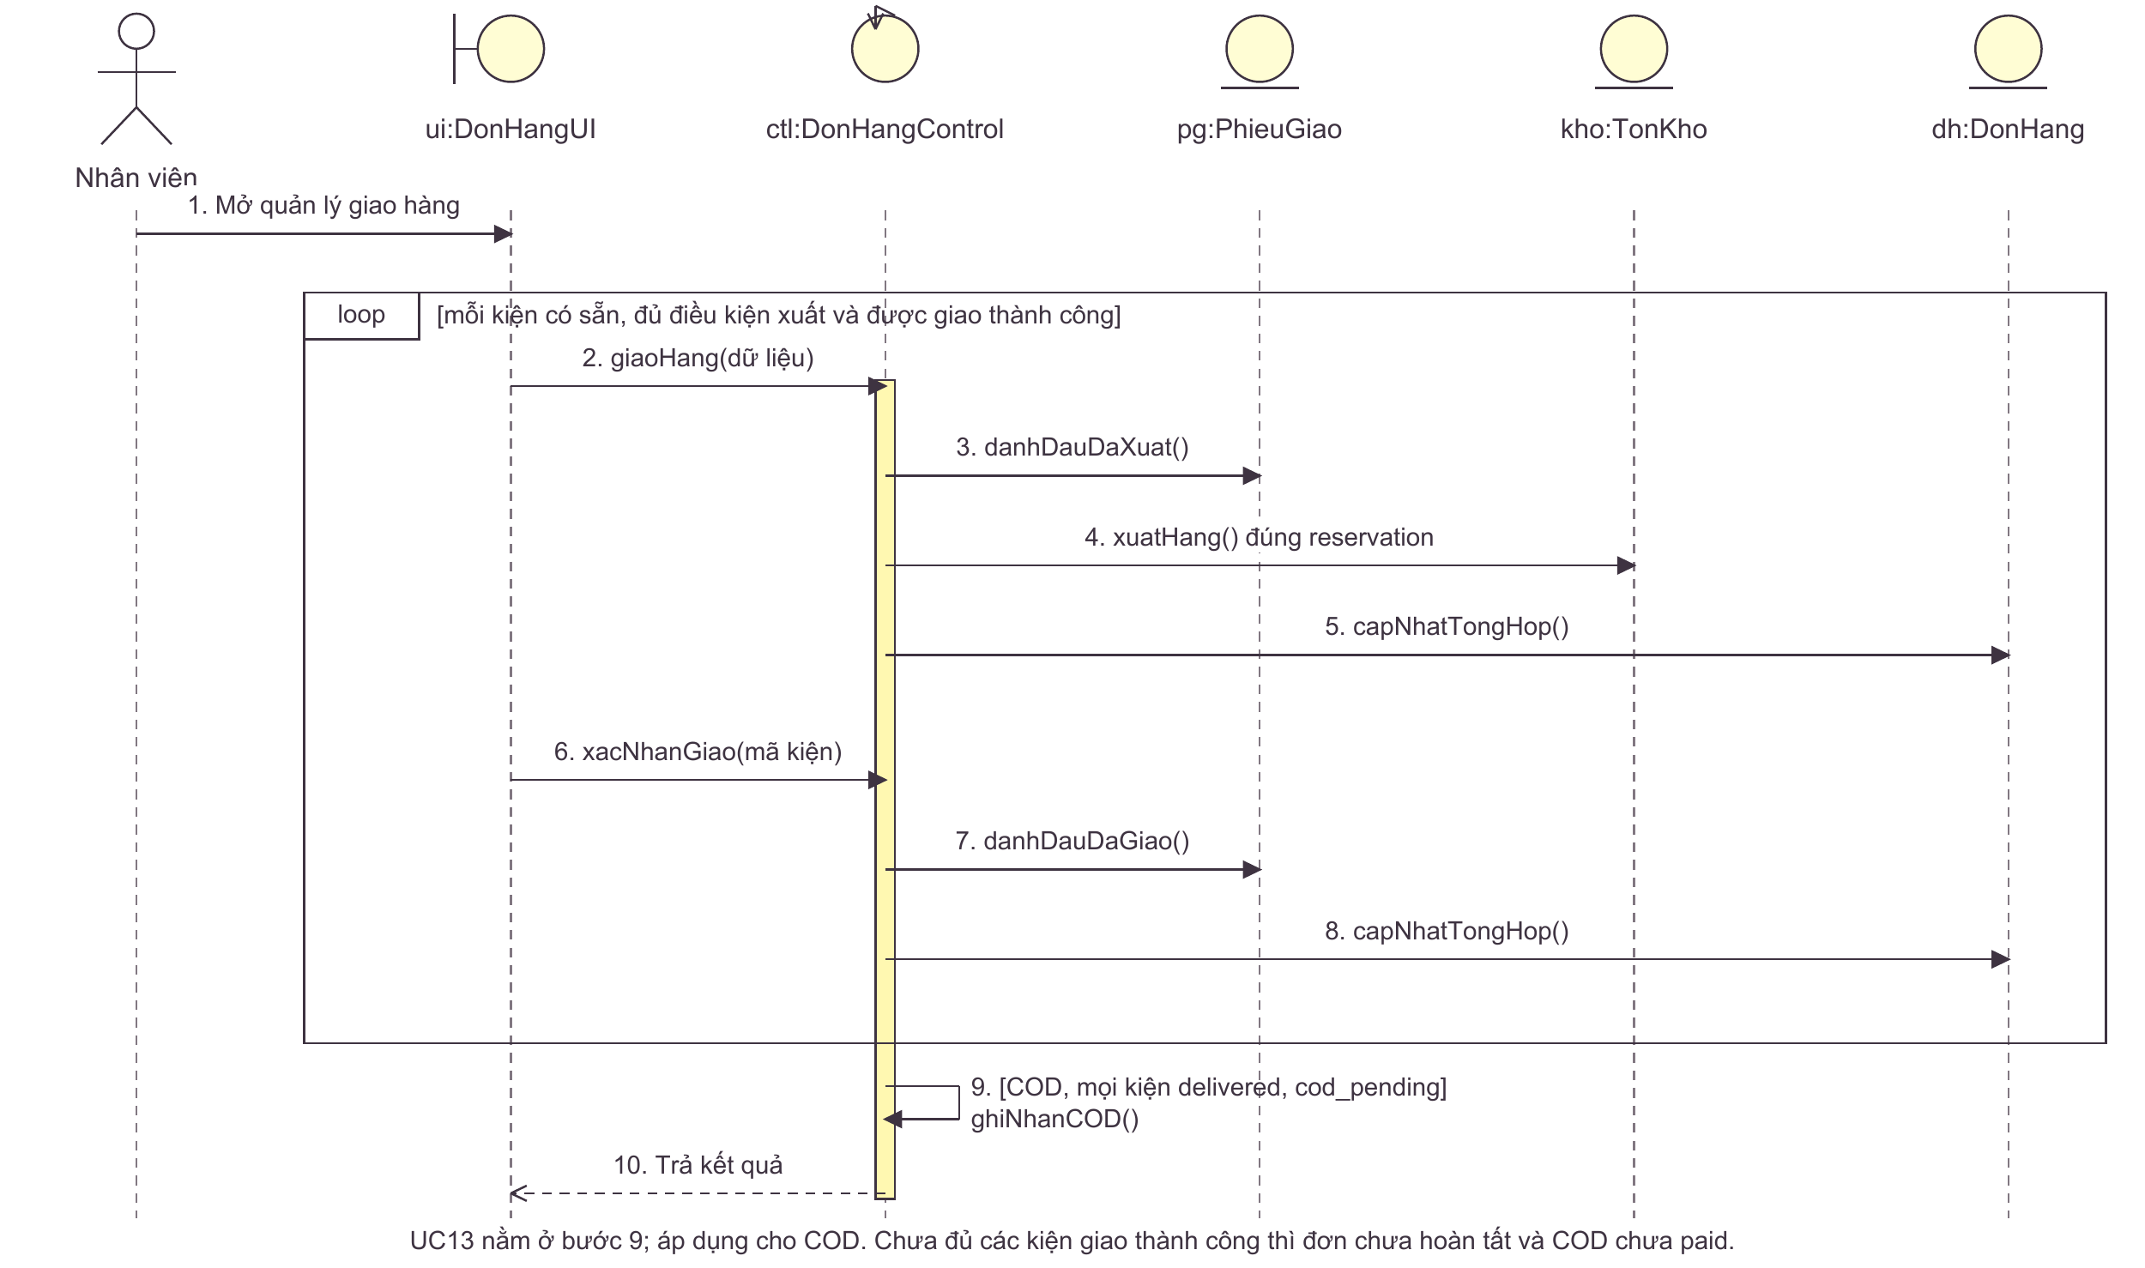
Nhân viên cập nhật thủ công. Mỗi vòng minh họa một kiện được xuất và giao xong; thực tế nhiều kiện có thể được cập nhật đan xen. Bước 9 nằm trong giao dịch delivered cuối: toàn đơn paid, payment succeeded. Xuất kho chỉ một lần.
PDF nguồn: tr. 52–58; NÉT: fulfillment và trạng thái tổng hợp

Mô tả chi tiết SQ-04

Mục đích và đối tượng tham gia
SQ-04 liên kết UC12 - Quản lý giao hàng và UC13 - Ghi nhận kết quả COD. Nhân viên thao tác qua ui:DonHangUI; ctl:DonHangControl điều phối pg:PhieuGiao, kho:TonKho và dh:DonHang. Phiếu giao đã được tạo theo kho ở UC06. Hình mô tả luồng giao thành công bằng cập nhật thủ công và điều kiện tổng hợp COD của toàn đơn.

Mở quản lý và xuất từng kiện: thông điệp 1-5
Thông điệp 1 mở quản lý giao hàng. Khung loop minh họa việc xử lý mỗi kiện có sẵn và đủ điều kiện. Thông điệp 2 gửi giaoHang(dữ liệu); thông điệp 3 đánh dấu đã xuất; thông điệp 4 xuất đúng phần giữ hàng; thông điệp 5 tổng hợp trạng thái đơn. Khi kiện chuyển shipped lần đầu, on_hand và reserved cùng giảm đúng số lượng đã giữ. Các thay đổi này phải nhất quán trong giao dịch của lần cập nhật; xuất lại không được trừ tồn thêm lần nữa.

Ghi nhận giao thành công: thông điệp 6-8
Sau khi nhận kết quả giao, thông điệp 6 gửi xacNhanGiao(mã kiện), thông điệp 7 đánh dấu delivered, rồi thông điệp 8 tổng hợp lại trạng thái đơn. Một vòng trên hình sắp xếp một kiện từ xuất đến giao xong để dễ đọc; thực tế các kiện có thể được cập nhật đan xen. Mỗi lần đổi trạng thái là một giao dịch riêng, không giữ giao dịch cơ sở dữ liệu suốt thời gian vận chuyển. Chuyển delivered không tiếp tục trừ tồn vì tồn đã được xử lý lúc shipped.

Điều kiện ghi nhận COD: thông điệp 9-10
Thông điệp 9 là lời gọi nội bộ ghiNhanCOD(), chỉ thực hiện khi đơn dùng COD, mọi kiện đều delivered và trạng thái thanh toán còn cod_pending. Hệ thống chuyển đúng một bản ghi COD pending sang succeeded, đồng thời đưa toàn đơn về delivered, fulfilled và paid. Dù được vẽ sau khung loop để nhấn mạnh điều kiện toàn đơn, bước 9 thuộc cùng giao dịch cập nhật delivered của kiện cuối. Nếu không ghi được thanh toán phù hợp thì rollback cả lần cập nhật đó. Thông điệp 10 là phản hồi về giao diện, không phải nút thu COD riêng.

Ngoại lệ và liên hệ mô hình
Khi còn kiện chưa giao xong, COD giữ cod_pending. Bảng UC12-UC13 bổ sung trường hợp phiên bản cũ, thiếu vận đơn, giao thất bại và kết quả delivered/returned không thể đối soát; hình loop chỉ trình bày luồng chuẩn. Hàng returned không tự tăng tồn, mà cần kiểm định và nhập lại theo UC09. CL-02 mô tả kiện, phần giữ và thanh toán; CL-03 phân công điều khiển; AD-02 thể hiện cùng điều kiện hoàn tất toàn đơn. Ghi nhận COD ở đây là trạng thái trong ứng dụng, không thay thế đối soát tiền thực tế với hãng vận chuyển.

6. Class diagram

6.1. Tìm và thanh lọc lớp theo trang 73-78
Từ câu “khách chọn biến thể, thêm giỏ và đặt đơn; hệ thống giữ tồn tại kho và giao từng kiện”, các ứng viên gồm tài khoản, sản phẩm, biến thể, giỏ, dòng giỏ, đơn, dòng đơn, kho, tồn, giữ tồn, phiếu giao, dòng giao và thanh toán. Mỗi ứng viên cần thông tin và trách nhiệm riêng; màu và size được giữ làm thuộc tính biến thể, không tách thành lớp độc lập trong mô hình rút gọn.
“Admin/Manager/Staff” là vai trò sử dụng, không buộc phải thành ba lớp con của TaiKhoan. Mã nguồn hiện dùng tài khoản-vai trò. “Nhấn nút đặt hàng” là hành động của UI; “tạo đơn” là trách nhiệm điều phối; “số lượng đặt” là dữ liệu dòng đơn. Phân biệt này tránh trộn màn hình, nghiệp vụ và bảng dữ liệu.
Nhóm lớp | Vì sao cần | Hành vi chính
SanPham, BienThe, DanhMuc | Một mẫu có nhiều SKU; phân loại nhiều-nhiều | Đọc biến thể, giá hiện tại, nhóm sản phẩm
TaiKhoan, GioHang, DongGioHang | Hỗ trợ mua có tài khoản và mua guest | Xác thực, đọc giỏ, sửa số lượng
DonHang, DongDonHang | Lưu giao dịch và bản chụp tại thời điểm đặt | Tạo, hủy, tổng hợp, tính thành tiền
Kho, TonKho, GiuTon | Tách nơi chứa, số dư và lần giữ cho đơn | Giữ, nhả, tiêu thụ/xuất
PhieuGiao, DongPhieuGiao | Theo dõi phần hàng từng kho và số lượng từng dòng | Xem kiện, đánh dấu xuất/giao
ThanhToan | Lưu phương thức, trạng thái và kết quả | Ghi nhận COD khi đủ điều kiện
UI, Control | Phân bổ tương tác và điều phối use case | Tiếp nhận, kiểm tra, phối hợp, trả kết quả

6.2. Cách đọc bội số và vòng đời
Một DonHang có 1..* DongDonHang; một dòng chỉ thuộc một đơn. Một giỏ có thể rỗng, vì vậy GioHang-DongGioHang dùng 0..*. DanhMuc-SanPham là nhiều-nhiều. Một biến thể có tồn ở nhiều kho, nhưng cặp biến thể-kho phải duy nhất. Guest khiến liên kết chủ tài khoản của đơn là 0..1.
CL-02 thể hiện dữ liệu có thể lưu lịch sử: khi SKU bị xóa, dòng đơn vẫn tồn tại và variant_id có thể null; một số FK kho/reservation của dữ liệu cũ cũng tùy chọn. Với checkout mới, hệ thống vẫn gán đúng biến thể, kho và reservation. Không được đọc bội số 0..1 thành cho phép tạo đơn mới không rõ hàng/kho.
Hình thoi đặc nằm ở đầu toàn thể, dùng cho đơn-dòng đơn hoặc kiện-dòng kiện. Quan hệ sở hữu nghiệp vụ không phải lệnh xóa cascade trong cơ sở dữ liệu; hủy đơn là đổi trạng thái và ghi lịch sử. CL-01 đến CL-03 là ba góc nhìn của cùng mô hình, không phải ba cơ sở dữ liệu khác nhau.

CL-01. Biểu đồ lớp: danh mục, tài khoản và giỏ hàng
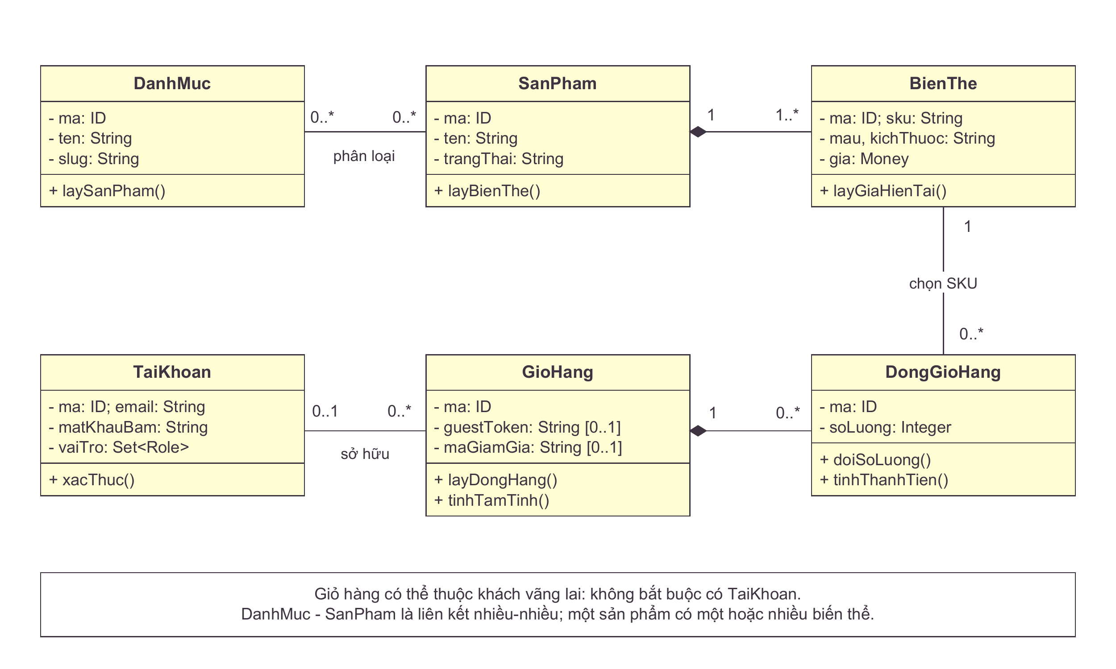
Mô hình lớp nghiệp vụ rút gọn. Hình thoi đặc biểu diễn quan hệ toàn thể - bộ phận; số ở hai đầu là bội số. Tài khoản là tùy chọn với giỏ của khách vãng lai. Thuộc tính và thao tác là thiết kế khái niệm, không khẳng định có lớp Java trùng tên.
PDF gốc tr. 60-77 (lớp, thuộc tính, phương thức, quan hệ), tr. 79-82 (ví dụ), tr. 90 (bài tập).

Mô tả chi tiết CL-01

Mục đích và phạm vi
CL-01 mô tả cấu trúc thông tin khi khách duyệt sản phẩm và chuẩn bị giỏ hàng. Sáu lớp được chia thành nhóm danh mục – sản phẩm – biến thể và nhóm tài khoản – giỏ hàng – dòng giỏ. Mỗi hình chữ nhật có ba ngăn: tên lớp, thuộc tính và phương thức. Dấu trừ biểu thị thuộc tính riêng; dấu cộng biểu thị thao tác công khai ở mức thiết kế khái niệm.

Các lớp và trách nhiệm
DanhMuc lưu mã, tên, slug và cung cấp laySanPham(). SanPham lưu tên, trạng thái và cung cấp layBienThe(). BienThe đại diện SKU cụ thể với màu, kích thước, giá và layGiaHienTai(). TaiKhoan lưu email, mật khẩu băm, tập vai trò và trách nhiệm xacThuc(). GioHang lưu guestToken, mã giảm giá tùy chọn, cung cấp layDongHang() và tinhTamTinh(). DongGioHang lưu số lượng; doiSoLuong() thay đổi lượng mua, còn tinhThanhTien() tính giá trị dòng.

Quan hệ và cách đọc bội số
DanhMuc và SanPham có bội số 0..* ở cả hai đầu: một danh mục có nhiều sản phẩm và một sản phẩm có thể thuộc nhiều danh mục. SanPham hợp thành 1..* BienThe; mỗi biến thể thuộc đúng một sản phẩm. Một TaiKhoan liên kết với 0..* GioHang, trong khi mỗi giỏ gắn tối đa một tài khoản. Bội số 0..1 ở đầu TaiKhoan cho phép giỏ khách vãng lai. Một GioHang hợp thành 0..* DongGioHang; mỗi dòng thuộc đúng một giỏ và chọn đúng một BienThe. Một biến thể có thể xuất hiện trong nhiều dòng giỏ khác nhau.

Ví dụ áp dụng khi mua hàng
Khách chọn áo màu đen, cỡ M: SanPham xác định mẫu áo, BienThe xác định SKU sẽ mua. Khi thêm hai chiếc vào giỏ, DongGioHang ghi số lượng 2 và liên kết biến thể đó. Nếu khách chưa đăng nhập, GioHang vẫn tồn tại nhờ guestToken. Việc xem giỏ và tính tạm tính chưa tạo DonHang hoặc giữ tồn; các trách nhiệm đặt hàng và phân bổ kho được mô tả tiếp trong CL-02 và các biểu đồ trình tự.

Ràng buộc và giới hạn mô hình
Hình thoi đặc đặt ở đầu SanPham hoặc GioHang thể hiện quan hệ toàn thể – bộ phận. Ký hiệu này không tự quy định câu lệnh xóa dữ liệu. Bội số 1..* của biến thể thể hiện sản phẩm bán được trong mô hình nghiệp vụ. Các lớp và phương thức tiếng Việt giúp phân tích trách nhiệm; chúng không khẳng định mã Java có lớp hoặc phương thức trùng tên. Hình cũng chưa trình bày đầy đủ quy tắc voucher và kiểm tra tồn khi checkout.

CL-02. Biểu đồ lớp: đơn hàng, tồn kho và vận chuyển
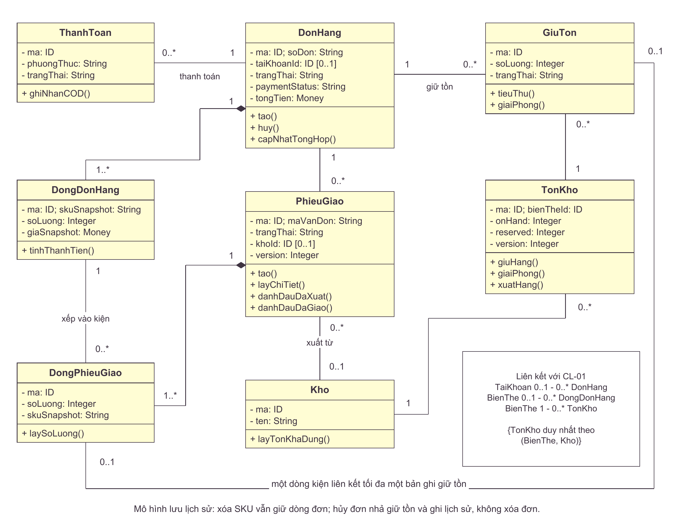
DonHang hợp thành 1..* DongDonHang; PhieuGiao hợp thành 1..* DongPhieuGiao. ThanhToan của một đơn có bội số 0..*. TonKho duy nhất theo biến thể và kho. Dòng kiện liên kết dòng đơn và lượng giao. Bội số 0..1 của SKU lịch sử, kho của kiện cũ và reservation phản ánh FK có thể null; checkout mới gán đúng SKU, kho và reservation. Composition biểu diễn sở hữu nghiệp vụ, không yêu cầu xóa dây chuyền bản ghi. Các sự kiện/lịch sử chỉ ghi nối tiếp được lược khỏi hình.
PDF gốc tr. 64-77 (liên kết, bội số, kết nhập/hợp thành), tr. 79-82 (lớp thực thể), tr. 90. Đối chiếu docs/ba/05-data-model.md và Flyway V1/V7.

Mô tả chi tiết CL-02

Mục đích và các nhóm lớp
CL-02 liên kết giao dịch bán hàng với giữ tồn và giao từng kiện. DonHang quản lý số đơn, trạng thái, paymentStatus, tổng tiền; các thao tác gồm tao(), huy(), capNhatTongHop(). DongDonHang lưu số lượng, skuSnapshot, giaSnapshot để giữ thông tin lúc mua. ThanhToan lưu phương thức, trạng thái và trách nhiệm ghiNhanCOD(). Trạng thái thanh toán tổng hợp trên đơn cần được phân biệt với trạng thái từng bản ghi ThanhToan.

Tồn kho, giữ tồn và phiếu giao
TonKho lưu bienTheId, onHand, reserved, version; giuHang(), giaiPhong(), xuatHang() biểu diễn ba tác động khác nhau lên số dư. GiuTon ghi số lượng đã dành cho đơn và trạng thái active, consumed hoặc released. Kho cung cấp layTonKhaDung(). PhieuGiao lưu mã vận đơn, trạng thái, khoId tùy chọn và version; các thao tác bao gồm đánh dấu đã xuất, đã giao. DongPhieuGiao xác định SKU và số lượng nằm trong kiện.

Quan hệ, bội số và dữ liệu lịch sử
Một DonHang hợp thành 1..* DongDonHang và liên kết với 0..* ThanhToan, GiuTon, PhieuGiao; mỗi đối tượng này thuộc đúng một đơn. PhieuGiao hợp thành 1..* DongPhieuGiao. Mỗi dòng kiện liên kết đúng một dòng đơn; một dòng đơn có thể được liên kết bởi 0..* dòng kiện. GiuTon thuộc một TonKho; TonKho thuộc một Kho và duy nhất theo cặp biến thể–kho. Kho có 0..* phiếu giao, còn phiếu giao có tối đa một kho. Quan hệ dòng kiện–giữ tồn có bội số 0..1 ở cả hai đầu. Các liên kết tùy chọn hỗ trợ dữ liệu lịch sử; checkout mới vẫn gán đầy đủ kho, SKU và giữ tồn.

Ví dụ đặt hàng và thay đổi số dư
Đơn mua hai SKU được cấp từ hai kho sẽ có hai PhieuGiao. Mỗi SKU lấy đủ lượng từ một kho; checkout tạo giữ tồn và tăng reserved, chưa giảm onHand. Khi một kiện được xuất, hệ thống tiêu thụ đúng GiuTon của kiện đó, đồng thời giảm onHand và reserved. Hủy toàn đơn trước xuất kho chỉ giải phóng reserved. COD được ghi nhận thành công khi mọi kiện đã delivered; giao xong một kiện chưa đủ để hoàn tất thanh toán toàn đơn.

Ý nghĩa thiết kế và giới hạn
Composition mô tả sở hữu nghiệp vụ, không đồng nghĩa hủy đơn sẽ xóa dòng đơn. Snapshot giữ lịch sử mua khi SKU không còn; vì vậy liên kết BienThe–DongDonHang cho phép đầu BienThe là 0..1. Hình rút gọn các sự kiện, audit, movement và outbox. Các phương thức là phân bổ trách nhiệm khái niệm; triển khai thực tế điều phối bằng service và giao dịch SQL.

CL-03. Biểu đồ lớp thiết kế theo boundary - control - entity
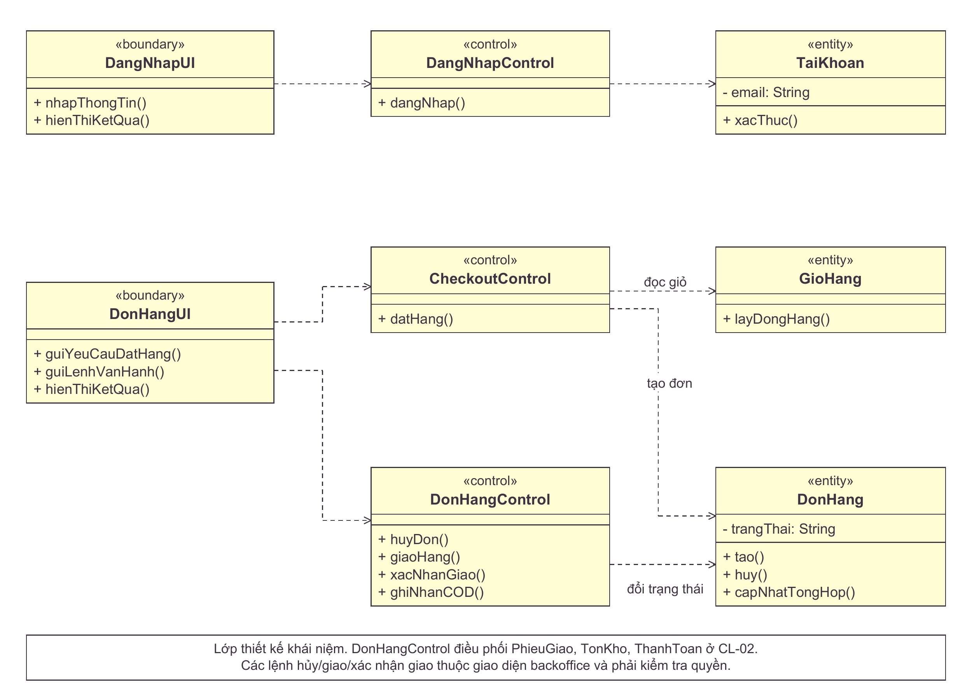
Boundary nhận dữ liệu và hiển thị kết quả; control thực hiện điều phối ca sử dụng; entity biểu diễn trạng thái nghiệp vụ. Mũi tên đứt là dependency. Tên/phương thức tiếng Việt đồng bộ với sequence diagram, là mô hình thiết kế giảng dạy. Mã hiện tại sử dụng Controller/Service và JdbcClient, không có một lớp Java cho mỗi entity; authority cập nhật giao hàng nằm ở Fulfillment.
PDF gốc tr. 53-56 (boundary/control/entity), tr. 58-59 (đối tượng tương tác), tr. 60-63 (lớp), tr. 73-82 (xác định lớp), tr. 90.

Mô tả chi tiết CL-03

Mục đích và cách tổ chức
CL-03 phân bổ trách nhiệm của các ca sử dụng theo ba loại lớp: boundary tiếp nhận tương tác, control điều phối xử lý và entity biểu diễn dữ liệu nghiệp vụ. Các nhãn trong dấu « » là stereotype giúp nhận biết vai trò lớp. Hình giải thích nơi tiếp nhận yêu cầu và nơi phối hợp nghiệp vụ; thứ tự thông điệp, điều kiện rẽ nhánh và thời điểm trả kết quả được diễn tả trong sequence diagram.

Nhóm lớp đăng nhập
DangNhapUI thuộc boundary, có nhapThongTin() để nhận dữ liệu và hienThiKetQua() để phản hồi người dùng. DangNhapControl thuộc control, thực hiện dangNhap() và sử dụng TaiKhoan để xác thực. TaiKhoan được đánh dấu entity, thể hiện thuộc tính email và trách nhiệm xacThuc(). Mũi tên nét đứt đi từ DangNhapUI đến DangNhapControl, sau đó từ control đến TaiKhoan; chiều mũi tên chỉ lớp được sử dụng, không biểu thị quan hệ kế thừa.

Nhóm lớp đặt hàng và vận hành
DonHangUI nhận guiYeuCauDatHang(), guiLenhVanHanh() và hiển thị kết quả. CheckoutControl thực hiện datHang(), sử dụng GioHang qua layDongHang() và phối hợp tạo DonHang. DonHangControl phụ trách huyDon(), giaoHang(), xacNhanGiao(), ghiNhanCOD(); nó sử dụng DonHang để thay đổi trạng thái và cập nhật tổng hợp. DonHang lưu trangThai cùng các thao tác tao(), huy(), capNhatTongHop(). Các trách nhiệm liên quan PhieuGiao, TonKho, ThanhToan được tham chiếu sang CL-02 để hình không quá dày.

Diễn giải các đường phụ thuộc
Mọi đường nối trong CL-03 là dependency từ nơi dùng đến nơi được dùng. Nhãn “đọc giỏ”, “tạo đơn” và “đổi trạng thái” cho biết mục đích phối hợp. Ví dụ, khi khách xác nhận mua, DonHangUI chuyển yêu cầu sang CheckoutControl; control đọc giỏ rồi tổ chức tạo đơn hợp lệ. Khi nhân viên xác nhận đã giao, yêu cầu được chuyển sang DonHangControl để cập nhật nghiệp vụ. Hai tình huống cùng liên quan đơn hàng nhưng do các control khác nhau chịu trách nhiệm.

Phân quyền và liên hệ với mã nguồn
DonHangUI là tên giao diện khái niệm gộp nhiều tình huống; các lệnh hủy, giao và xác nhận giao thuộc backoffice, phải kiểm tra quyền nhân sự. Hình không trao các quyền đó cho khách mua. Backend hiện sử dụng Controller, Service và JdbcClient; các entity tiếng Việt không buộc phải tồn tại thành lớp Java riêng. Trách nhiệm vận chuyển thực tế nằm tại Fulfillment. Vì vậy cần dùng CL-03 để giải thích phân công xử lý, rồi đối chiếu package và sequence khi tìm vị trí triển khai cụ thể.

7. Activity diagram
AD-01 theo dõi việc mua và tạo đơn COD qua ba phân làn: người mua, hệ thống và kho/dữ liệu. Các hình thoi nhỏ trước hành động gom nhánh quay lại, tránh nhầm việc sửa dữ liệu với chờ hai nhánh chạy đồng thời. Nếu dữ liệu sai thì sửa; nếu thiếu hàng thì rollback và chọn lại. Đặt thành công chỉ khi giao dịch lưu đơn, payment, giữ hàng và kiện đã commit.
AD-02 biểu diễn nhánh vận hành COD: bắt đầu từ đơn confirmed, nhân sự có thể hủy đủ điều kiện hoặc tiếp tục giao. Sau khi xuất từng kiện, hệ thống trừ on_hand/reserved đúng một lần. Mô hình vẽ trình tự từng kiện để dễ đọc; thực tế các kiện có thể giao xen kẽ. Giao thất bại hoặc hoàn không được nhập nhằng với delivered; chúng theo ngoại lệ của UC12.
AD-03 minh họa thêm fork/join như trang 86. Hai công việc lấy/đóng hàng và chuẩn bị vận đơn có thể được tổ chức song song; bước đối chiếu đợi cả hai. Đây là phương án nghiệp vụ đề xuất, không khẳng định NÉT đã có hai tác vụ nền tự động. Mô hình không dùng fork/join để biểu diễn transaction.

AD-01. Activity: Mua hàng và đặt hàng COD
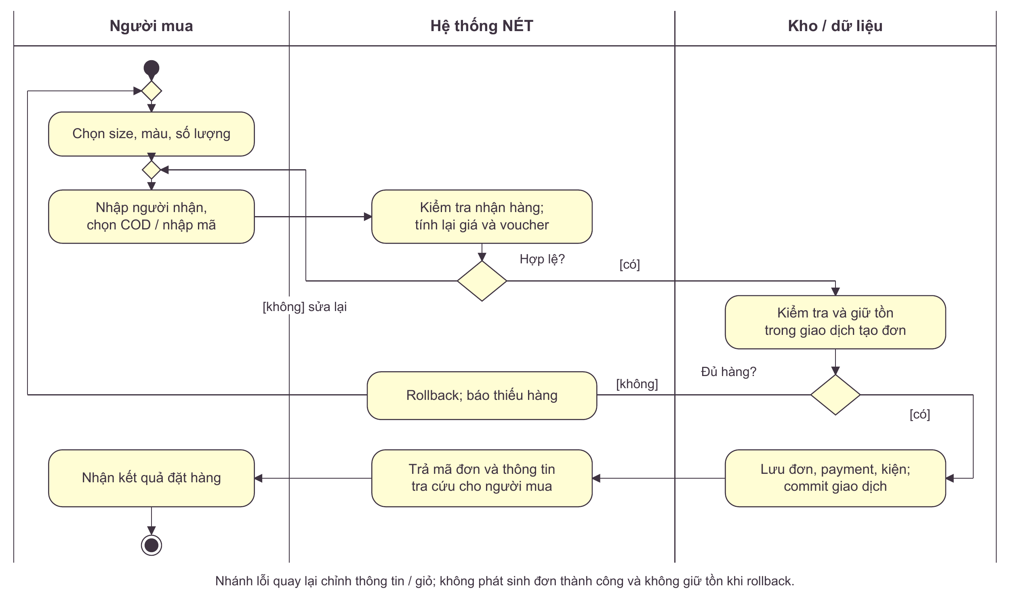
Ba phân làn thể hiện người chịu trách nhiệm. Hai nút quyết định có điều kiện loại trừ nhau. Nút kết thúc chỉ đạt được ở nhánh đặt hàng thành công; người mua có thể ngừng thao tác ở bất kỳ lần sửa nào.
PDF nguồn: tr. 83–89

Mô tả chi tiết AD-01

Mục đích và phân chia trách nhiệm
AD-01 trình bày quy trình mua và đặt hàng COD, từ chọn biến thể đến nhận kết quả tạo đơn. Ba phân làn Người mua, Hệ thống NÉT và Kho / dữ liệu phân biệt trách nhiệm thực hiện. Người mua cung cấp lựa chọn; hệ thống kiểm tra và trả kết quả; phần kho/dữ liệu kiểm tra, giữ tồn và lưu các bản ghi liên quan. Phân làn cuối là cách nhóm trách nhiệm nghiệp vụ và dữ liệu, không mô tả một hệ thống kho độc lập.

Luồng đặt hàng thành công
Từ nút bắt đầu, người mua chọn size, màu và số lượng, nhập thông tin người nhận, chọn COD và có thể nhập mã ưu đãi. Hệ thống kiểm tra thông tin nhận hàng, tính lại giá và voucher. Nếu dữ liệu hợp lệ, luồng đi sang bước kiểm tra và giữ tồn trong giao dịch tạo đơn. Khi đủ hàng, đơn, payment và các kiện được lưu, rồi giao dịch được commit. Hệ thống trả mã đơn cùng thông tin tra cứu; người mua nhận kết quả và luồng tới nút kết thúc.

Hai nhánh cần sửa và thử lại
Tại quyết định “Hợp lệ?”, nhánh [không] quay về bước nhập thông tin để người mua sửa dữ liệu rồi gửi lại. Tại quyết định “Đủ hàng?”, nhánh [không] dẫn tới “Rollback; báo thiếu hàng” và quay về chọn size, màu, số lượng. Hai điểm quay lại khác nhau phản ánh nguyên nhân lỗi khác nhau: lỗi thông tin có thể sửa ngay trên phần nhận hàng, còn thiếu hàng cần điều chỉnh lựa chọn trong giỏ. Rollback không để lại đơn thành công hoặc lượng giữ tồn từ lần thử thất bại.

Ý nghĩa các nút và điều kiện
Hình tròn đặc biểu diễn điểm bắt đầu; vòng tròn kép biểu diễn kết thúc hoạt động thành công; hình chữ nhật bo góc biểu diễn hành động. Hai hình thoi lớn là nút quyết định với các điều kiện có/không loại trừ nhau. Hai hình thoi nhỏ trong làn Người mua gom luồng ban đầu và luồng quay lại; chúng không đồng bộ hai công việc song song. Người mua có thể dừng thao tác khi được yêu cầu sửa, nhưng tình huống rời bỏ không được tách thành một nhánh riêng trên hình.

Ràng buộc và liên hệ mô hình
Hình mô tả nhánh COD và không yêu cầu đăng nhập, phù hợp khả năng mua của khách vãng lai ở UC-D01. Đặt thành công mới làm phát sinh mã đơn và thông tin tra cứu; COD chưa đồng nghĩa đã thanh toán. UC-D03 giải thích quan hệ bắt buộc và tùy chọn trong ca đặt; bảng UC06 liệt kê thêm các ngoại lệ. SQ-02 và SQ-02B bổ sung thứ tự tương tác cùng điều kiện bảo đảm giao dịch. Quy trình xử lý sau khi đơn COD được tạo tiếp tục ở AD-02.

AD-02. Activity: Xử lý đơn, giao nhiều kiện và COD
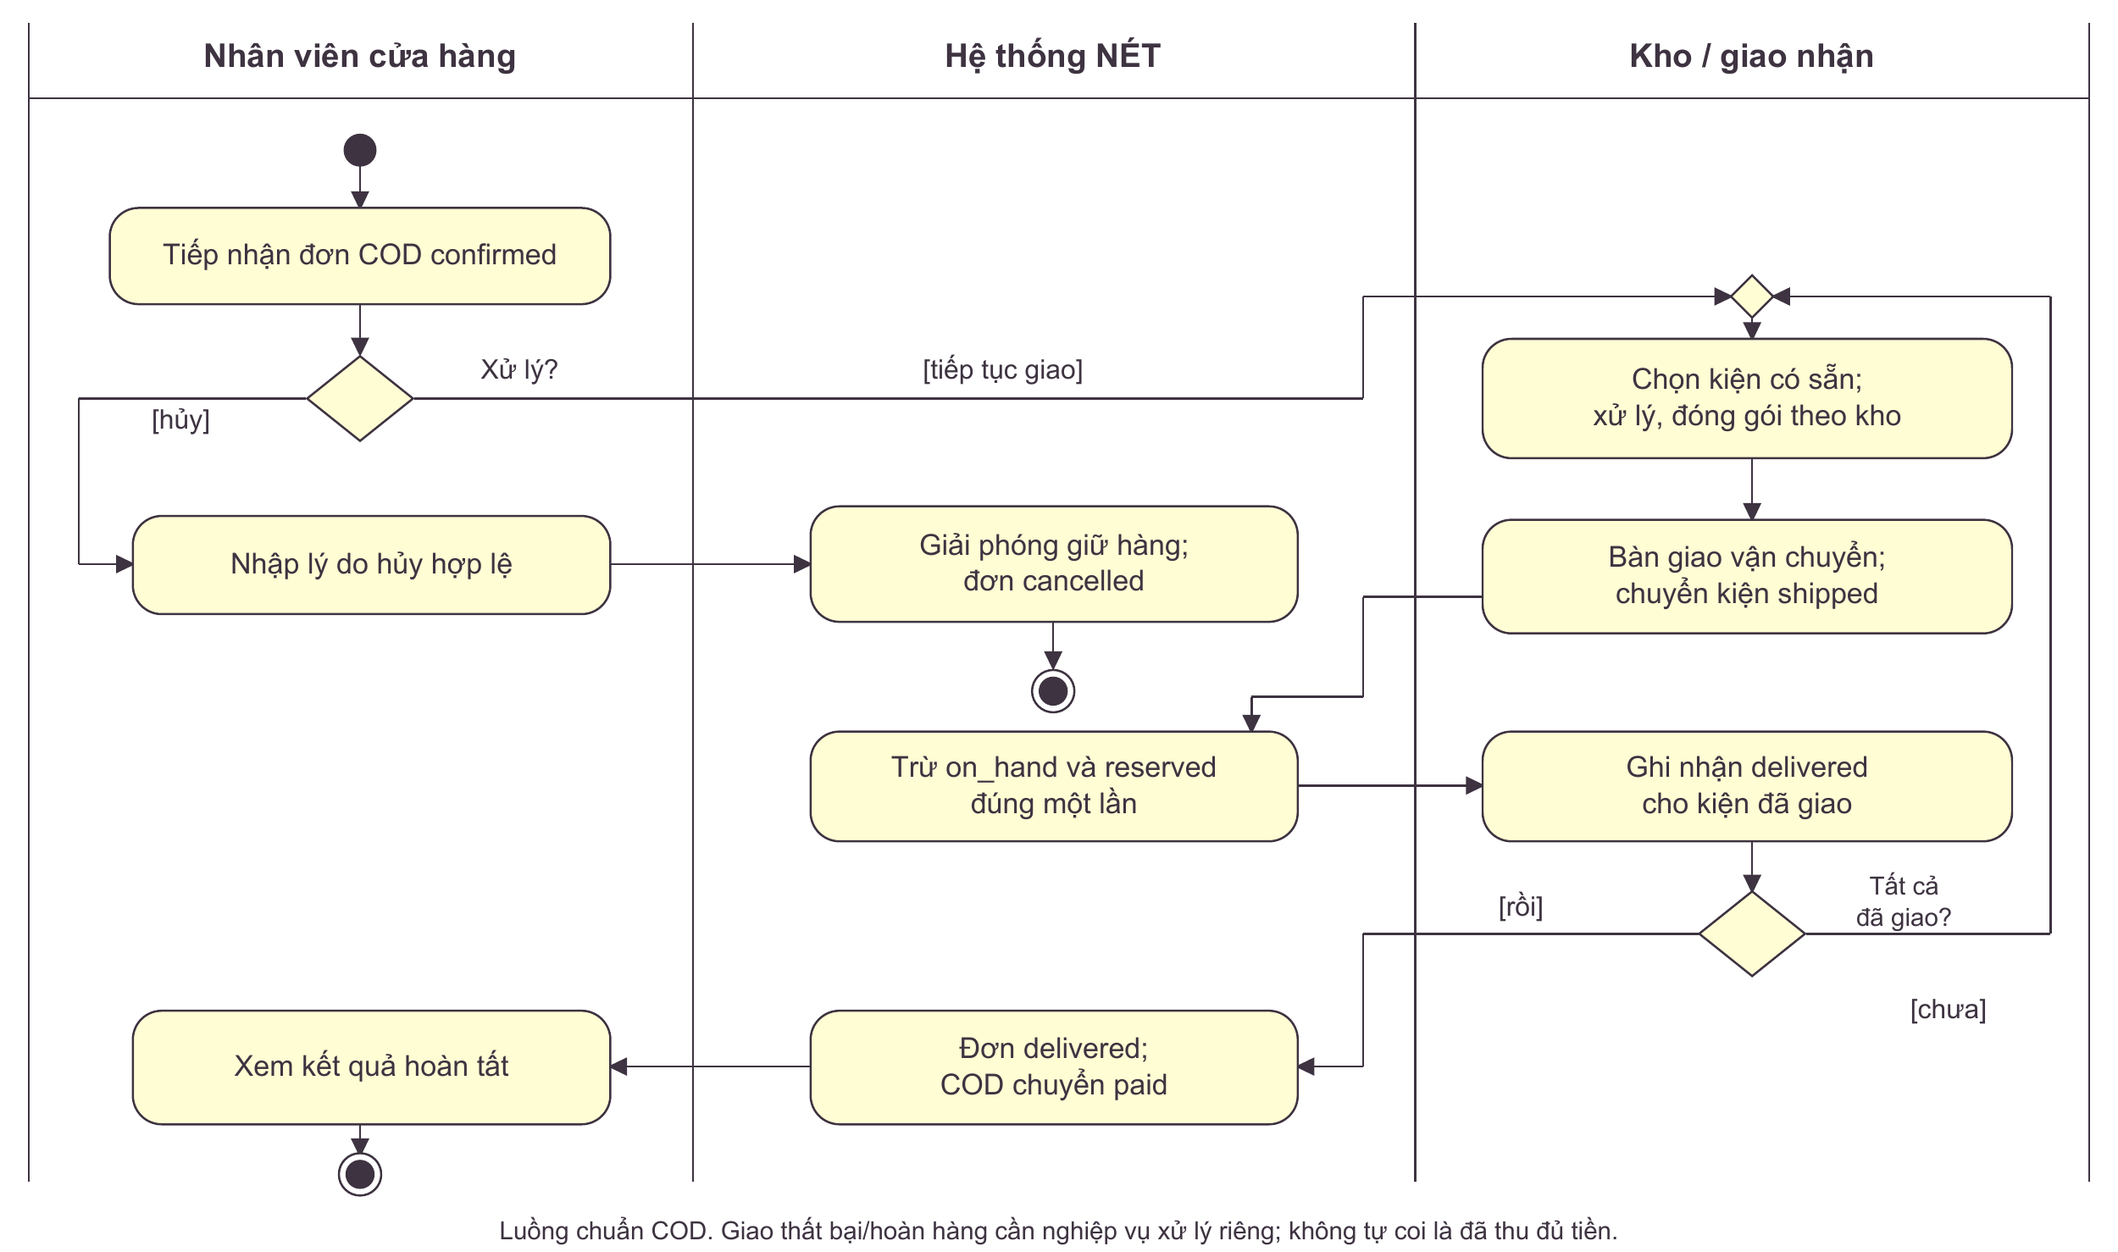
Hủy trước xuất kho không làm tăng on_hand. Vòng lặp giao hàng tiếp tục cho tới khi đủ các kiện, hoặc chuyển sang xử lý ngoại lệ được mô tả trong đặc tả. Phân làn giao nhận là trách nhiệm nghiệp vụ, không hàm ý API hãng vận chuyển.
PDF nguồn: tr. 83–89; NÉT: workflow trạng thái đơn và fulfillment

Mô tả chi tiết AD-02

Mục đích và điểm bắt đầu
AD-02 mô tả vận hành một đơn COD ở trạng thái confirmed, bao gồm lựa chọn hủy hoặc tiếp tục giao nhiều kiện. Ba phân làn phân chia công việc cho Nhân viên cửa hàng, Hệ thống NÉT và Kho / giao nhận. Điểm bắt đầu nằm sau quá trình đặt hàng thành công của AD-01. Hình tập trung vào luồng chuẩn để giải thích sự liên hệ giữa xử lý đơn, xuất hàng, giao hàng và kết quả COD; các tình huống giao thất bại được dẫn chiếu sang đặc tả.

Nhánh hủy trước khi giao
Sau khi tiếp nhận đơn, quyết định “Xử lý?” tách hai hướng. Với hướng [hủy], nhân viên nhập lý do hủy hợp lệ; hệ thống giải phóng giữ hàng, chuyển đơn sang cancelled và kết thúc nhánh. Việc hủy chỉ được thực hiện khi thỏa các điều kiện trong UC11, gồm chưa xuất kho và trạng thái thanh toán không thuộc paid hoặc authorized. Điều kiện đầy đủ này được giải thích ngoài hình. Do hàng chưa xuất, giải phóng giữ hàng làm giảm reserved, không làm tăng số lượng vật lý on_hand.

Nhánh giao hàng và vòng lặp theo kiện
Với hướng [tiếp tục giao], nhân sự chọn kiện có sẵn, xử lý và đóng gói theo kho. Khi bàn giao vận chuyển, kiện chuyển shipped; hệ thống trừ on_hand và reserved đúng một lần theo phần giữ hàng tương ứng. Sau đó, kết quả delivered được ghi nhận cho kiện giao thành công. Quyết định “Tất cả đã giao?” kiểm tra toàn bộ các kiện của đơn. Nếu [chưa], luồng quay về chọn kiện tiếp theo. Hình trình bày lần lượt để dễ đọc; trong thực tế các kiện có thể được cập nhật đan xen.

Điều kiện hoàn tất và xử lý ngoại lệ
Chỉ khi tất cả các kiện đều delivered, nhánh [rồi] mới dẫn tới “Đơn delivered; COD chuyển paid”. Hệ thống ghi nhận COD trong lần cập nhật giao thành công cuối cùng; nhân viên xem kết quả hoàn tất và hoạt động kết thúc. Một kiện giao xong chưa đủ để đánh dấu toàn đơn đã thu đủ tiền. Ghi chú dưới hình loại giao thất bại và hoàn hàng khỏi nhánh chuẩn: các trường hợp này cần xử lý riêng. Đặc biệt, trạng thái returned không tự làm tăng tồn kho; nhập lại cần nghiệp vụ kiểm tra và ghi nhận phù hợp.

Cách đọc và liên hệ đặc tả
Hình thoi nhỏ trước bước chọn kiện gom hướng tiếp tục giao và hướng lặp lại, không phải thanh join. Hai nút kết thúc thể hiện hai kết quả nghiệp vụ khác nhau: đơn bị hủy hoặc giao xong. Bảng UC11, UC12 và UC13 quy định chi tiết điều kiện chuyển trạng thái và ngoại lệ; SQ-03 giải thích nhánh hủy, còn SQ-04 mô tả giao hàng và ghi nhận COD. CL-02 làm rõ quan hệ một đơn với nhiều kiện và phần tồn dành cho từng kiện.

AD-03. Activity: Mẫu chuẩn bị kiện song song
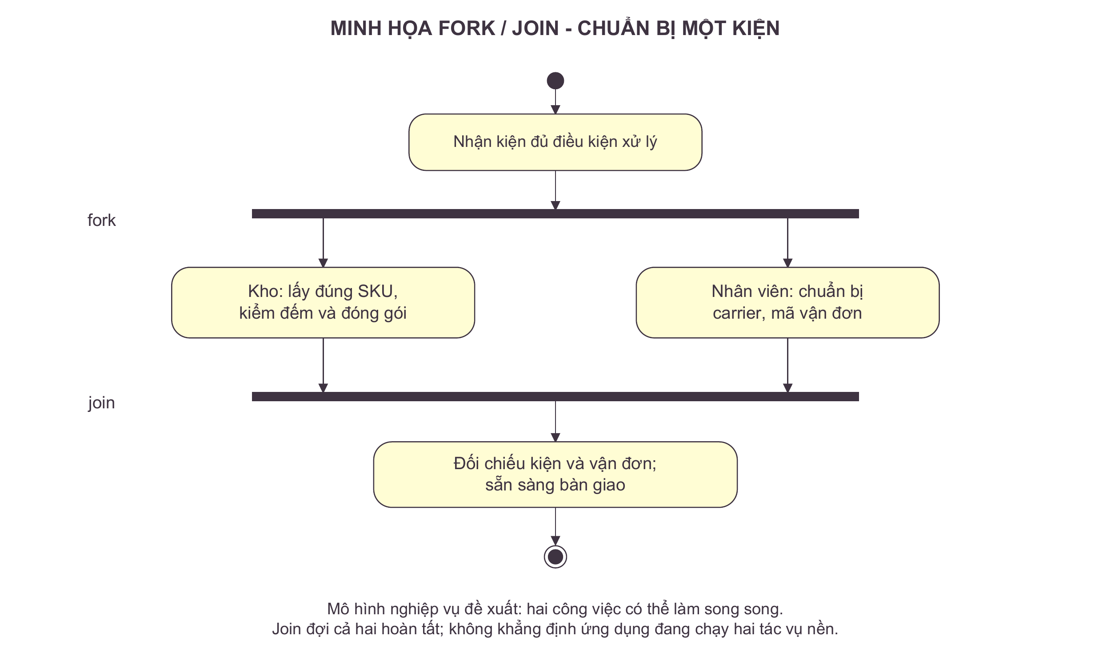
Hình bổ sung minh họa đúng ký hiệu thanh đồng bộ của trang 86. Đây là cách tổ chức công việc được đề xuất để giải thích fork/join; không thay đổi logic giữ/xuất tồn và không mô tả một chức năng xử lý nền đã triển khai.
PDF nguồn: tr. 86–87; phương án nghiệp vụ minh họa

Mô tả chi tiết AD-03

Mục đích và tính chất đề xuất
AD-03 minh họa cách dùng fork/join khi chuẩn bị một kiện hàng, theo ký hiệu thanh đồng bộ trong bài giảng. Đây là phương án tổ chức nghiệp vụ được đề xuất nhằm giải thích hai công việc có thể tiến hành song song. Hình không khẳng định ứng dụng NÉT đang chạy hai tác vụ nền tự động. Phạm vi bắt đầu khi nhận một kiện đủ điều kiện xử lý và kết thúc khi kiện cùng thông tin vận chuyển đã được đối chiếu, sẵn sàng bàn giao.

Thành phần và phân công công việc
Hình tròn đặc ở trên mở đầu hoạt động, tiếp đến là hành động “Nhận kiện đủ điều kiện xử lý”. Thanh đậm đầu tiên mang nhãn fork chia luồng thành hai nhánh. Nhánh trái giao cho kho lấy đúng SKU, kiểm đếm và đóng gói. Nhánh phải giao cho nhân viên chuẩn bị carrier và mã vận đơn. Hình không chia phân làn; chủ thể chịu trách nhiệm được ghi ngay trong tên hành động. Các mũi tên đi xuống mô tả sự tiếp nối trong mỗi nhánh.

Diễn giải fork và join
Khi công việc tiếp nhận kiện hoàn tất, fork cho phép cả hai nhánh bắt đầu mà không buộc một nhánh phải đợi nhánh kia. Hai nhánh có thể hoàn tất ở các thời điểm khác nhau. Thanh join phía dưới đợi cả việc đóng gói và việc chuẩn bị vận đơn hoàn thành rồi mới cho luồng đi tiếp. Vì vậy, đóng gói xong nhưng chưa có thông tin vận chuyển thì chưa chuyển sang đối chiếu; ngược lại, chuẩn bị xong vận đơn cũng chưa đủ nếu kho chưa hoàn thành kiện.

Kết quả và giới hạn biểu diễn
Sau join, hành động “Đối chiếu kiện và vận đơn; sẵn sàng bàn giao” kết hợp kết quả của hai nhánh trước khi tới nút kết thúc. Kết quả ở đây là trạng thái sẵn sàng của công việc chuẩn bị, chưa có nghĩa kiện đã shipped hoặc delivered. Hình không mô tả nhánh thiếu hàng, sai vận đơn hay cách xử lý khi một nhánh bị gián đoạn; đó là giới hạn của ví dụ minh họa. Fork/join thể hiện phân chia và đồng bộ công việc, không thay thế cơ chế bảo đảm giao dịch dữ liệu.

Liên hệ với quy trình giao hàng
Có thể dùng AD-03 để giải thích sâu hơn phần chuẩn bị kiện trước khi bàn giao trong AD-02 và UC12. Việc tổ chức song song không làm thay đổi quy tắc giữ tồn, xuất kho đúng một lần hoặc điều kiện ghi nhận COD của hệ thống. SQ-04 vẫn mô tả các cập nhật cần thiết khi xuất và giao kiện; CL-02 vẫn cung cấp cấu trúc kiện, dòng kiện và giữ tồn. Khi trình bày, cần phân biệt đề xuất tổ chức nhân sự trong AD-03 với mô hình hành vi hiện có được mô tả ở những hình này.

8. Component, deployment và package diagram

8.1. Ba câu hỏi khác nhau
Component cho biết hệ thống gồm những thành phần phần mềm nào và chúng dùng giao diện gì. Deployment cho biết phần mềm chạy ở đâu, trong môi trường nào, kết nối qua cổng/giao thức nào. Package cho biết các lớp/mô-đun được tổ chức và phụ thuộc ra sao. Cùng một API có thể là một component, chứa nhiều package và được triển khai trong một container; ba khái niệm này không đồng nhất.

8.2. Kiến trúc có căn cứ từ dự án
NÉT dùng ứng dụng web React/Vinext gồm storefront, backoffice và BFF cùng origin. Luồng trình duyệt gửi yêu cầu đến BFF; BFF chuyển HTTP/JSON đến API Java. API xử lý quyền và nghiệp vụ rồi làm việc với PostgreSQL, Redis hoặc kho media. Server Components có thể gọi API ở phía server. BFF không đọc PostgreSQL trực tiếp trong kiến trúc hiện tại.
Backend là một ứng dụng Spring Boot chia mô-đun nghiệp vụ, không phải mỗi mô-đun là một microservice. Thiết kế này cho phép xử lý checkout gồm đơn, tồn, payment và kiện trong cùng giao dịch dữ liệu, phù hợp phạm vi đồ án và quy mô nhóm hiện tại. Việc tách dịch vụ chỉ nên xem xét nếu có yêu cầu độc lập vận hành/tải, không phải để làm sơ đồ phức tạp hơn.
Hai Compose stack local được vẽ theo cấu hình có trong workspace. Frontend công bố cổng 8787; backend công bố API 8080, PostgreSQL và Redis ở mạng backend. Frontend gọi API qua host.docker.internal:8080 vì đây là hai stack. Đường local dùng HTTP; sơ đồ không khẳng định có HTTPS/CDN/cloud cluster production đã triển khai.
Package diagram phân biệt các gói Boundary/Control/Entity ở mức phân tích với namespace Java thực. Các package order, cart, catalog, account có thật và một phần import được vẽ. Đọc chung bảng dữ liệu không có nghĩa package order import inventory; OrderService hiện dùng JdbcClient trực tiếp cho các bảng liên quan. Biểu đồ gói là tập con cần thiết để giải thích, không khẳng định toàn code là đồ thị không có chu trình.

CP-01. Biểu đồ thành phần của NÉT Commerce
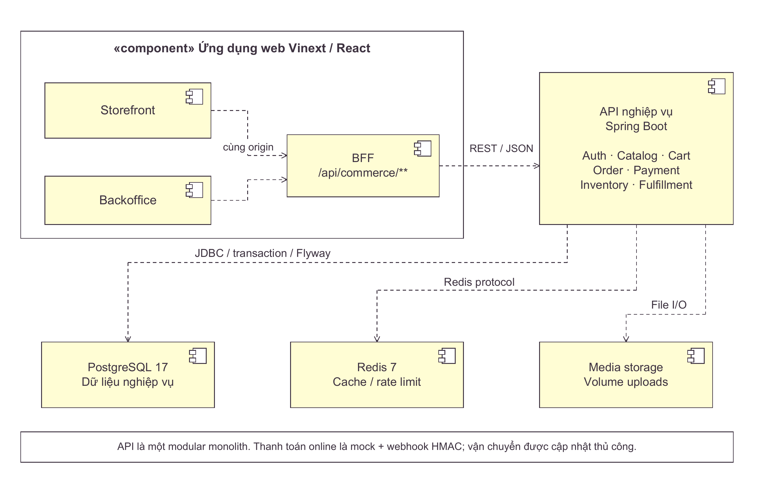
Các hình chữ nhật có biểu tượng component thể hiện thành phần và các dependency qua giao diện đã ghi trên đường nối. Storefront/Backoffice gọi BFF cùng origin; BFF gọi API Java; API truy cập PostgreSQL, Redis và volume media. Vinext Server Components còn có đường gọi trực tiếp API phía server, được lược để tập trung luồng trình duyệt. Không giả định có cổng thanh toán hay API hãng vận chuyển thương mại thật.
PDF gốc tr. 27-32 (các loại biểu đồ, góc nhìn UML), tr. 90 (component/deployment/package). Kiến trúc thực tế: platform/ARCHITECTURE.md.

Mô tả chi tiết CP-01

Mục đích và ranh giới thành phần
CP-01 trình bày các thành phần phần mềm chính và giao diện kết nối trong NÉT Commerce. Khung ứng dụng web Vinext/React chứa Storefront, Backoffice và BFF. Storefront phục vụ khách mua; Backoffice phục vụ nhân sự vận hành. BFF cung cấp đường dẫn /api/commerce/** làm điểm trung gian cho yêu cầu từ trình duyệt. Biểu tượng component trên hình chữ nhật xác định thành phần; khung bao cho biết các phần này cùng thuộc ứng dụng web.

API nghiệp vụ và nơi lưu dữ liệu
API Spring Boot tập hợp Auth, Catalog, Cart, Order, Payment, Inventory và Fulfillment trong một ứng dụng. Đây là các mô-đun của một modular monolith. PostgreSQL 17 lưu dữ liệu nghiệp vụ và hỗ trợ giao dịch; Redis 7 phục vụ cache, giới hạn tần suất; Media storage là volume uploads lưu tệp. Ba nơi lưu trữ có trách nhiệm khác nhau: dữ liệu đơn và tồn được quản lý trong PostgreSQL, không chuyển sang Redis chỉ vì hệ thống có cache.

Hướng phụ thuộc và giao diện giao tiếp
Mũi tên nét đứt hướng từ thành phần sử dụng đến thành phần cung cấp khả năng cần dùng. Storefront và Backoffice gọi BFF cùng origin; BFF gọi API qua REST/JSON. API truy cập PostgreSQL bằng JDBC, thực hiện transaction và quản lý thay đổi cấu trúc qua Flyway. Đường đến Redis dùng Redis protocol; đường đến Media storage dùng File I/O. Hình không có đường BFF truy vấn trực tiếp PostgreSQL. Mũi tên thể hiện quan hệ phụ thuộc, không có nghĩa dữ liệu chỉ truyền một chiều.

Ví dụ yêu cầu đặt hàng
Khách xác nhận mua tại Storefront; yêu cầu đi qua BFF đến API nghiệp vụ. Backend kiểm tra dữ liệu, tính tiền, phân bổ tồn và ghi đơn, thanh toán, giữ tồn, kiện giao trong giao dịch PostgreSQL. Kết quả được trả qua BFF để giao diện hiển thị mã đơn. Khi nhân viên cập nhật kiện tại Backoffice, yêu cầu đi theo cùng tuyến nhưng sử dụng chức năng vận hành và kiểm tra quyền tương ứng. Redis và volume media chỉ được sử dụng khi chức năng cần đến chúng.

Phạm vi thể hiện và giới hạn
Biểu đồ tập trung luồng trình duyệt. Đường Server Components gọi trực tiếp API phía server đã được lược để dễ đọc. Thanh toán online hiện là mô phỏng kết hợp webhook HMAC; cập nhật vận chuyển do nhân viên thực hiện. Do đó các mô-đun Payment và Fulfillment không chứng minh có tích hợp cổng thanh toán hoặc API hãng giao hàng thương mại. Vị trí chạy, phiên bản runtime, cổng mạng và volume được giải thích riêng trong DP-01.

DP-01. Biểu đồ triển khai local bằng Docker Compose
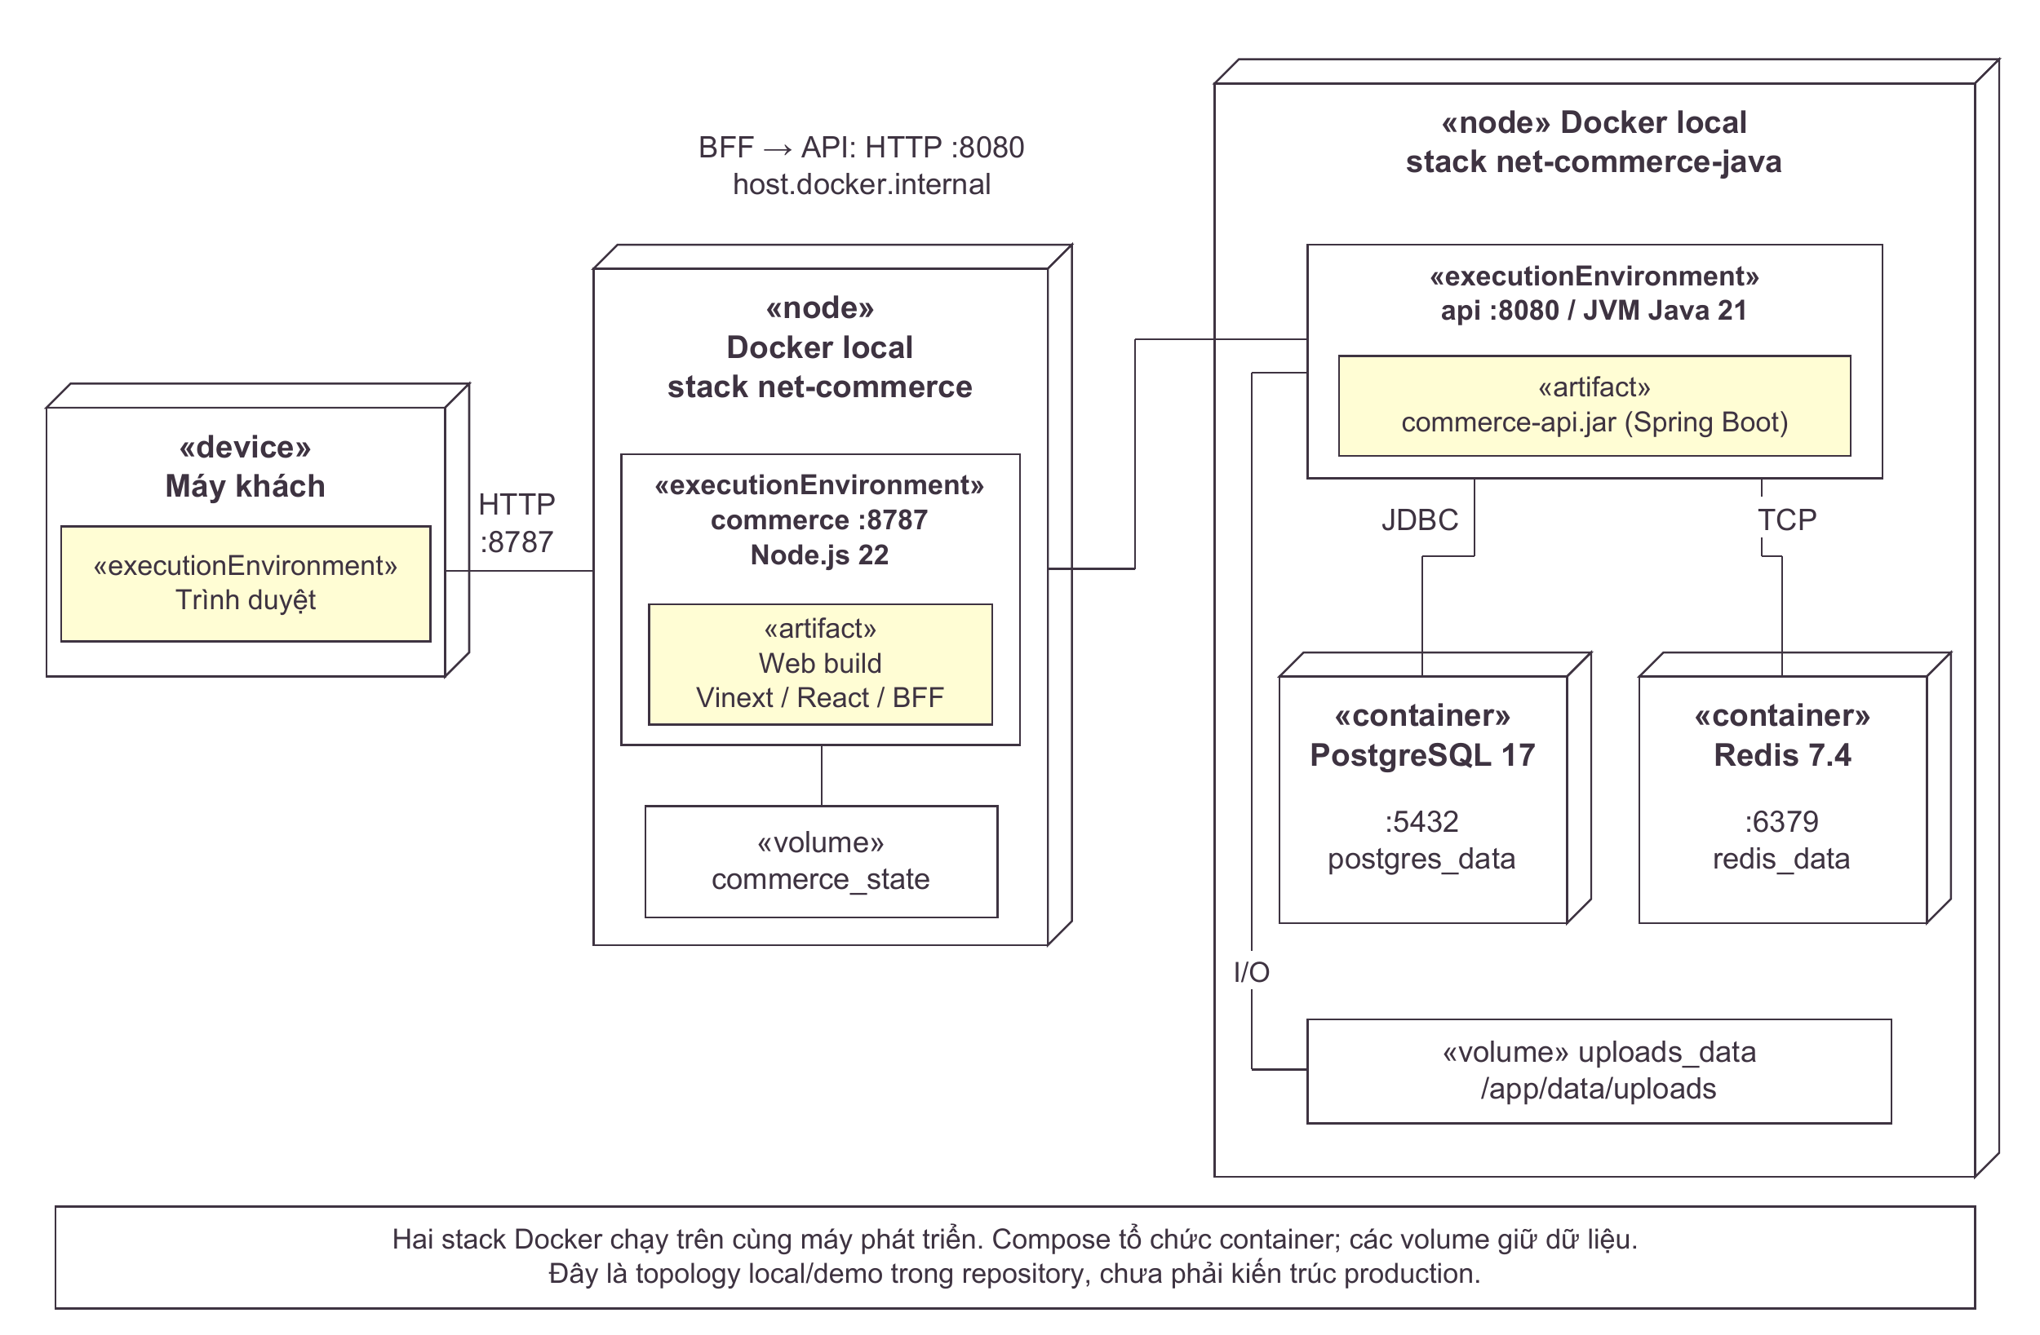
Máy khách là device, trình duyệt là executionEnvironment. Hai khung Docker local biểu diễn các nhóm triển khai theo stack trên cùng một máy phát triển; Compose là công cụ tổ chức container. Runtime Node.js/JVM là executionEnvironment chứa artifact Web build/JAR. Đường nối ghi giao thức/cổng: frontend 8787, API 8080, PostgreSQL 5432 và Redis 6379. BFF gọi API qua host.docker.internal:8080. Cấu hình hiện tại là topology local/demo; không vẽ cloud, CDN, cluster hay disaster recovery chưa có.
PDF gốc tr. 27-32 (các loại biểu đồ, góc nhìn triển khai), tr. 90. Đối chiếu platform/docker-compose.yml, platform/backend/docker-compose.yml và platform/README.md.

Mô tả chi tiết DP-01

Mục đích và các loại nút
DP-01 cho biết phần mềm được triển khai ở đâu trong môi trường local/demo. Máy khách mang nhãn «device», chứa trình duyệt là «executionEnvironment». Hai khung Docker local biểu diễn hai stack net-commerce và net-commerce-java cùng chạy trên máy phát triển. Docker Compose tổ chức các container của từng stack. Hình hộp biểu thị nút triển khai; các khung bên trong phân biệt môi trường thực thi, sản phẩm đóng gói và volume dữ liệu.

Stack giao diện net-commerce
Môi trường commerce chạy Node.js 22 tại cổng 8787, chứa artifact Web build gồm Vinext, React và BFF. Trình duyệt kết nối bằng HTTP đến cổng này để nhận giao diện và gửi yêu cầu. Volume commerce_state được nối với môi trường commerce để giữ trạng thái mà cấu hình frontend sử dụng. Artifact mô tả phần mềm đã đóng gói, còn Node.js mô tả môi trường thực thi artifact; chúng là hai khái niệm khác nhau trong cùng một nút triển khai.

Stack nghiệp vụ net-commerce-java
Môi trường api chạy JVM Java 21 tại cổng 8080, thực thi commerce-api.jar của Spring Boot. Bên dưới là container PostgreSQL 17 tại cổng 5432 và Redis 7.4 tại cổng 6379. postgres_data và redis_data giữ dữ liệu tương ứng. Volume uploads_data được gắn vào /app/data/uploads để API đọc, ghi tệp. Các volume tách dữ liệu cần giữ khỏi phần mềm container; hình chưa mô tả chính sách sao lưu hay khả năng phục hồi sau sự cố.

Đường kết nối và ví dụ thực thi
BFF gọi API bằng HTTP qua host.docker.internal:8080 vì frontend và backend thuộc hai stack. API kết nối PostgreSQL bằng JDBC, Redis qua TCP và uploads_data bằng I/O tệp. Khi đặt hàng, trình duyệt gửi yêu cầu tới commerce:8787; BFF chuyển đến API:8080; nghiệp vụ ghi dữ liệu vào PostgreSQL rồi trả kết quả theo tuyến ngược lại. Cổng 5432 và 6379 phục vụ kết nối trong mạng backend; người mua thao tác qua giao diện web, không kết nối trực tiếp cơ sở dữ liệu.

Cách đọc và giới hạn triển khai
Đường nối trong deployment diagram biểu diễn đường truyền thông và tài nguyên được sử dụng, không trình bày đầy đủ thứ tự xử lý từng thông điệp. Hai khung Docker không phải hai máy chủ vật lý riêng hoặc hai hệ thống cloud. Cấu hình được mô tả phục vụ phát triển và trình diễn; chưa thể suy ra có HTTPS, cân bằng tải, cluster hoặc dự phòng. Khi thay đổi môi trường triển khai, cần cập nhật sơ đồ theo runtime, kết nối và volume thực tế.

PK-01. Biểu đồ gói: mô hình phân tích và các package mã nguồn
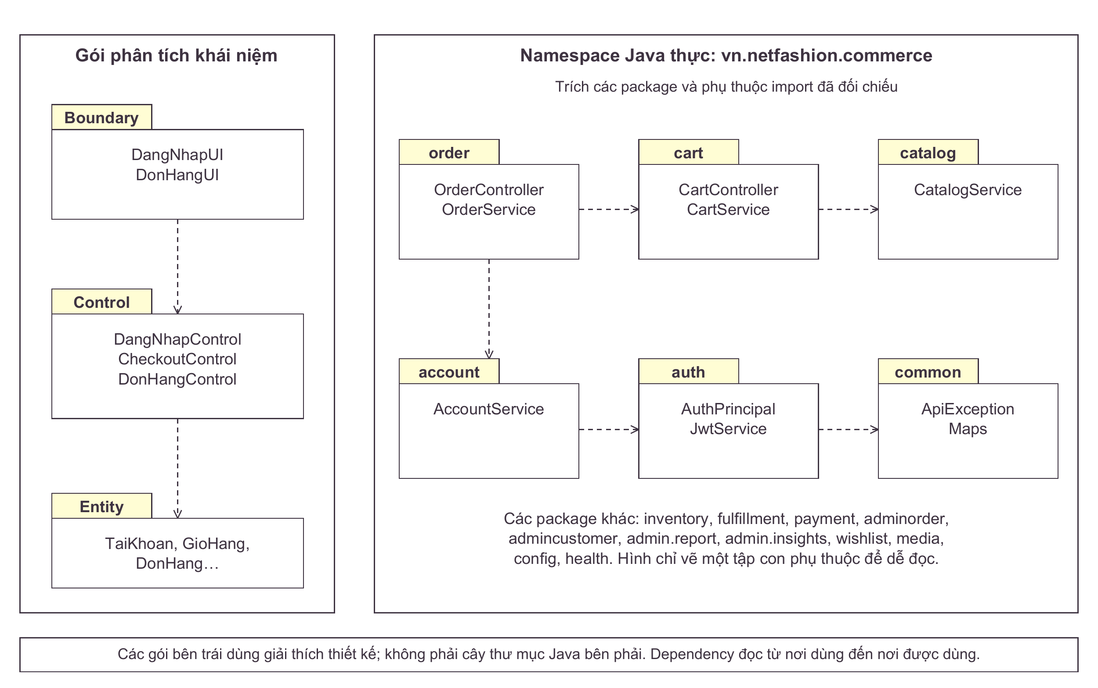
Hai khung được phân biệt rõ: gói Boundary/Control/Entity là cách tổ chức mô hình giảng dạy; bên phải là tập con namespace Java đã có. Mũi tên đứt thể hiện sử dụng/import. OrderService dùng CartService; CartService dùng CatalogService; OrderService dùng AccountService. Không dựng chuỗi import giả order → inventory → fulfillment: các service hiện dùng JdbcClient truy cập SQL trực tiếp.
PDF gốc tr. 27-32 (tổ chức các góc nhìn), tr. 90 (package diagram). Đối chiếu platform/backend/src/main/java/vn/netfashion/commerce và platform/ARCHITECTURE.md.

Mô tả chi tiết PK-01

Mục đích và hai phạm vi mô hình
PK-01 mô tả cách nhóm lớp và hướng phụ thuộc giữa các nhóm. Khung trái tổ chức mô hình phân tích theo Boundary, Control, Entity; khung phải trích các package Java thực trong namespace vn.netfashion.commerce. Hình thư mục có phần nhô ở góc là ký hiệu package. Hai khung bổ sung cho nhau: một bên giải thích trách nhiệm trong bài phân tích, một bên cho biết cách mã nguồn được tổ chức.

Các gói phân tích khái niệm
Boundary chứa DangNhapUI, DonHangUI; Control chứa DangNhapControl, CheckoutControl, DonHangControl; Entity chứa TaiKhoan, GioHang, DonHang và các lớp nghiệp vụ liên quan. Chuỗi Boundary → Control → Entity thể hiện giao diện sử dụng chức năng điều phối, rồi chức năng điều phối sử dụng dữ liệu nghiệp vụ. Cách nhóm này tổng hợp CL-03 ở mức package. Nó không yêu cầu dự án Java phải có đúng ba thư mục mang các tên này.

Các package Java được thể hiện
order chứa OrderController, OrderService; cart chứa CartController, CartService; catalog thể hiện CatalogService. account thể hiện AccountService; auth thể hiện AuthPrincipal, JwtService; common thể hiện ApiException, Maps. Các tên bên trong là lớp tiêu biểu để nhận diện trách nhiệm package, không phải toàn bộ danh sách lớp. Ghi chú dưới hình liệt kê thêm inventory, fulfillment, payment, adminorder, admincustomer, admin.report, admin.insights, wishlist, media, config và health để chỉ rõ phạm vi đã rút gọn.

Hướng phụ thuộc và ví dụ đặt hàng
Mũi tên nét đứt được đọc từ nơi sử dụng tới nơi được sử dụng. Phần Java vẽ order → cart, cart → catalog, order → account, account → auth và auth → common. Chẳng hạn OrderService sử dụng CartService và AccountService; CartService sử dụng CatalogService. Khi phân tích chức năng đặt hàng, các đường này giúp xác định những package liên quan cần đọc cùng nhau. Chúng mô tả phụ thuộc mã nguồn, không bắt buộc mọi yêu cầu phải chạy tuần tự qua toàn bộ các package theo thứ tự trên hình.

Ý nghĩa bảo trì và giới hạn
Package diagram hỗ trợ đánh giá phạm vi ảnh hưởng: thay đổi giao diện của CartService có thể tác động mã sử dụng trong order. Tuy nhiên hình chỉ trích một tập con import đã đối chiếu, không chứng minh toàn hệ thống không có chu trình phụ thuộc. Việc OrderService thao tác dữ liệu tồn và kiện bằng JdbcClient không tự tạo quan hệ import order → inventory → fulfillment. Cũng không nên xem mỗi package là một dịch vụ hoặc container; CP-01 và DP-01 mô tả các góc nhìn đó.

9. Công nghệ và kỹ thuật xây dựng
Thành phần | Công nghệ hiện có | Vai trò và lý do phù hợp
Giao diện và BFF | React 19, Vinext, TypeScript; Node 22 trong container | Storefront/backoffice, biểu mẫu và trung gian cùng origin
API | Java 21, Spring Boot, Spring Security | Chia controller/service, kiểm tra vai trò và xử lý nghiệp vụ
Dữ liệu | PostgreSQL 17, JdbcClient, Flyway | Giao dịch, khóa, ràng buộc, truy vấn và migration có phiên bản
Cache/giới hạn tần suất | Redis 7; image backend 7.4-alpine | Cache catalog và giới hạn đăng nhập; không thay PostgreSQL lưu đơn
Media | Filesystem/volume uploads | Lưu tệp tải lên gắn với API trong bản demo
Đóng gói | Dockerfile và Docker Compose, hai stack local | Tái lập môi trường, quản lý cổng và volume
Xác thực | BCrypt, access JWT, refresh token hash, cookie HttpOnly | Kiểm mật khẩu và phiên; quyền vẫn kiểm ở backend
Nhất quán | Transaction, idempotency key, khóa dữ liệu, expectedVersion | Chống gửi lặp, mất cập nhật và xuất kho trùng
Truy vết | History, audit, movement, outbox | Ghi lại thay đổi nghiệp vụ và làm căn cứ đối soát

Các lựa chọn trên được mô tả theo mã/cấu hình hiện hữu, không phải đề xuất thay stack. Outbox có bản ghi nhưng chưa có bộ phát production hoàn chỉnh; email, cổng thanh toán thật và API hãng vận chuyển không được vẽ như tích hợp đã vận hành. Báo cáo này không chạy lại ứng dụng hoặc thay đổi mã triển khai.

10. Ma trận truy vết yêu cầu và mô hình
Yêu cầu / UC | Use case | Sequence | Class | Activity / kiến trúc
UC01 xem/tìm | UC-D01 | Chưa tách sequence riêng | CL-01 | Ngữ cảnh chọn hàng ở AD-01
UC02 đăng ký/xác minh | UC-D01 | Chưa tách sequence riêng | TaiKhoan ở CL-01 | Chưa tách activity riêng
UC04-UC05 giỏ/voucher | UC-D01, UC-D03 | Giỏ/voucher trong SQ-02 | CL-01 | AD-01
UC03 đăng nhập | UC-D01 | SQ-01 | CL-01, CL-03 | CP-01, PK-01
UC06 đặt hàng và giữ tồn | UC-D01, UC-D03 | SQ-02, SQ-02B | CL-01, CL-02, CL-03 | AD-01
UC07 tra cứu đơn | UC-D01 | Chưa tách sequence riêng; contract token nêu ở đặc tả/phạm vi | CL-02 | CP-01
UC08-UC09 catalog/tồn | UC-D02 | Tác động giữ/nhả/xuất trong SQ-02/03/04 | CL-01, CL-02 | AD-01, AD-02
UC10-UC11 xử lý/hủy | UC-D02 | SQ-03 | CL-02, CL-03 | AD-02
UC12-UC13 giao và COD | UC-D02 | SQ-04 | CL-02, CL-03 | AD-02, AD-03
UC14-UC16 khách/báo cáo/tài khoản | UC-D02 | Chưa tách sequence riêng | Lược lớp hỗ trợ khỏi mô hình trọng tâm | CP-01, PK-01
Thành phần và giao diện | - | Luồng UI/API nhất quán | CL-03 | CP-01
Nơi chạy và kết nối | - | - | - | DP-01
Tổ chức mô hình/mã | - | - | CL-01 đến CL-03 | PK-01

Các ô chưa tách hình riêng là giới hạn phân rã có chủ ý của báo cáo trọng tâm, không phải tuyên bố các ca đó không cần thiết kế. Mỗi loại biểu đồ trong trang 90 đã có đầu ra; các ca rủi ro về dữ liệu và dòng tiền được đặc tả sâu hơn. Tên lớp/đối tượng và ràng buộc nhất quán quan trọng hơn việc lặp mọi chi tiết trên mọi hình.

11. Kế hoạch thực hiện trong 2 tuần
Thời gian 02 tuần ở trang 90 được diễn giải thành 10 ngày làm việc cho giai đoạn phân tích và hoàn thiện mô hình. Đây là kế hoạch đề xuất; không phải báo cáo rằng nhóm đã làm xong 10 ngày và không thay thế kế hoạch toàn dự án 8 tuần trong README.
Ngày | Công việc | Chủ trì đề xuất | Đầu ra kiểm tra
1 | Đọc đề, chốt phạm vi và nguồn | PM/BA + cả nhóm | Ranh giới, giả định, actor
2 | Chuẩn hóa UC và quy tắc | PM/BA + Backend 1 | Danh mục UC, R01-R12
3 | Vẽ use case; đặc tả luồng chính/phụ | PM/BA + Frontend | UC-D01-03, 6 đặc tả
4 | Activity và trao đổi trách nhiệm | Frontend + Backend 2 | AD-01-03; điều kiện/nhánh lỗi
5 | Sequence đăng nhập/checkout | Backend 1 + Frontend | SQ-01/02/02B
6 | Sequence hủy/giao/COD | Backend 2 + Backend 1 | SQ-03/04; kiểm tồn/tiền
7 | Tìm lớp, thuộc tính, phương thức, bội số | Backend 1 + Backend 2 | CL-01-03; mapping thông điệp
8 | Kiến trúc, thành phần, triển khai, gói | DevOps + Backend 1 | CP-01, DP-01, PK-01; công nghệ
9 | Rà soát chéo và các kịch bản biên | Cả 5 thành viên | Ma trận truy vết; danh sách sửa
10 | Chỉnh hình, đóng gói, luyện trình bày | PM/BA + cả nhóm | PDF, SVG/PNG, nội dung thuyết trình

Nhóm đề xuất gồm 5 người: PM/BA, Frontend, Backend 1, Backend 2 và DevOps. Cuối tuần 1 chốt ca sử dụng và các luồng; cuối tuần 2 chốt cấu trúc và kiến trúc. Khi thay đổi một quy tắc, người phụ trách cập nhật các hình liên quan qua ma trận truy vết trước khi đóng báo cáo.

12. Kiểm tra tính đúng và giới hạn hiện trạng

12.1. Tình huống kiểm tra nghiệp vụ đề xuất
Tình huống | Kết quả phải giữ
Hai yêu cầu mua cùng SKU cuối | Chỉ yêu cầu giữ hàng thành công mới có đơn; tồn không âm
Gửi lại checkout cùng khóa | Trả đúng đơn cũ, không tăng reserved lần hai
Giá/voucher thay đổi trước đặt | Máy chủ tính lại, báo lỗi khi không hợp lệ
Một SKU cần 3, mỗi kho chỉ còn 2 | Từ chối theo chính sách một kho/SKU hiện tại
Hủy COD chưa xuất | Mọi kiện cancelled; reserved giảm, on_hand giữ nguyên
Hủy đơn đã paid hoặc đã ship | Từ chối; không tự hoàn tiền hoặc nhập hàng trở lại
Một trong hai kiện delivered | Giữ COD cod_pending; không coi toàn đơn đã hoàn tất
Kiện delivered cuối cùng | Order delivered/paid; payment succeeded trong cùng transaction
Shipped lặp hoặc cập nhật version cũ | Không xuất tồn thêm; conflict nếu phiên bản không khớp
Hàng returned sau shipped | Không tự tăng on_hand; cần receipt sau kiểm định
Guest token sai hoặc member khác chủ | Không lộ chi tiết đơn

Các tình huống trên là tiêu chí và ca kiểm tra được suy ra từ mô hình, không phải kết quả chạy test ở lượt xây dựng báo cáo này. Kiểm tra thực hiện cho tài liệu là đối chiếu nguồn, rà nội dung và kiểm bản render của PDF/biểu đồ.

12.2. Sai lệch đã ghi trong hồ sơ hiện hữu
Mã trong hồ sơ | Sai lệch cần phân biệt với mô hình mong muốn
KD-GUEST-01 | Trang thanh toán guest còn gửi token qua query, khác contract header của luồng theo dõi
KD-PAY-01 | Webhook success đến muộn có thể làm payment paid khi order đã cancelled
KD-INV-01 | Expiry cập nhật aggregate payment_status nhưng chưa đồng bộ đầy đủ dòng payment
KD-INV-02 | COD có hạn giữ 30 ngày nhưng scheduler chỉ quét pending_payment

Bảng này lấy từ hồ sơ BA và kết quả đọc mã, chưa tái hiện runtime trong lượt này. Không khẳng định các quy tắc vòng đời ngoài các luồng đã vẽ đều được triển khai hoàn chỉnh. Các sai lệch là đầu việc cải tiến riêng; yêu cầu hiện tại tập trung vào phân tích và biểu đồ.

12.3. Đối chiếu trực tiếp trang 90
Yêu cầu cuối bài giảng | Đầu ra của báo cáo
Use Case Diagram | UC-D01, UC-D02, UC-D03 và 6 đặc tả
Sequence Diagram | SQ-01, SQ-02, SQ-02B, SQ-03, SQ-04
Class Diagram | CL-01, CL-02, CL-03
Activity Diagram | AD-01, AD-02, AD-03
Component / Deployment / Package | CP-01, DP-01, PK-01; có đủ cả 3 loại
Kiến trúc hệ thống | Phần 8, quan hệ UI-BFF-API-dữ liệu
Công nghệ/kỹ thuật | Phần 9, giải thích stack và kỹ thuật dữ liệu
Thời gian 02 tuần | Phần 11, 10 ngày và đầu ra từng ngày

13. Nguồn tham khảo và cách sử dụng tệp
Nguồn bài giảng: Project 1-Bai 3- Phan tich he thong.pdf, Nguyễn Đức Dư, 91 trang, tệp người dùng cung cấp. Tham chiếu hình: use case tr.35-48; mẫu đặc tả tr.49-51; sequence tr.53-59; class tr.60-82; activity tr.83-89; yêu cầu học phần tr.90.
Nguồn NÉT đọc tại workspace ngày 14/09/2026: README.md; platform/README.md; platform/ARCHITECTURE.md; docs/ba/02-use-cases.md; docs/ba/03-business-rules.md; docs/ba/04-diagrams.md; docs/ba/05-data-model.md; platform/docker-compose.yml; platform/backend/docker-compose.yml; các controller/service auth, order, adminorder, fulfillment, inventory; migration Flyway V1 và V7. Các tham chiếu là đường dẫn tương đối từ thư mục dự án online-store.
Nguồn chuẩn UML dùng để giải thích điểm giản lược: OMG UML 2.5, phần Property; OMG UML ISO/19505-2, phần InitialNode; Enterprise Architect: Extend. Các quy tắc thực hành được đối chiếu với phong cách giảng dạy của PDF, không chép nguyên những cách diễn đạt dễ gây nhầm.
PDF là bản đọc và in. Tệp Markdown giữ nội dung để sửa và chuyển định dạng. Thư mục net-uml chứa SVG vector, PNG độ phân giải cao và JSON mô tả từng hình. Dùng tên mã hình để tìm nhanh; khi sửa nghiệp vụ, kiểm lại ma trận truy vết. Gói ZIP chứa các tệp này và bản PDF, không chứa dữ liệu riêng của ứng dụng hoặc bản sao mã nguồn toàn dự án.
Bản Word cho phép chỉnh sửa trực tiếp văn bản và các bảng mô tả. Biểu đồ được chèn dưới dạng ảnh độ phân giải cao; tệp SVG trong bộ UML dùng để chỉnh sửa hình khi cần.

